Vulkan Tutorial

Alexander Overvoorde

번역: LDobac

**목차**

소개

About

튜토리얼 구조

개요

Vulkan의 기원

삼각형을 그릴 때 필요한 것

단계 1 – 객체 그리고 물리 장치 선택

단계 2 – 논리 장치 그리고 큐 그룹

단계 3 – 윈도우 표면과 스왑 체인

단계 4 – 이미지 뷰 그리고 프레임버퍼

단계 5 – 렌더 단계

단계 6 – 그래픽 파이프라인

단계 7 – 입력 풀과 입력 버퍼

단계 8 – 메인 루프

요약

API 개념

코딩 관례

유효성 검사 레이어

Windows

Vulkan SDK

GLFW

GLM

Visual Studio 셋팅

Linux

Vulkan SDK

GLFW

GLM

Makefile project 셋팅

기본 코드

일반적인 구조

리소스 관리

GLFW 합치기

인스턴스

인스턴스를 생성하기

확장 기능 지원 확인

유효성 검사 레이어

유효성 검사 레이어란?

유효성 검사 레이어 사용하기.

메시지 콜백

설정

물리 장치와 큐 패밀리

물리 장치 선택하기

장치 적합성 검사

큐 패밀리

논리 장치 및 큐

소개

생성될 큐 지정하기

사용할 장치 기능 지정

논리 장치 생성

큐 핸들 검색

윈도우 표면

윈도우 표면 생성

프레젠테이션을 위한 질의

프레젠테이션 큐 생성하기

스왑 체인

스왑 체인이 지원하는지 확인

세부적인 스왑 체인을 지원 질의

올바른 설정의 스왑 체인 선택

표현 포맷

프레젠테이션 모드

스왑 범위

스왑 체인 생성

스왑 체인 이미지 검색

이미지 뷰

그래픽 파이프라인 기초

쉐이더 모듈

버텍스 쉐이더

프래그먼트 쉐이더

버텍스별 색상

쉐이더 컴파일하기

쉐이더 불러오기

쉐이더 모듈 생성하기

쉐이더 스테이지 생성

**고정 함수**

**버텍스 입력**

**인풋 어셈블리**

**뷰포트와 Scissors**

**레스터라이저**

**멀티 샘플링**

**깊이, 스텐실 테스팅**

**컬러 블렌딩**

**동적 상태**

**파이프라인 레이아웃**

**결론**

**렌더 패스**

**설명 부착**

**서브 패스 및 첨부 파일 참조**

**렌더링 패스**

**그래픽 파이프라인 구조**

**프레임 버퍼**

**명령 버퍼**

**명령 풀**

**명령 버퍼 할당**

**명령 버퍼 기록 시작**

**렌더링 패스 시작**

**기본 그리기 명령**

**마치기**

**렌더링과 프레젠테이션**

**설정**

**동기화**

**세마포어**

**명령 버퍼를 취득하기**

**종속성, 의존성**

**프레젠테이션**

**결론**

**스왑 체인 개조**

**소개**

**스왑 체인 개조**

**윈도우 리사이징**

**데이터가 부족한 스왑 체인의 차선책**

**소개**

**버텍스 쉐이더**

**버텍스 데이터**

**바인딩 소개**

**속성 소개**

**파이프라인 버텍스 인풋**

**소개**

**버퍼 생성**

**메모리 요구사항**

**메모리 할당**

**버텍스 버퍼 채우기**

**버텍스 버퍼 바인딩**

**소개**

**전송 큐**

**버퍼 생성 추상화**

**스테이징 버퍼 사용하기**

**결론**

**인덱스 버퍼**

**소개**

**인덱스 버퍼 생성**

**인덱스 버퍼 사용하기**

**설명 레이아웃 및 버퍼**

**소개**

**버텍스 쉐이더**

**설명 집합 레이아웃**

**유니폼 버퍼**

**유니폼 데이터 업데이트하기**

**설명 풀 및 집합**

**소개**

**설명 풀**

**설명 집합**

**설명 집합 사용하기**

**다중 설명 집합**

**이미지**

**소개**

**이미지 라이브러리**

**이미지 로딩하기**

**이미지 스테이징**

**텍스처 이미지**

**레이아웃 전환**

**이미지 복사**

**텍스처 이미지 준비하기**

**배리어 마스크 전환**

**텍스처 이미지 뷰**

**샘플러**

**소개**

**설명 업데이트 하기**

**텍스처 좌표계**

**쉐이더**

**소개**

**3D 지오메트리**

**깊이 이미지와 뷰**

**렌더 패스**

**프레임 버퍼**

**값 초기화**

**깊이와 스텐실 상태**

**윈도우 리사이즈 핸들링**

**모델 로딩**

**소개**

**라이브러리**

**샘플 매쉬**

**버텍스와 인덱스 로딩**

**버텍스 중복 제거**

**결론**

소개

About

이 튜토리얼은 당신에게 Vulkan 그래픽스와 컴퓨트 API의 기초를 가르쳐 줄 것입니다.

Vulkan은 (OpenGL로 유명한)Khronos 그룹의 현대적인 그래픽 카드를 훨씬 더 잘 추상화한 API입니다.

이 새로운 인터페이스는 응용 프로그램이 의도한 바를 잘 설명할 수 있습니다. 이는 OpenGL 이나 Direct3D와 비교해서 더 좋은 퍼포먼스와 드라이버의 동작 저하를 줄입니다.

Vulkan은 Direct3D 12, Metal과 비슷하게 보이지만, Vulkan은 완벽하게 크로스플랫폼이라는 점에 장점을 두고 있습니다. 그러나 이러한 장점을 잘 활용하려면 API를 세부적으로 다뤄야 합니다.

그래픽 API와 관련된 모든 세부 사항을 다루려면 버퍼 및 텍스처 이미지와 같은 객체의 초기 프레임 버퍼 작성 및 메모리 관리를 포함하여 응용 프로그램에서 처음부터 설정해야 합니다.

이 튜토리얼은 요점은 Vulkan이 모든 사람을 위한 튜토리얼이 아닌, 고성능 컴퓨터 그래픽에 열광하는 프로그래머를 대상으로 합니다.

만약 당신이 컴퓨터 그래픽 보다 게임 개발에 흥미가 있다면, Vulkan API 보다 OpenGL, Direct3D 를 계속해서 사용하는 것이 좋습니다. 또 다른 대안으로는 언리얼 엔진이나 유니티 같은 엔진을 사용하는 것 입니다. 이러한 엔진은 높은 수준의 API를 사용 하면서 Vulkan을 사용 할 수 있습니다.

이 튜토리얼을 진행 하려면 아래와 같은 준비가 필요합니다.

• Vulkan을 사용할 수 있는 그래픽카드와 드라이브

• C++경험자

• C++11이상을 컴파일 할 수 있는 컴파일러

• 3D 컴퓨터 그래픽에 어느정도 경험이 있는 사람

이 튜토리얼은 OpenGL이나 Direct3D에 대해 잘 알고 있지 않아도 진행 할 수 있으나, 기본적인 3D 컴퓨터 그래픽에 대해 알아야합니다.

여기에선 원근 투영 같은 수학적 내용에 대해 설명하지 않습니다. 컴퓨터 그래픽에 대한 내용이 잘 써져 있는 온라인 북을 보는 걸 추천합니다.

당신이 원한다면 C++대신에 C 를 사용 할 수 있습니다. 그러나 당신은 이 튜토리얼에서 사용하는 것과 다른 선형 대수학 라이브러리를 써야 할 것이고, 당신 만의 코드 문법을 짜야 될 수 있습니다.

우리는 클래스와 RAII같은 C++기능을 사용하여 로직과 리소스 수명을 구성 할 것입니다.

튜토리얼 구조

우리는 Vulkan의 어떻게 작동하는지 개요와 그리고 앞으로 화면에 삼각형을 그려볼 것 입니다.

우리의 모든 작은 단계들의 목적은 해당 단계에 대해 감각을 만들어 낸 후 전체적인 기본적인 그림을 이해하는 것입니다.

다음, 우리는 VulkanSDK의 개발환경과 선형 대수학을 위한 GLM 라이브러리, 윈도우 생성을 위한 GLFW를 설정할 것입니다. 이 튜토리얼은 Windows에서는 Visual Studio로, Ubuntu Linux에서는 GCC로 셋업을 합니다. 그런 다음 첫 번째 삼각형을 렌더링 하는데 필요한 모든 기본 요소들을 구현합니다.

각 챕터는 대충 이러한 구조로 되어있습니다.

• 새로운 개념과 목적을 알아가기

• API와 관련된 모든 내용을 당신의 프로그램에 통합하기

• 헬퍼 함수의 추상화 부분

비록 각 챕터가 전의 챕터를 알아야 이해가 되게 작성되어 있다고 해도 어떤 Vulkan의 기능을 찾고 싶을 때 해당 챕터를 독립적으로 읽을 수 있게 이루어져 있습니다. 이 뜻은 이 튜토리얼이 레퍼런스로도 유용하게 사용될 수 있음을 말합니다.

모든 Vulkan의 함수와 타입은 서로 링크 되어 있으므로 클릭해서 더 자세히 배울 수 있습니다.

Vulkan은 매우 새로운 API 이므로 사양 자체에는 몇 가지 단점이 있을 수 있습니다, 그러므로 당신이 적극적으로 Khronos 저장소에 피드백을 남겨 주면 됩니다.

앞에서 언급했듯이 Vulkan API에는 그래픽 하드웨어를 최대한 제어 할 수 있도록 여러 매개변수가 있는 다소 장황한 API가 있습니다.

이 때문에 많은 단계를 수행해야 하는 텍스처 만들기와 같은 기본 작업이 매번 반복해야 합니다.따라서, 튜토리얼 전반에 걸쳐 헬퍼 함수들을 미리 만들 것입니다.

매 챕터마다 그 시점까지의 전체 코드 목록에 대한 링크가 있습니다. 코드의 구조나 버그로 인해 비교를 해보고 싶다면 이 링크를 통해 참조 하여 볼 수 있습니다.

모든 코드 파일은 정확성을 검증하기 위해 여러 공급 업체의 그래픽 카드에서 테스트 되었습니다.

이 튜토리얼은 커뮤니티를 위해 작성되었습니다.

Vulkan은 여전히 매우 새로운 API이며, 모범 사례는 아직 확정되지 않았습니다. 튜토리얼과 사이트 자체에 대한 의견이 있다면 Github저장소로 요청을 보내주십시오.

첫 번째 Vulkan을 이용한 삼각형을 화면에 그린후에 선형 변환, 텍스처, 3D 모델을 그릴 수 있도록 프로그램을 확장합니다.

이전에 다른 그래픽 API를 사용해 본적이 있다면 화면에 지오메트리를 하나 그리는데 까지 많은 단계가 있음을 알 수 있습니다. Vulkan은 이러한 초기 단계가 많이 있지만 각 단계가 이해하기 쉽고, 중복되지 않는다는 걸 알 수 있습니다.

삼각형을 그리는 지루한 과정을 지난후에 완벽하게 텍스처가 입혀진 3D 모델을 그리는데 추가 작업이 필요하지 않다는 걸 느낄 수 있으며 그 단계를 넘어서면 각 단계가 훨씬 보람찼음을 느낄 수 있습니다.

**개요**

이 챕터는 Vulkan의 소개와 Vulkan이 다루는 문제점 들로 시작할 것입니다.

이후 첫 번째 삼각형을 그리는데 필요한 과정들을 살펴 보겠습니다. 이러한 과정들은 각 챕터를 수행하는 데에 큰 그림을 그리게 해줍니다.

Vulkan API의 구조와 일반적인 사용 패턴을 다룰 것입니다.

Vulkan의 기원

이전의 그래픽 API와 마찬가지로 Vulkan은 GPU를 통한 크로스 플랫폼 추상화로 설계 되어 있습니다. 이러한 API의 대부분의 문제점은 설계 당시의 그래픽 하드웨어가 대부분 고정 된 기능에만 국한이 되어있다는 것입니다.

프로그래머는 버텍스 데이터를 표준 데이터로 제공해야 했으며, 조명 및 쉐이더 옵션은 GPU 제조업체를 따라야 했습니다.

그래픽 카드 아키텍처가 발전 해 나감에 따라 점점 프로그래밍이 가능한 부분이 많아졌습니다. 이러한 모든 새로운 기능은 기존의 API와 어떻게든 통합이 되어야 했습니다. 이로 인해 프로그래머의 의도를 최신 그래픽 아키텍처에 매핑하는 그래픽 드라이버의 이상적인 추상화와 추측이 줄어들었습니다.

그래서 게임의 성능을 향상시키기 위해 많은 드라이버 업데이트를 진행했으며, 때로는 상단한 여백이 있었습니다. 이러한 드라이버의 복잡성으로 인해 응용 프로그램 개발자는 쉐이더와 공급업체 간의 불일치를 처리했어야 합니다.

이러한 새로운 기능 외에도 지난 10년 동안 강력한 그래픽 하드웨어를 갖춘 모바일 장치가 많아졌습니다. 이러한 모바일 GPU는 에너지 및 공간 요구 사항에 다른 종류의 아키텍처를 가지게 됩니다. 이러한 예 중 하나가 타일링 렌더링이므로 프로그래머가 이 기능을 보다 잘 제어 할 수 있으면 성능이 향상됩니다. 이러한 API에서 비롯된 또 다른 제한 사항은 제한된 멀티스레딩으로 CPU측면에서 병목 현상이 일어날 수 있습니다.

Vulkan은 현대 그래픽 아키텍처를 위해 처음부터 고안하여 이러한 문제를 해결했습니다. 프로그래머가 보다 자세한 API를 사용하여 의도를 명학 하게 지정할 수 있게 하여 드라이버 오보헤드를 줄이고 여러 스레드가 병렬로 명령을 작성하고 제출할 수 있게 합니다.

단일 컴파일러로 표준화 된 바이트 코드 형식으로 전환하여 쉐이더 컴파일의 불일치를 줄입니다.마지막으로, 그래픽과 기능을 단일 API로 통합하여 최신 그래픽 카드의 범용 처리 기능을 활용합니다.

삼각형을 그릴 때 필요한 것

지금부터 잘 동작하는 Vulkan프로그램에서 삼각형을 렌더링 하는데 필요한 모든 단계의 개요를 살펴 보겠습니다.

**1 단계**

Vulkan 응용 프로그램은 VkInstance를 통해 VulkanAPI를 설정한 후 시작합니다.

인스턴스는 사용하려는 응용 프로그램 및 API확장을 설명하여 생성됩니다.

인스턴스를 생성 한 후 Vulkan 지원 하드웨어를 질의하고 하나 이상의 VkPhysicalDevices를 선택하여 작업에 사용할 수 있습니다.

VRAM크기 및 장치 기능과 같은 속성을 질의하여 원하는 장치를 선택 할 수 있습니다.

**2 단계 논리 장치와 큐 패밀리**

사용할 올바른 하드웨어 장치를 선택한 후에는 VkDevice(논리 장치)를 만들어야 합니다.

여기에서는 멀티 뷰 포트 렌더링 및 64비트 부동 소수점과 같이 사용할 VkPhysicalDeviceFeatures를 더 구체적으로 설명합니다.

당신은 또한 사용할 큐 패밀리를 지정해야 합니다

그리기 명령이나 메모리 연산과 같은 Vulkan으로 수행되는 대부분의 작업은 VkQueue 에 제출하여 비동기 적으로 수행됩니다.

큐는 각각의 큐 패밀리가 해당 큐에서 특정 작업 집합을 지원하는 큐 패밀리에서 할당됩니다.

예를 들어, 그래픽, 컴퓨팅 및 메모리 전송 작업을 위한 별도의 큐 패밀리가 있을 수 있습니다.

큐 패밀리의 가용성은 물리 장치 선택에서 구별되는 요소로 사용될 수 있습니다.

Vulkan을 지원하는 장치는 그래픽 기능을 수행하지 않을 수 있지만 현재 Vulkan을 지원하는 모든 그래픽 카드는 일반적으로 모든 큐 연산을 지원합니다.

**3 단계 윈도우 표면 및 스왑 체인**

당신이 화면 렌더링에만 관심이 있는 경우가 아니라면 렌더링 된 이미지를 표시 할 윈도우를

만들어야 합니다. Windows는 GLFW 및 SDL과 같은 기본 플랫폼 API 또는 라이브러리를 사용하여 만들 수 있습니다.

우리는 이 튜토리얼 에서 GLFW를 사용할 것이지만, 다음장에서 더 자세히 설명하겠습니다.

윈도우에서 실제로 렌더링하기 위해서는 윈도우 표면(VkSurfaceKHR)과 스왑 체인(VkSwapChainKHR)이 두 가지 더 필요합니다. KHR이라는 문법은 Vulkan확장 객체라는 걸 의미합니다. VulkanAPI자체는 완전히 플랫폼에 의존하지 않으므로 표준화 된 WSI(Window System Interface)확장을 사용하여 윈도우 관리자와 상호작용해야 합니다.

표면은 렌더링 할 윈도우에 대한 크로스 플랫폼 추상화이며 일반적으로 Windows의 HWND와 같은 윈도우 핸들에 대한 참조를 제공하여 인스턴스화 됩니다. 다행이 GLFW 라이브러리에는 이에 대한 플랫폼 세부 사항을 다르는 내장 함수가 있습니다.

스왑 체인은 렌더 타겟 중의 하나입니다. 스왑 체인의 목적은 우리가 렌더링하고 있는 이미지가 현재 스크린 상에 있는 이미지와 다른 것 인지 확인하는 것입니다. 이것은 완전한 이미지만 표시되도록 하는 것이 중요합니다. 프레임을 그리려고 할 때마다 스왑 체인에 렌더링 할 이미지를 제공해야합니다.

프레임 그리기를 끝내면 이미지가 스왑 체인으로 반환되어 어느 시점에서 화면에 표시됩니다. 렌더링 된 대상의 수와 최종 이미지를 화면에 표시하기 위한 조건은 현재의 모드에 따라 다릅니다. 일반적인 모드는 이중 버퍼링(vsync)와 트리플 버퍼링 입니다. 우리는 스왑 체인 생성 챕터에서 이것들을 확인해볼 것입니다.

**4 단계 이미지 뷰 및 프레임 버퍼**

스왑 체인에서 획득 한 이미지를 그리려면 VkImageView 및 VkFramebufer로 래핑 해야 합니다. 이미지 뷰는 사용할 이미지의 특정 부분을 참조하고, 프레임 버퍼는 컬러, 깊이 및 스텐실 타겟에 사용할 이미지 뷰를 참조합니다. 스왑 체인에 여러 개의 다른 이미지가 있을 수 있으므로 이미지 뷰와 프레임 버퍼를 먼저 생성하고 드로잉 시점에 올바른 뷰를 선택합니다.

**5 단계 렌더 패스**

Vulkan의 렌더 패스는 렌더링 연산 중에 사용되는 이미지의 타입, 사용 방법 및 내용을 처리 하는 방법을 설명합니다.

처음 삼각형 렌더링 응용 프로그램에서는 Vulkan에게 단일 이미지를 색상 타겟으로 사용하고 드로잉 직접에 단색으로 지울 것을 지정합니다. 렌더 패스는 이미지 유형만을 설명하지만 VkFrameBuffer는 실제로 특성 이미지를 슬롯에 바인딩합니다.

**6단계 그래픽 파이프 라인**

Vulkan의 그래픽 파이프 라인은 VkPipeline 객체를 생성하여 설정합니다. 뷰 포트 크기 및 깊이 버퍼 조작 및 VkShaderModule 오브젝트를 사용하는 프로그램 가능 상태와 같은 그래픽 카드의 구성 가능한 상태를 설명합니다. VkShaderModule 객체는 쉐이더 바이트 코드에서 생성됩니다. 또한 드라이버는 렌더 패스를 참조하여 지정하는 파이프 라인에서 사용할 렌더 타겟을 알아야합니다.

기존 API에 비해 Vulkan의 가장 큰 특징 중 하나는 그래픽 파이프 라인이 거의 모든 구성이 사전에 있어야 한다는 것입니다. 즉, 다른 쉐이더로 전환하거나 버텍스 레이아웃을 약간 변경하려고 하면 그래픽 파이프 라인을 완전히 다시 만들어야 합니다.

이는 렌더링 작업에 필요한 모든 다양한 조합에 대해 미리 많은 VkPipeline객체를 만들어야 합니다. 뷰 포트 크기 및 선명한 색상과 같은 일부 기본 구성만 동적으로 변경할 수 있습니다. 모든 상태도 명시적으로 설명해야 하며 예를 들어 기본적으로 색상 블렌드 상태는 없습니다.

좋은 소식은 사전 컴파일 및 적시 컴파일을 동등하게 처리하고 있기 때문에 드라이버의 최적화 기회가 늘어나 런타임 성능을 상향 시킬 수 있습니다. 다른 그래픽 파이프 라인이 매우 명시되어 있습니다.

**7 단계 명령 풀 및 명령 버퍼**

앞에서 언급했듯이 드로잉 작업과 같이 Vulkan에서 실행하려면 많은 작업을 큐에 제출해야 합니다. 이러한 작업을 먼저 제출하기 전에 VkCommandBuffer에 저장해야 합니다. 이러한 명령 버퍼는 특정 큐 패밀리와 관련된 VkCommandPool에서 할당됩니다.

간단한 삼각형을 그리려면 다음 작업을 통해 명령 버퍼에 기록해야 합니다.

• 렌더 패스 시작

• 그래픽 파이프라인 바인딩

• 3개의 버텍스 그리기

• 렌더 패스 종료

프레임 버퍼의 이미지는 스왑 체인이 제공하는 특정 이미지에 따라 달라지므로 우리는 명령 버퍼에 각 이미지에 대해 기록하고 드로우 타임 때 맞는 이미지를 선택해야 합니다. 다른 방법으로는 매 프레임 마다 명령을 다시 기록하는 것이지만 효율적이지 않습니다.

**8 단계 메인 루프**

이제 드로잉 명령이 명령 버퍼에 래핑 되었으므로 메인 루프는 매우 간단합니다. vkAcquireNextImageKHR을 사용하여 스왑 체인의 이미지를 먼저 가져옵니다. 그 다음 해당 이미지에 대해 적절한 명령 버퍼를 선택하고 vkQueueSubmit을 실행할 수 있습니다. 마지막으로 이미지를 스왑 체인으로 반환하여 vkQueuePresentKHR을 사용하여 화면에 표시합니다.

큐에 제출된 작업은 비동기 적으로 실행됩니다. 따라서 올바른 순서의 시행을 보장하기 위해 세마포어와 같은 동기화 객체를 사용해야합니다. 그리기 명령 버퍼의 실행은 이미지 취득이 끝나기를 기다리도록 설정되어야 합니다. 그렇지 않으면 화면에 표시하기 위해 읽히고 있는 이미지로 렌더링이 시작될 수 있습니다. vkQueuePresentKHR 호출은 렌더링이 끝나기를 기다려야 하는데, 렌더링을 완료 한 후에 신호를 받는 두 번째 세마포어를 사용합니다.

**요약**

이러한 폭풍 같은 진행은 첫 번째 삼각형을 그리기 위한 작업에 대한 기본적인 이해를 제공합니다.

실제 프로그램에는 버텍스 버퍼 할당, 유니폼 버퍼 생성 및 텍스처 이미지 업로드와 같은 더 많은 단계가 포함되어 있지만 이후 Vulkan은 난이도 높은 학습을 그대로 유지하기 때문에 간단하게 시작할 것입니다.

버텍스 버퍼를 관리하려면 명령 버퍼를 처음부터 숙지 해야 하기 때문에, 버텍스 버퍼를 사용하는 대신 버텍스 쉐이더 버텍스에 좌표를 처음에 하드 코딩하여 조금 더 설명할 것입니다.

간단히 말해서 첫 번째 삼각형을 그리려면 다음과 같이 해야 합니다.

• VkInstance 만들기

• 지원되는 그래픽 카드(VkPhysicalDevice)생성

• 드로잉 및 프레젠테이션을 위한 VkDevice 및 VkQueue만들기

• 윈도우, 윈도우 표면 및 스왑 체인 생성하기

• 스왑 체인 이미지를 VkImageView로 래핑

• 렌더 타겟 및 사용법을 지정하는 렌더 패스 생성

• 렌더 패스를 위한 프레임 버퍼 생성

• 그래픽 파이프 라인 설정

• 가능한 모든 스왑 체인 이미지에 대해 명령을 사용하여 명령 버퍼를 할당하고 기록합니다.

• 이미지를 가져 와서 올바른 그리기 명령 버퍼를 제출하고 이미지를 스왑 체인으로 되돌려 프레임을 그립니다.

많은 단계들이지만 각 단계의 목적은 다음 장에서 매우 간단해지고 명확해질 것입니다. 만약 당신이 전체 프로그램에서 한 단계의 관계에 대해 혼란스럽다면 이 챕터를 다시 참조 하십시오.

API 개념

이 챕터에서는 Vulkan API가 로우 레벨에서 어떻게 구성되어 있는지에 대한 간단한 개요로 결론을 맺습니다.

**코딩 관례**

모든 Vulkan 함수, 열거형 및 구조체는 모두 LunarG에서 개발한 Vulkan SDK에 포함 된 vulkan.h에 정의 되어 있습니다.

다음 장에서 이 SDK를 설치합니다.

함수는 소문자 vk 접두어를 가지며 열거형 및 구조체와 같은 타입은 Vk 접두어를 가지며 열거 형 값은 VK_접두어를 가집니다.

API는 함수에 매개 변수를 제공하기 위해 구조체를 많이 사용합니다. 예를 들어, 객체 생성은 일반적으로 다음 패턴을 따릅니다.

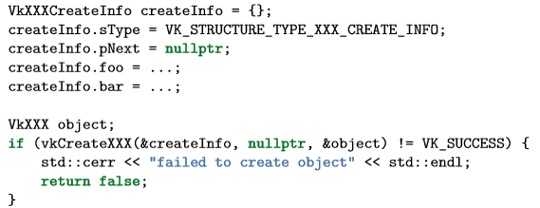

Vulkan의 많은 구조체에서는 sType멤버에 구조체 타입을 명시적으로 지정해야 합니다. pNext 멤버는 확장 구조를 가리킬 수 있으며 이 튜토리얼 에서는 항상 nullptr입니다. 객체를 생성하거나 소멸시키는 함수는 VkAllocationCallbacks 매개변수를 가지므로 드라이버 메모리에 사용자 정의 할 수 있습니다. 이 매개변수는 이 튜토리얼 에서는 nullptr로 넣습니다.

거의 모든 함수는 VK_SUCCESS 또는 오류 코드인 VkResult를 반환 합니다. 이러한 규격은 각 기능이 반환 할 수 있는 오류 코드와 그 의미를 설명합니다.

**유효성 검사 레이어**

이전에서 언급 했듯이 Vulkan은 고성능과 낮은 드라이버 오버 헤드를 위해 설계 되었습니다. 따라서 기본적으로 매우 제한된 오류 검사 및 디버깅 기능이 포함 됩니다. 뭐가 잘 못 되거나 문제가 생겼을 때 오류 코드를 반환하지 않고 드라이버가 충돌하는 경우가 종종 있습니다. 나쁜 경우는 당신의 그래픽 카드는 작동하지만 다른 그래픽 카드에서는 작동하지 않는 경우가 생길 수 도 있습니다.

Vulkan을 사용하면 유효성 검사 레이어라는 기능을 통해 광범위한 검사를 수행 할 수 있습니다.유효성 검사 레이어는 함수 매개변수에 대한 추가 검사 실행 및 메모리 관리 문제 추적과 같은 작업을 수행하기 위해 API와 그래픽 드라이버 사이에 삽입 할 수 있는 코드 조각입니다.

장 점은 개발 중에 응용 프로그램을 실행한 다음 응용프로그램을 해제 할 때 완전히 오버헤드가 없습니다. 누구나 자신의 유효성 검사 레이어를 작성할 수 있지만, LunarG의 Vulkan SDK는 이 튜토리얼 에서 작성할 표준 유효성 검사 레이어 집합을 제공합니다. 또한 레이어에서 디버그 메시지를 수신하는 콜백 함수를 제공할 수 있습니다.

Vulkan은 모든 작업에 대해 매우 명시적이며 유효성 검사 레이어가 매우 광범위 하기에, OpenGL 및 Direct3D에 비해 화면이 검은색인 이유를 찾는 것이 훨씬 쉽습니다.

코드 작성을 시작하기 전에 한 단계 더 나아가 개발 환경을 설정해야 합니다. 이 챕터에서는 Vulkan 응용 프로그램을 개발을 위한 환경을 설정하고 유용한 라이브러리를 설치합니다.

컴파일러를 제외한 우리가 사용하는 모든 도구는 Windows와 Linux 모두와 호환되지만 이들을 설치하는 단계는 조금씩 다르므로 여기서는 별도로 설명합니다.

Windows

Windows용으로 개발하는 경우 Visual Studio 2013 또는 2015를 사용하여 코드를 컴파일 한다고 가정합니다. 단계는 두 버전에서 동일하지만 Vulkan SDK에는 현재 Visual Studio 2013과 호환되는 디버그 기호만 포함됩니다. 실제로 문제는 아니지만 고려해야 할 사항 입니다.

**Vulkan SDK**

Vulkan 응용 프로그램 개발에 필요한 가장 중요한 구성 요소는 SDK입니다.

여기에는 헤더, 표준 유효성 검사 레이어, 디버깅 도구 및 Vulkan 기능 로더가 포함됩니다. 로더는 OpenGL 용 GFLW와 마찬가지로 런타임에 드라이버의 기능을 조회합니다.

SDK는 페이지 하단의 버튼을 사용하여 LunarG 웹사이트에서 다운로드 할 수 있습니다. 계정을 만들 필요는 없지만 유용한 추가 문서에 접근 할 수 있습니다.

<https://vulkan.lunarg.com/sdk/home#windows>



설치를 계속 진행하고 SDK의 설치 위치에 주의 하십시오. 가장 먼저 할 일은 그래픽 카드와 드라이버가 Vulkan을 올바르게 지원하는지 확인 하는 것입니다.

SDK를 설치 한 디렉토리로 이동하여 Bin32 디렉토리를 열고 cube.exe 데모를 실행 하십시오. 다음과 같이 실행 되야 합니다.

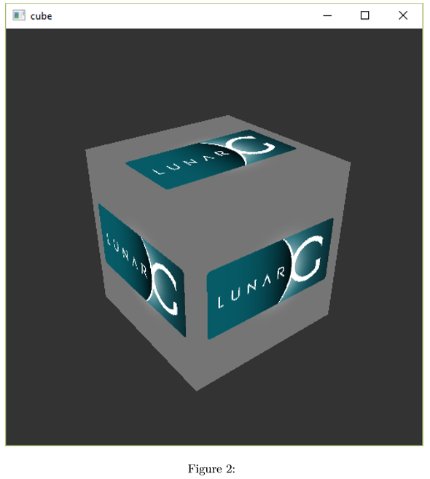

만약 오류메시지가 나타나면 드라이버가 최신인지 확인하고 Vulkan 런타임을 포함하고 그래픽 카드가 지원되는지 확인하십시오. 주요 공급 업체의 드라이버 링크는 소개 장을 참조 하십시오.

이 폴더에는 개발에 유용한 다른 두 개의 프로그램이 있습니다. Vkjson_info.exe 프로그램은 Vulkan을 사용할 때 하드웨어 기능에 대한 자세한 설명과 함께 JSON파일을 생성합니다. 최종 사용자의 그래픽 카드에 어떤 확장과 지원기능이 필요한지 궁금하다면 [이 웹사이트를](http://vulkan.gpuinfo.org/) 사용 하여 다양한 GPU의 결과를 볼 수 있습니다.

glslangVaildator.exe 프로그램은 사람이 읽을 수 있는 GLSL에서 바이트 코드로 쉐이더를 컴파일 하는 데 사용됩니다. 쉐이더 모듈 챕터에서 자세히 다룰 것입니다.

또한 Bin32 폴더에는 Vulkan 로더와 유효성 검사 계층의 바이너리가 포함되어 있으며 Lib32 폴더에는 라이브러리가 포함되어 있습니다.

Doc 폴더에는 VulkanSDK에 대한 유용한 정보와 전체 Vulkan 사양 중 일부가 포함되어 있습니다.

마지막으로 Vulkan 헤더가 포함된 Include 폴더가 있습니다. 다른 파일을 자유롭게 탐색 할 수 있지만 이 튜토리얼 에서는 필요 하지 않습니다.

**GLFW**

이전에 언급했듯이 Vulkan 자체는 플랫폼에 무관한 API 이며 렌더링 된 결과를 표시하는 윈도우를 만드는 도구는 포함하지 않습니다.

Vulkan의 크로스 플랫폼 이점을 이용하고 Win32의 공포를 피하기 위해 [GLFW](http://www.glfw.org/) 라이브러리를 사용하여 Windows와 Linux를 모두 지원하는 윈도우를 만듭니다.

이러한 목적을 위해 SDL과 같은 다른 라이브러리가 있지만 GLFW의 장점은 윈도우 생성 외에 Vulkan의 다른 플랫폼 관련 기능을 추상화 한다는 것 입니다.

최신 웹 사이트에서 최신 버전의 GLFW를 찾을 수 있습니다. 이 튜토리얼 에서는 32비트 바이너리를 사용하겠지만 64비트 모드로 빌드 하도록 선택 할 수 있습니다.

이 경우 Bin 폴더의 Vulkan SDK 바이너리와 연결 하십시오. 다운로드 한 후 편리한 위치에 압축을 푸십시오. 필자는 문서 아래의 Visual Studio 폴더에 Libraries 폴더를 만들 것을 선택 했습니다.

**GLM**

DirectX12와 달리 Vulkan에는 선형 대수학 연산을 위한 라이브러리가 포함되어 있지 않으므로 이를 다운로드 해야 합니다.

[GLM](http://glm.g-truc.net/0.9.8/index.html)은 그래픽 API와 함께 사용하도록 설계된 좋은 라이브러리 이며 OpenGL에서도 일반적으로 사용됩니다. GLM은 헤더 전용 라이브러리 이므로 최신 버전을 다운로드 하여 편리한 위치에 저장하십시오.

다음과 유사한 디렉토리 구조가 있어야합니다.

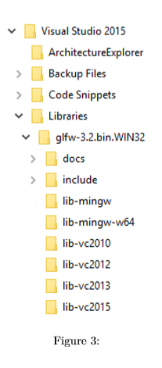

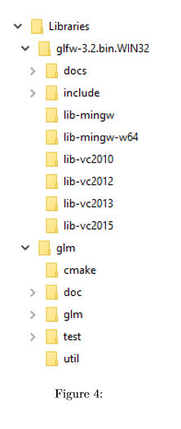

**Visual Studio 셋팅**

이제 필요한 부품들을 설치 했으므로 Vulkan을 위한 기본 Visual Studio 프로젝트를 설정하고 모든 것이 제대로 작동하는지 확인하기 위해 약간의 코드를 작성하겠습니다.

Visual Studio를 실행해 새로운 C++ Win32 프로젝트를 생성합니다.

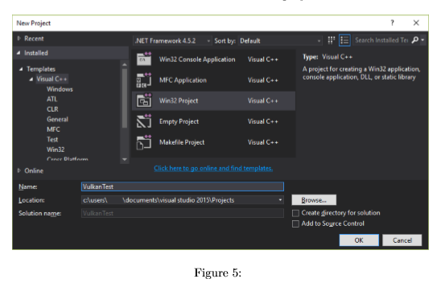

다음을 클릭하고 콘솔 응용 프로그램을 체크한 뒤 빈 프로젝트를 체크 합니다. 마침 버튼을 눌러 프로젝트를 생성하고 C++ 소스 파일을 추가 합니다. 당신은 이미 하는 방법들을 알고 있겠지만 완전성을 위해 이 단계들이 포함되어 있습니다. 이제 다음 코드를 파일에 추가 하십시오.

지금 당장 이 코드들을 이해하려고 노력 할 필요 없습니다. Vulkan 응용 프로그램을 컴파일 하고 실행 할 수 있는지 확인하는 중입니다. 우리는 다음 장에서 처음부터 다시 시작할 것입니다.

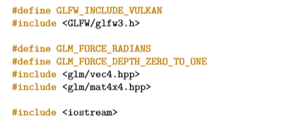

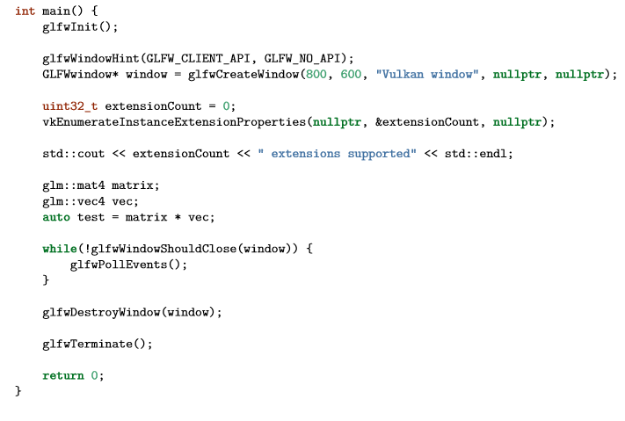

그럼 이제 오류를 없애기 위해 프로젝트를 구성 해보겠습니다. 대부분의 설정이 디버그 및 모드에 모두 적용되므로 프로젝트 속성 대화 상자를 열고 모든 구성이 선택 되어 있는지 확인 하십시오.

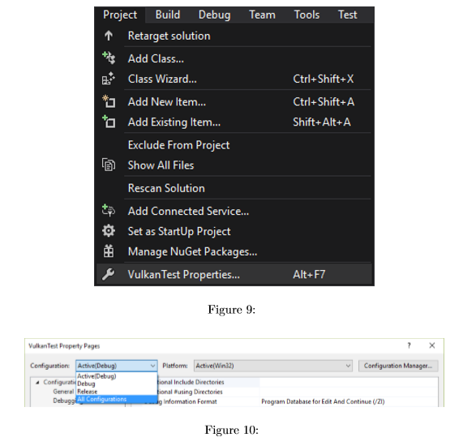

C++ -> 일반 -> 추가 포함 디렉토리를 클릭하여 Edit 을 클릭합니다. Vulkan, GLFW, GLM의 헤더파일 위치를 추가 합니다. 그리고 다음 라이브러리 폴더 편집기를 열고 Vulkan과 GLFW의 오브젝트 파일 위치를 추가 하십시오.

링커 -> 입력을 들어 간 후 추가 종속성에 들어 갑니다. Vulkan과 GLFW의 오브젝트 파일 이름을 추가 합니다.

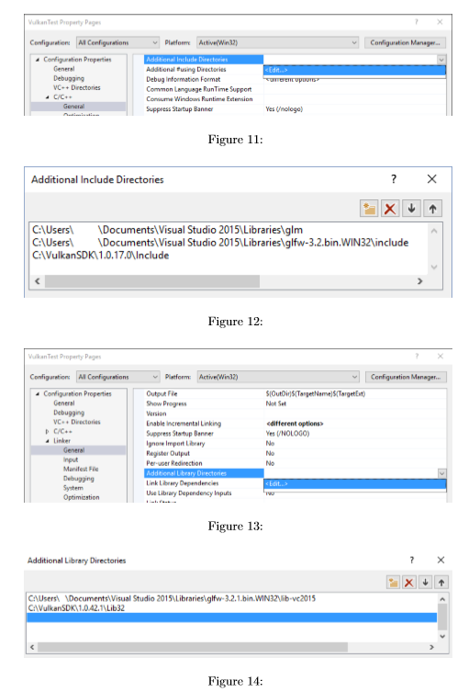

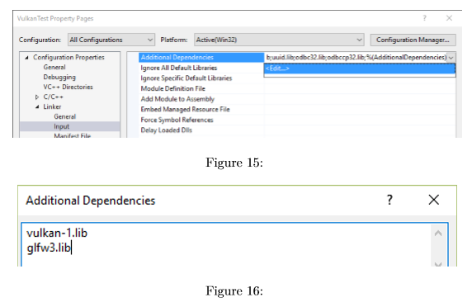

이제 프로젝트 속성 대화 상자를 닫으십시오. 모든 것을 올바르게 설정했다면 코드에서 더 이상 오류가 표시되지 않아야 합니다.

F5키를 눌러 프로젝트를 컴파일 하고 실행하면 명령 프롬프트가 나타나고 다음과 같은 팝업창이 나타납니다.

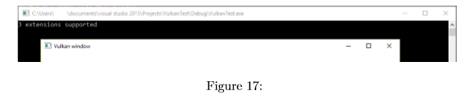

확장기능의 숫자는 0이 아니여야 합니다.

축하합니다! 당신은 Vulkan이용할 준비가 되었습니다. 매번 이러한 작업을 반복 하지 않아도 되도록 템플릿을 만들 수 있습니다. 파일 -> 템플릿 내보내기를 선택 한 후, 프로젝트 템플릿을 선택하고 템플릿의 멋진 이름과 설명을 입력하시면 됩니다. 마침을 누르면 새 프로젝트 대화 상자에 편리한 템플릿이 생깁니다. 이 도구를 사용하여 다음 챕터를 준비하기 위해 Hello Triangle 프로젝트를 생성하십시오.

**리눅스(건너 뜀)**

기본 코드

일반적인 구조

전 챕터에서 당신은 모든 적절한 구성을 가진 Vulkan프로젝트를 생성하고 샘플 코드로 테스트 했습니다. 이번 챕터에서는 다음 코드를 따라 작성하는 것으로 시작 하겠습니다.

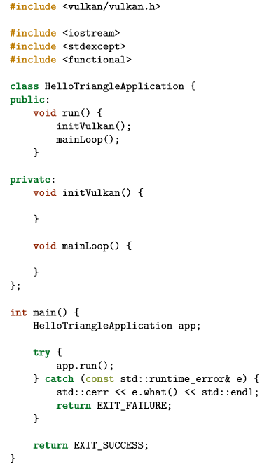

함수, 구조체 및 열거형을 제공하는 LunarG SDK의 Vulkan 헤더가 먼저 include 됩니다. stdexcept 및 iostream 헤더는 reporting 및 오류 알림에 해당합니다. functional 헤더는 자원 관리 섹션의 람다 기능에 사용됩니다.

이 프로그램 자체는 Vulkan 객체를 private 클래스 멤버로 저장하고 initVulkan함수에서 호출할 함수를 각각 추가하는 클래스에 래핑 됩니다.

일단 모든 것이 준비되면 프레임 렌더링을 시작하기 위해 메인 루프로 들어 갑니다. mainLoop함수에서 윈도우가 닫힐 때까지 반복되는 루프를 포함합니다. 실행 중에 치명적인 오류가 발생하면 main함수로 throw되고 명령 프롬프트에 오류 메시지와 함께 std::runtime_error 예외가 발생합니다.

우리가 곧 다룰 오류의 한 예는 특정 필수 확장 지원이 되지 않는다는 것을 알아내는 것 입니다. 대략 이후에 이어지는 모든 장에서는 initVulkan 및 하나 이상의 새로운 Vulkan 객체에서 호출 될 새로운 함수를 개인 클래스 멤버에 추가 합니다.

리소스 관리

당신은 아마도 정리하는 함수가 내부 어디에서도 찾을 수 없다는 걸 알았을 겁니다. 모든 Vulkan의 오브젝트는 함수에서 더 이상 필요로 하지 않을 때 파괴할 필요가 있습니다. 예를 들어 각각의 메모리 청크가 malloc으로 할당되고 free를 호출해야 하는 것과 같은 상황입니다

이를 수동으로 수행하는 것은 많은 작업이 필요하고 오류가 발생하기 쉽지만. C++ RAII를 이용하여 이러한 문제점을 피할 수 있습니다. 이를 위해 Vulkan 객체를 래핑하고 클래스가 범위를 벗어날 때 자동으로 정리하는 클래스를 만듭니다.

먼저 이 VDeleter 래퍼 클래스에서 원하는 인터페이스를 고려 하십시오. 어떤 시점에서 vkDestroyInstacne로 파괴해야 하는 VkInstance객체를 저장하려고 한다고 가정 할 때, 다음 클래스 멤버를 추가 합니다.



템플릿 인자는 우리가 감싸려고 하는 Vulkan객체의 타입을 지정하고 생성자 인자는 범위를 벗어날 때 객체를 정리하는 데 사용할 함수를 지정합니다. 래퍼에 객체를 할당하려면 보통 VkInstance 변수처럼 포인터를 생성 함수에 전달 하기만 하면 됩니다.



불행하게도, 래퍼에서 핸들 주소를 가져 오는 것이 반드시 기존 값을 덮어 쓰려는 것을 의미하지는 않습니다. 공통된 패턴은 간단히 &instace 하나에 대한 짧은 배열로 사용하는 것입니다. 만약 우리가 새 핸들을 작성하려는 경우 래퍼는 메모리가 누출하지 않도록 이전 오브젝트를 정리 해야 합니다. 따라서 & 연산자에 상수 포인터를 반환하고 명시 적으로 함수를 처리하여 핸들을 대체 하려는 것이 좋습니다.

replcae함수는 기존 핸들을 정리하고 핸들을 덮어 쓸 수 있는 non-const 포인터를 제공합니다.



VkInstace가 일반적으로 받아 들여지는 곳에서는 인스턴스 변수를 사용할 수 있습니다. 자동으로 변수가 정리되기 때문에 우리는 더 이상 정리를 걱정할 필요가 없습니다.

이러한 래퍼 클래스 구현은 매우 간단합니다. 정리 기능을 지정하는 구문을 줄이기 위해 약간의 람다만 사용하면 됩니다.

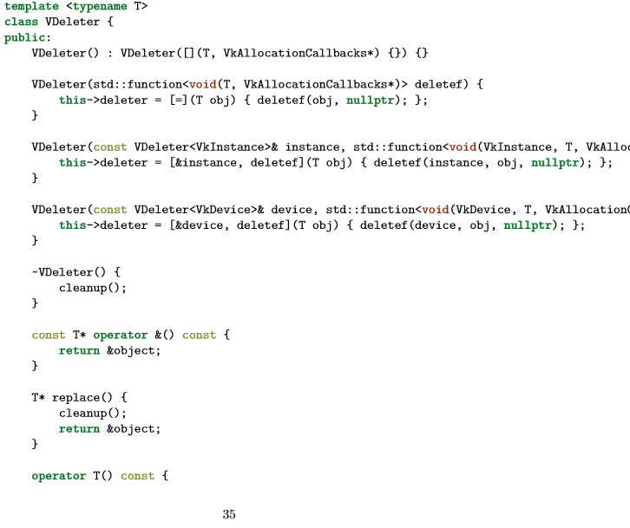

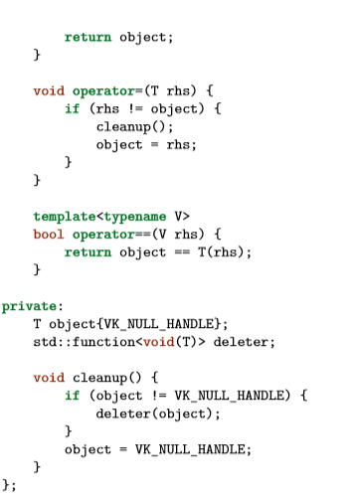

세 가지의 vkDestroy 구조는 Vulkan에서 사용된 삭제 기능의 모든 유형을 명확하게 명시 할 수 있습니다.

• vkDestroyXXX(object, callbacks) : 객체 자체만 정리 기능에 전달해야 하므로 함수로 인수로만 VDeleter를 간단하게 만들 수 있습니다.

• vkDestroyXXX(instance, object, callbacks) : VkInstance도 정리 함수에 전달되어야 하므로 VkInstance참조 및 정리 함수를 매개 변수로 사용하는 VDeleter 생성자를 사용합니다.

• vkDestoryXXX(device, object, callbacks) : 이전 사례와 비슷하지만 VkInstance대신 VkDevice를 전달해야 합니다.

Callback 매개변수는 선택 사항이며 VDeleter정의에서 볼 수 있듯이 항상 nullptr 입니다. 모든 생성자는 Vullkan의 nullptr인 VK_NULL_HANDLE에 해당하는 객체 핸들을 초기화 합니다. Deleter 함수에 필요한 추가 인수(일반적으로 상위 오브젝트)도 전달되어야 합니다.

래퍼를 가능한 투명하게 만들기 위해 주소, 할당, 비교 및 캐스팅 연산자를 오버로드 합니다. 래핑된 객체가 범위를 벗어나면 소멸자가 호출되고 지정된 소거 함수가 호출 됩니다. &연산자는 상수 포인터를 반환하여 래퍼내 개체가 예기치 않게 변경되지 않도록 합니다. 포인터를 통해 래퍼에서 핸들을 바꾸려면 replace함수를 사용해야 합니다. 이후 핸들이 안전하게 덮어 쓸 수 있도록 기존의 핸들의 정리 기능을 호출 합니다. 또한 나중에 초기화 하는데 사용할 수 있는 더미 deleter함수가 있는 기본 생성자가 있어 삭제자 목록에 유용합니다.

Header와 hellotriangle Application 클래스 정의 사이에 클래스 코드를 추가 했습니다. 별도의 헤더 파일에 넣을 수도 있습니다. 다음 장에서 처음으로 Vulkan객체를 만들 것입니다!

**GLFW 합치기**

Vulkan은 화면 렌더링을 사용하지 않고 윈도우를 만들지 않아도 완벽하게 작동하지만 실제로 무엇인갈 보여주는 것이 훨씬 더 흥미롭습니다.

먼저 #include <vulkan/vulkan.h>줄을 다음과 같이 바꿉니다.

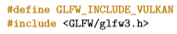

GLFW는 자체 정의를 포함하고 Vulkan헤더를 자동으로 로드 합니다. initWindow함수를 추가 하고 다른 호출보도 먼저 실행 함수에서 호출을 추가 하십시오.

GLFW를 초기화 하고 윈도우를 만듭니다.

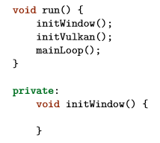

initWindow의 첫 번째 호출은 GLFW라이브러리를 초기화 하는 glfwInit()가 호출되어야 합니다. GLFW는 원래 OpenGL 컨텍스트를 만들기 위해 설계되었으므로 이후 호출로 OpenGL컨텍스트를 만들지 않도록 지시해야 합니다.

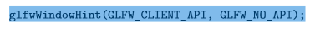

리사이징 된 윈도우를 처리하는 것은 나중에 신경 쓸 것이므로 다른 윈도우 힌트 호출을 사용하여 비활성화 하십시오.



이제 남은 것은 실제 윈도우를 만드는 것입니다. GLFWwindow* 윈도우를 추가 하십시오. private 클래스 멤버를 추가하여 그것에 대한 참조를 저장하고 다음을 사용하여 윈도우를 초기화 합니다.



첫 번째 세 매개변수는 청의 너비, 높이 및 제목을 지정 합니다. 네 번째 매개변수를 사용하면 선택적으로 윈도우를 여는 모니터를 지정할 수 있습니다. 마지막 매개 변수는 OpenGL에만 관련 됩니다.

하드 코드 된 너비와 높이 대신에 상수를 사용하는 것이 좋습니다. HelloTriangleApplication 클래스 정의 위에 다음 행을 추가 했습니다.

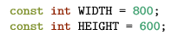

그리고 윈도우 생성 호출 부분을 다시 적었습니다.



당신의 initWindow함수는 다음과 같이 보여야 합니다.

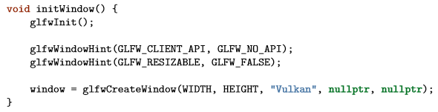

오류가 나거나 윈도우를 닫을 때까지 응용 프로그램을 계속 실행하려면 다음과 같이 mainLoop함수에 이벤트 루프 함수를 추가 해야 합니다.

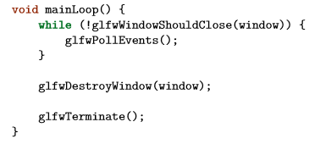

사용자가 윈도우를 닫을 때까지 X 버튼을 누르는 것과 같은 이벤트를 반복하고 검사합니다.

윈도우가 닫혀 있다면, 우리는 GLFW를 파괴하여 자원을 정리 해야 합니다. 지금 프로그램을 실행하면 윈도우를 닫아 응용프로그램이 종료 될 때까지 Vulkan이 표시됩니다.

이제 Vulkan 응용 프로그램의 기본 개념을 살펴 보았습니다. 첫 번째 Vulkan객체를 만들어 봅시다!

[C++ Code](https://vulkan-tutorial.com/code/base_code.cpp)

인스턴스

인스턴스를 생성하기

가장 먼저 해야 할 일은 인스턴스를 생성하여 Vulkan 라이브러리를 초기화 하는 것입니다. 인스턴스는 응용 프로그램과 Vulkan 라이브러리 간의 연결이며 이를 작성하려면 응용 프로그램에 대한 세부 정보를 드라이버에 지정해야 합니다.

먼저 createInstace() 함수를 추가하고 initVulkan 함수에서 이 함수에 대한 호출을 추가 하십시오.

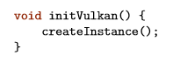

이전 장의 리소스 관리 섹션에서 작성한 클래스 멤버를 추가하여 인스턴스에 대한 핸들을 관리합니다.

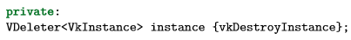

vkDestroyInstance함수는 잠시 후에 만들 인스턴스를 정리합니다. 두 번째 매개 변수는 선택적이며 사용자 정의 할당자에 콜백을 지정할 수 있습니다. 대부분의 생성 및 소멸 함수에는 콜백 매개변수가 있으며 VDeleter정의에서 볼 수 있듯이 항상 nullptr을 인수로 전달합니다.

이제 인스턴스를 만들려면 먼저 응용 프로그램에 대한 정보가 담긴 구조체를 작성해야 합니다. 이 데이터는 선택 사항이지만 그래픽 엔진이 어떤 특수 행동을 하는지 알려 드라이버에 특정 정보를 최적화 하는 데 유용한 정보를 제공 할 수 있습니다.

이 구조체는 VkApplicationinfo라고 불립니다.

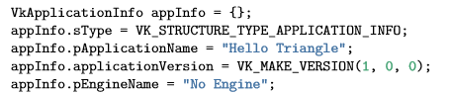

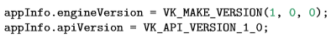

앞서 언급했듯이 Vulkan의 많은 구조체는 sType멤버에 타입을 명시적으로 지정해야 합니다. 이는추가 확장 정보를 가리킬 수 있는 pNext 멤버 또한 Vulkan의 많은 구조체에 존재합니다. 여기서는 nullptr로 남겨 둡니다. Vulkan은 많은 정보는 함수 매개 변수 대신 구조체를 통해 전달되며 인스턴스를 만드는 데 필요한 충분한 정보를 제공하기 위해 하나 이상의 구조체를 채워야 합니다.

다음 구조체는 명시적으로 표현해야 하며, Vulkan 드라이버에게 사용할 전역 확장 및 유효성 계층을 알려줍니다. 여기서 global은 특정 프로그램이 아니며 전체 프로그램에 적용된다는 것을 의미 합니다.

다음 챕터에서 다시 살펴 보겠습니다.

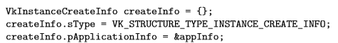

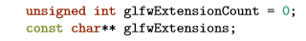



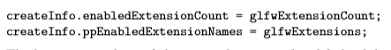

첫 번째 두 매개 변수는 간단합니다. 다음 두 개의 계층은 원하는 전역 확장을 지정합니다. 개요 장에서 언급했듯이 Vulkan은 플랫폼에 무관 한 API로, 윈도우 시스템과 인터페이스하기위한 확장이 필요합니다. GLFW 구조체에 전달할 수 있는 확장 기능을 반환하는 편리한 기본 제공 함수가 있습니다

구조체의 마지막 두 멤버가 활성화 할 전역 유효성 검사 레이어를 결정합니다. 우리는 다음 장에서 이것들에 관해 더 자세히 이야기 할 것입니다, 그래서 그냥 비워 두십시오.

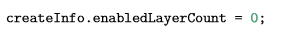

이제 Vulkan이 인스턴스를 생성하는 데 필요한 모든 것을 지정했으며 vkCreateInstance 호출을 최종적으로 실행할 수 있습니다.



다음과 같이 Vulkan의 객체 생성 함수 매개변수가 따르는 일반적인 패턴은 다음과 같습니다.

• 생성 정보가 있는 구조체에 대한 포인터.

• 항상 사용자 정의 할당자 콜백에 대한 포인터, 이 튜토리얼 에서는 항상 nullptr입니다.

• 새 객체에 대한 핸들을 저장하는 변수의 포인터

모든 것이 잘 되면 인스턴스에 대한 핸들이 래핑된 VkInstance클래스 멤버에 저장됩니다. 거의 모든 Vulkan함수는 VK_SUCCESS또는 오류 코드인 VkResult유형의 값을 반환합니다. 인스턴스가 성공적으로 작성되었는지 확인하려면 반환 값이 성공인지 확인 하십시오.



이제 프로그램을 실행하여 인스턴스가 성공적으로 생성 되었는지 확인 하십시오.

**확장 기능 지원 확인**

만약 당신이 vkCreateInstance 문서를 봤다면 오류 코드 중 하나가 VK_ERROR_EXTIONSION_NOT_PRESENT 임을 알 수 있습니다. 오류 코드가 발생하면 필요한 특정 확장 기능을 요청하고 종료 할 수 있습니다.

윈도우 시스템 인터페이스와 같은 필수 확장 기능에 대해서는 의미가 있지만 옵션 기능을 확인하려면 어떻게 해야 할까요?

인스턴스를 만들기 전에 지원되는 확장 목록을 검색하려면vkEnumerateInstanceExtensionProperties 함수가 있어야합니다. 확장 기능의 수를 저장하는 변수에 대한 포인터와 확장 기능의 세부 사항을 저장하는 VkExtentionProperties의 배열을 인수로 받습니다.

또한 여기서 에서는 특정 유효성 검사 레이어를 통해 확장을 필터링 할 수 있는 선택적인 첫 번째 매개 변수가 있습니다 그러나 여기에서는 무시 할 것 입니다. 확장 기능 정보를 저장하기 위해 배열을 할당하려면 먼저 얼마나 많은 배열이 있는지 알아야합니다. 후자의 매개 변수를 공백으로 남김으로써 확장 기능의 개수를 요청 할 수 있습니다.



이제 include<vector> 를 이용해 확장 기능의 개수만큼 배열을 생성합니다.



그리고 확장 기능 세부 정보에 대해 질의 할 수 있습니다



각 VkExtensionProperties 구조체 에는 확장 기능의 이름과 버전이 들어 있습니다. 간단히 for 루프를 통해 이들을 나열 할 수 있습니다.

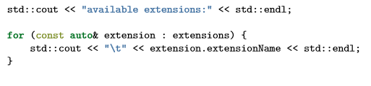

Vulkan 지원에 대한 몇 가지 세부 정보를 제공하려는 경우 createInstance 함수에 추가 할 수 있습니다. 문제는 glfwGetRequiredInstanceExtensions에 의해 반환 된 모든 확장이 지원되는 확장 목록에 포함 되어 있는지 확인하는 함수를 만들어 보십시오.

인스턴스 생성 후보다 복잡한 단계를 계속하기 전에 유효성 검사 레이어를 확인하여 디버깅 옵션을 평가할 차례입니다.

[C++ Code](https://vulkan-tutorial.com/code/instance_creation.cpp)

**유효성 검사 레이어**

**유효성 검사 레이어란?**

Vulkan API는 최소한의 드라이버 오버 헤드라는 아이디어를 바탕으로 설계되었으며 이 목표의 기능 중 하나는 기본적으로 API에서 매우 제한된 오류 검사가 있다는 것입니다.

열거형을 부정확한 값으로 설정하거나 필요한 매개 변수에 널 포인터를 전달하는 것과 같은 단순한 실수조차도 일반적으로 명시적으로 처리되지 않으면, 크래쉬 또는 불명확 한 결과를 초래합니다.

Vulkan은 당신이 하고 있는 모든 것에 대해 아주 명확하게 표현해야 하기 때문에, 새로운 GPU기능을 사용하고 논리 장치 생성시 요청하는 것을 잊어버리는 등 작은 실수를 하는 것은 쉽습니다. 하지만, 이러한 행동들을 검사하는 것을 API에 추가 할 수 없다는 것을 의미하지는 않습니다.

Vulkan은 유효성 검사 레이어라고 하는 우아한 시스템을 도입했습니다. 유효성 검사 레이어는 추가적인 연산을 하기 위해 함수에 부착하는 하나의 옵션 구성요소 입니다.

유효성 검사 레이어의 일반적인 작업은 다음과 같습니다.

• 잘못된 매개변수의 값 확인.

• 리소스 누수를 찾기 위하 객체 생성 및 파괴 추적

• 호출이 발생한 스레드를 추적하여 스레드 세이프 확인

• 모든 호출과 매개 변수를 표준 출력에 로깅

• Vulkan 호출에 대한 추적 및 리플레이

다음은 함수 내부에서 유효성 검사 레이어가 어떻게 구현되어 있는지에 대한 예 입니다.

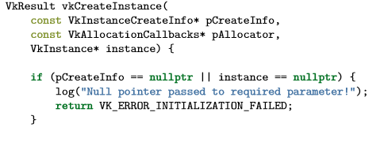



이러한 유효성 검사 레이어는 원하는 모든 디버깅 기능을 포함하도록 자유롭게 사용될 수 있습니다.

디버그 빌드에서는 유효성 검사 레이어를 사용하도록 설정하고 릴리스 빌드에서는 유효성 검사 레이어를 완전히 비활성화 하면 두 가지 장점 모두 얻을 수 있습니다. Vulkan에는 유효성 검사 레이어가 내장되어 있지 않지만 LunarG Vulkan SDK는 일반적으로 오류를 검사하는 멋진 레이어 집합을 제공합니다.

레이어 집합은 모두 오픈 소스이기 때문에 당신이 소스에 대한 실수를 찾아내고 직접 고칠 수 있습니다. 정의되지 않은 행동으로 다른 드라이버가 당신의 응용 프로그램을 멈추지 않게 하는 가장 좋은 방법은 유효성 검사 레이어를 사용하는 것입니다. 유효성 검사 레이어는 시스템에 설치된 경우에만 사용이 가능합니다.

예를 들어 LunarG의 유효성 검사 레이어는 Vulkan SDK 가 설치된 PC 에서만 사용 할 수 있습니다.

Vulkan에는 이전에 두 가지 유형의 유효성 검사 레이어가 있었습니다.

인스턴스와 장치 특정 레이어

인스턴스 레이어는 특정 Vulkan 객체와 관련된 호출을 인스턴스 및 특정 장치 GPU에만 관련된 장치 전용 레이어만 확인합니다.

장치 특정 계층은 이제 사용되고 있지 않습니다. 즉, 인스턴스 유효성 검사 계층이 모든 Vulkan 호출에 적용됩니다. 사양 문서에서는 장치 수준에서 유효성 검사 레이어를 사용하도록 설정하고 일부 구현에서 요구되는 호환성을 위해 사용할 것을 권장합니다.

논리 장치 레벨에서 인스턴스와 동일한 레이어를 지정하기만 하면 됩니다.

**유효성 검사 레이어 사용하기**

이 섹션에서는 VulkanSDK에서 제공하는 표준 진단 레이어를 사용하는 방법을 보여줍니다. 확장 기능과 마찬가지로, 이름을 지정하여 유효성 검사 레이어를 활성화 해야 합니다.

모든 유용한 레이어를 명시적으로 지정하는 대신 SDK를 사용하면 유용한 진단 레이어 전체를 암시적으로 활성화 하는 VK_LAYER_LUNARG_standard_validation 레이어를 요청 할 수 있습니다.

먼저 두 개의 구성 변수를 프로그램에 추가하여 활성화 할 레이어와 사용할 것인지 여부를 지정하십시오. 프로그램이 디버그 모드로 컴파일 되는지 여부에 따라 그 값을 설정합니다.

NDEBUG 매크로는 C++ 표준의 일부이며 “디버그 하지 않음”을 의미 합니다.

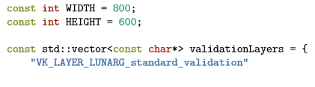

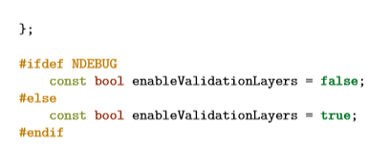

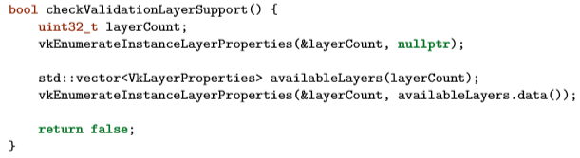

다음 유효성 검사 레이어의 모든 레이어가 availableLayers 목록에 있는지 확인 합니다.cstring 헤더 파일을 추가하여 strcmp 함수를 사용합니다.

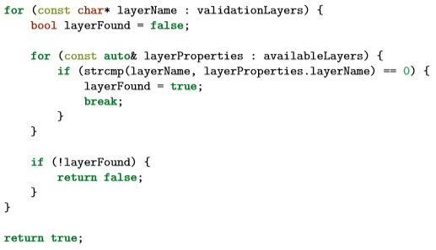

이제 이 함수를 createInstance 함수 내에 사용 할 수 있습니다.

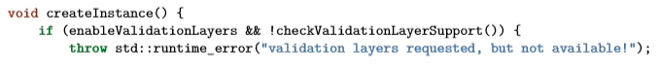

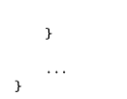

이제 프로그램을 디버그 모드로 설정하고 오류가 발생 하지 않도록 하십시오. 만약 오류가 발생한다면 VulkanSDK를 설치 했는지 확인 하십시오. 만약 레이어가 거의 없거나 아예 없는 경우 이 문제를 제보한 후 이슈에서 이러한 문제를 해결 할 수 있을 것입니다.(LunarG 의 계정이 필요) 그 페이지를 봐서 그것을 고치는데 도움이 될 것입니다.

마지막으로 VkInstanceCreateInfo 구조체 인스턴스를 수정하여 유효성 검사 레이어 이름이 포함하여 추가 합니다.

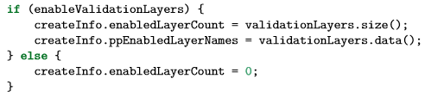

검사가 성공하면 vkCreateInstacne는 VK_ERROR_LAYER_NOT_PRESENT 오류를 반환하지 않고 프로그램이 잘 실행 될 것입니다.

**메시지 콜백**

불행하게도 레이어를 활성화 하는 것만으로는 디버그 메시지를 다시 프로그램에 전달할 방법이 없기 때문에 도움이 되지 않습니다.

이러한 메시지를 받으려면 VK_EXT_debug_report확장이 필요한 콜백을 설정해야 합니다. 유효성 검사 레이어의 사용 가능 여부에 따라 필요한 확장 프로그램 목록을 반환하는 getRequiredExtensions함수를 먼저 만들 것 입니다.

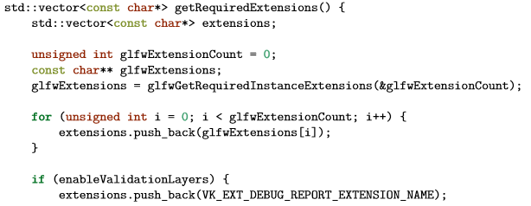

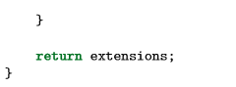

GLFW 로 지정된 확장은 항상 요구되어야 하지만 디버그 리포트 확장은 조건적으로 추가 됩니다.

여기서 리터럴 문자열 “VK_EXT_debug_report”와 동일한 VK_EXT_DEBUG_REPORT_EXTENSION_NAME 매크로를 사용했습니다.

이 매크로를 사용하면 오타를 피할 수 있습니다.

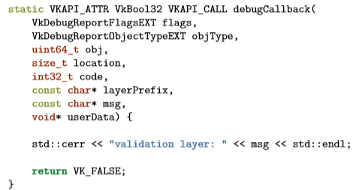

첫 번째 매개 변수는 메시지 유형을 지정합니다. 메시지 유형은 다음 비트 플래그 중 하나 일 수 있습니다.

• VK_DEBUG_REPORT_INFORMATION_BIT_EXT

• VK_DEBUG_REPORT_WARNING_BIT_EXT

• VK_DEBUG_REPORT_PERFORMANCE_WARNING_BIT_EXT

• VK_DEBUG_REPORT_ERROR_BIT_EXT

• VK_DEBUG_REPORT_DEBUG_BIT_EXT

objType 매개 변수는 메시지의 대상인 객체의 타입을 지정합니다. 예를 들어 obj가 VkPhysicalDevice 이면 objType은 VK_DEBUG_REPORT_OBJECT_TYPE_DEVICE_EXT가 됩니다. 이것은 내부적으로 모든 Vulkan 핸들이 uint64_t 형식으로 되어 있기 때문입니다.

msg 매개 변수는 메시지 자체에 대한 포인터를 전달합니다.

마지막으로 콜백에 자신의 데이터를 전달하는 userData 매개변수가 있습니다. 현재 남아있는 것은 Vulkan에게 콜백 기능에 대해 알려주는 것 입니다.

아마도 다소 놀랍게 Vulkan의 디버그 콜백 조차도 명시적으로 만들고 파괴해야 하는 핸들을 사용하여 관리됩니다.

이 핸들에 대한 클래스 멤버를 인스턴스 아래에 추가합니다.



이제 initVulkan 함수에 createInstance 함수 호출 직후에 setupDebugCallback 함수를 호출합니다.

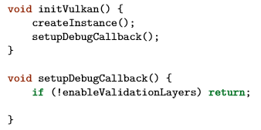

콜백에 대한 세부 정보가 있는 구조체를 채워야 합니다.

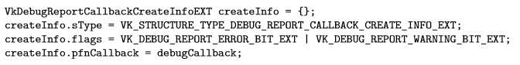

플래그 필드를 사용하면 수신 할 메시지 타입을 필터링 할 수 있습니다. pfnCallback 필드는 콜백 함수에 대한 포인터를 지정합니다. 선택적으로 userData매개 변수를 통해 콜백 함수에 전달 될 pUserData필드에 대한 포인터를 전달 할 수 있습니다.

이를 사용하여 HelloTriangleApplication 클래스에 대한 포인터를 전달 할 수 있습니다.

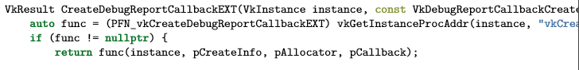

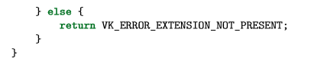

함수를 로드 할 수 없는 경우 vGetInstanceProcAddr함수는 nullptr을 반환합니다.

이제 우리는 확장 오브젝트를 생성하는데 이 함수를 사용할 수 있습니다.



실행을 한 후 명령 프롬프트 창을 보면 다음과 같은 문구가 출력되어 있을 것입니다.

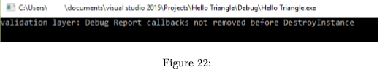

이런! 이미 프로그램에서 버그를 발견했습니다.

VkDebugReportCalbackEXT 객체는 vkDestroyDebugReportCallbackEXT를 호출하여 정리해야 합니다. 우리의 delete 래퍼를 사용하여 콜백 변수를 변경 하십시오.

vkCreateDebugReportCallbackEXT와 마찬가지로 함수를 명시적으로 로드해야 합니다. CreateDebugReportCallbackEXT 바로 아래에 다른 프록시 함수를 만듭니다.

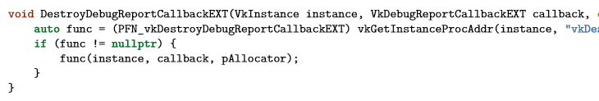

이 함수가 정적 클래스 함수이거나 클래스 외부의 함수인지 확인 하십시오.

그런 다음 이 함수로 정리 함수를 지정할 수 있습니다.



래퍼의 replace() 메서드를 사용하도록 디버그 리포트 콜백을 만드는 행을 변경합니다.



이제 프로그램을 다시 실행하면 오류 메시지가 사라진 것을 알 수 있습니다. 어떤 호출이 메시지를 트리거 했는지 보려면 메시지 콜백에 중단점을 추가하고 스택 트레이스를 살펴보십시오.

**설정**

유효성 검사 레이어의 동작에 대한 설정은 VkDebugReportCallbackCreateInfoEXT 구조체에 지정된 플래그 보다 훨씬 많습니다.

Vulkan SDK폴더에서 Config 디렉토리로 이동하십시오. 여기서 레이어를 구성하는 방법을 설명하는 vk_layer_settings.txt 파일을 찾습니다.

자신의 응용 프로그램에 대한 레이어 설정을 구성하려면 파일을 프로젝트의 디버그 및 릴리스 폴더에 복사하고 지침에 따라 원하는 동작을 설정합니다.

그러나 이 튜토리얼 에서는 기본 설정을 사용합니다.

[C++ Code](https://vulkan-tutorial.com/code/validation_layers.cpp)

**물리 장치 와 큐 패밀리**

**물리 장치 선택 하기**

VkInstance를 통해 Vulkan라이브러리를 초기화 한 후에는 필요한 기능을 지원하는 시스템에서 그래픽 카드를 찾아 선택해야합니다. 실제로 여러 개의 그래픽 카드를 선택하여 동시에 사용 할 수 있지만 이 튜토리얼 에서는 첫 번째 그래픽 카드만 사용을 할 것입니다.

pickPhysicalDevice 함수를 추가하고 initVulkan 함수에서 이 함수를 호출합니다.

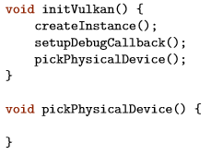

선택이 끝나 그래픽 카드는 새로운 클래스 멤버로 추가된 VkPhysicalDevice 핸들에 저장됩니다. 이 객체는 VkInstance가 삭제 될 때 암시적으로 삭제 되므로 삭제 래퍼를 추가 할 필요가 없습니다.



그래픽 카드를 나열하는 것은 확장 기능을 나열 하는것과 매우 유사하며 갯수만 질의하는 것으로 시작합니다.

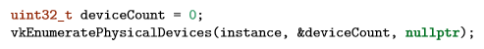

만약 Vulkan을 지원하는 기기가 0개 라면 더 이상 진행 할 수 없습니다.

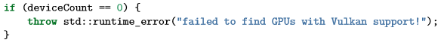

그렇지 않으면 모든 VkPhysicalDevice핸들을 보유할 배열을 할당 할 수 있습니다.



이제 우리는 각각의 그래픽 카드 같은 성능을 가지고 있는 것이 아니기 때문에 각각 평가를 시행 한 후 우리가 수행하고자 하는 작업에 적합한지 확인해야 합니다.

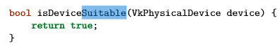

그리고 물리 장치 중 하나가 해당 기능에 추가 할 요구 사항을 충족하는지 확인 합니다.

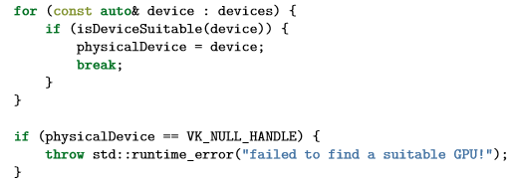

다음 섹션에서는 isDeviceSuitable 함수에서 확인 해야 할 첫 번째 요구 사항을 소개 합니다.

이 후 챕터에서 더 많은 Vulkan 기능을 사용하기 시작 할 것이므로 더 많은 검사를 포함하도록 기능을 확장 할 것입니다.

**장치 적합성 검사**

장치의 적합성을 평가하기 위해 몇 가지 세부 사항을 질의하여 확인 할 수 있습니다.

vkGetPhysicalDeviceProperties를 사용하여 이름, 유형 및 지원되는 Vulkan버전과 같은 기본 장치 속성을 질의 할 수 있습니다.

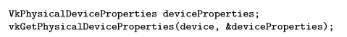

vkGetPhysicalDeviceFeatures를 사용하여 텍스처 압축, 64비트 부동 소수점 및 다중 뷰 포트 렌더링(VR에 유용)과 같은 선택적 기능에 대한 지원을 질의 할 수 있습니다.

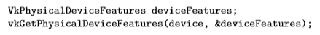

디바이스 메모리와 큐 패밀리에 관해 나중에 논의할 디바이스로부터 질의 할 수 있는 더 많은 세부 사항들이 있습니다(다음 섹션 참조). 예로, 지오메트리 쉐이더를 지원하는 전용 그래픽 카드에서만 응용 프로그램을 사용 할 수 있다고 가정 해봅시다.

그렇다면 isDeviceSuitable 함수는 다음과 같습니다.

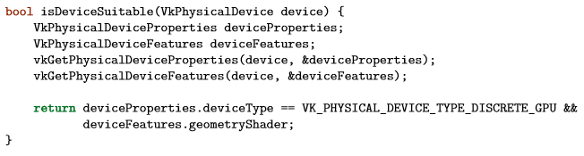

장치가 적합한 지 여부를 확인하는 대신 첫 번째 장치를 사용하여 스코어를 부여하고 가장 높은 장치를 선택 할 수 있습니다. 이렇게 하면 더 높은 스코어를 부여하여 전용 그래픽 카드를 사용 할 수 있지만 사용 가능한 통합 GPU로 폴백 합니다.

당신은 이처럼 구현 할 수 도 있습니다.

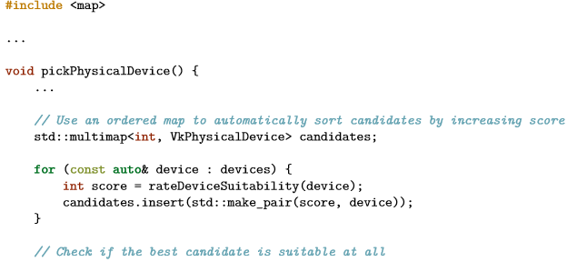

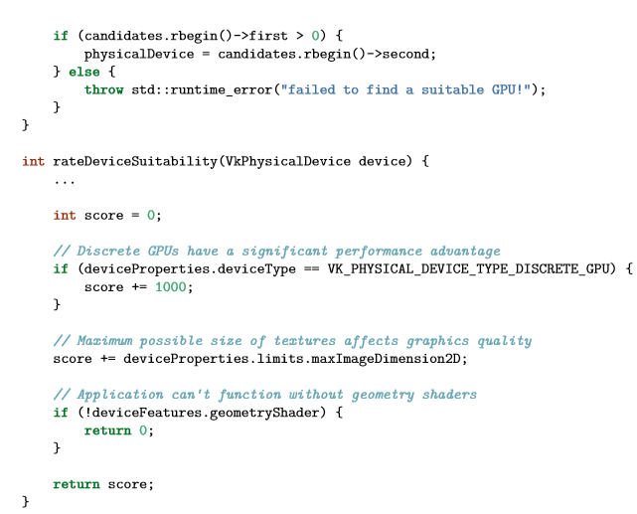

이 튜토리얼 에서는 이 모든 것을 구현 할 필요는 없지만 장치 선택 프로세스를 어떻게 설계 할 수 있는지에 대해 아이디어를 얻을 수 있습니다. 물론 선택 가능한 목록들을 표시하고 사용자가 직접 선택 하도록 할 수도 있습니다.

우리는 막 시작했기 때문에 Vulkan 을 지원하는 모든 그래픽 카드로 만족 할 것입니다.

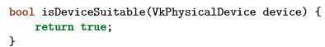

다음 섹션에서는 확인을 위해 필요한 첫 번째 기능에 대해 설명합니다.

**큐 패밀리**

Vulkan의 거의 모든 작업, 그림 그리기에서부터 텍스처 업로드에 이르는 모든 작업에는 명령이 큐에 제출되어야 한다는 점을 이전에 간략하게 설명했습니다.

다른 큐 타입에서 비롯되는 여러 타입의 큐가 있으며 각 큐에는 명령의 하위 집합만 허용됩니다.

예를 들어 컴퓨트 명령만 처리 할 수 있는 큐 패밀리 또는 메모리 전송 관련 명령만 허용하는 큐 패밀리가 있을 수 있습니다. 어떤 큐 패밀리가 장치에 의해 지원되는지 그리고 이들 중 어느 것이 우리가 사용하고자 하는 명령을 지원하는지 확인 해야 합니다.

이를 위해 우리가 필요로 하는 모든 큐 패밀리를 찾는 새로운 함수인 findQueueFailmies를 추가 할 것입니다. 지금은 그래픽 명령을 지원하는 큐만 살펴 보겠습니다. 하지만 나중에는 이 기능을 확장하여 더 많은 기능을 사용 할 수 있도록 하겠습니다.

이 함수는 원하는 특정 속성을 만족하는 큐 패밀리의 인덱스를 반환 합니다. 이를 수행하는 가장 좋은 방법은 값이 -1 일 때 “찾을 수 없음”을 이용하는 구조체를 만드는 것입니다.

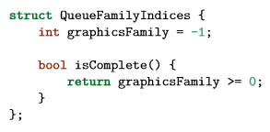

이제 findQueueFailies 이렇게 구현 할 수 있습니다.

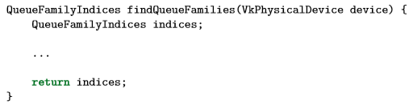

큐 패밀리 목록을 검색하는 과정은 매우 전에 했던 것과 비슷 합니다.

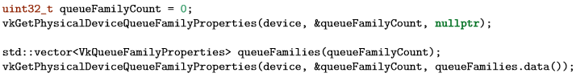

VkQueueFailiyProperties 구조체는 지원되는 작업 유형과 해당 패밀리를 기반으로 생성 될 수 있는 큐 개수를 포함하여 큐 패밀리에 대한 몇 가지 세부 정보가 들어 있습니다. VK_QUEUE_GRAPHICS_BIT를 지원하는 큐 패밀리를 적어도 하나 이상 찾아야 합니다.

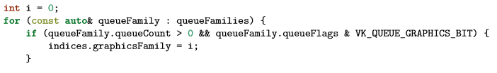

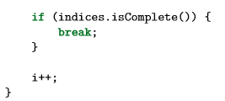

이제 멋진 큐 패밀리 찾기 기능이 있으므로 isDeviceSuitable 함수에서 다음과 같이 사용 할 수 있습니다.

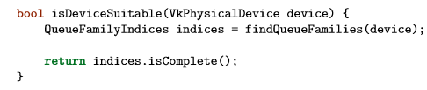

이제 올바른 물리 장치를 찾아내는 과정이 전부 끝났습니다.

다음 단계는 인터페이스와 연결할 논리 장치를 만드는 것 입니다.

[C++ Code](https://vulkan-tutorial.com/code/physical_device_selection.cpp)

**논리 장치 및 큐**

**소개**

물리 장치를 선택한 후 우리는 논리 장치에 접근하기 위해 설정할 필요가 있습니다.

논리 장치를 생성하는 과정은 인스턴스를 생성하는 과정과 우리가 원하는 기능을 설명하는 과정과 비슷합니다. 또한 지금 어떤 큐 패밀리를 사용 할 수 있는지 질의 했으므로 지금 생성할 큐 패밀리를 지정해야 합니다.

당신 심지어 다양한 요구 사항이 있는 경우에 같은 물리 장치로도 여러 개의 논리 장치를 생성할 수 있습니다. 논리 장치 핸들을 새로운 클래스 멤버로 추가함으로써 시작하겠습니다.

변수를 VkInstance 아래에 선언해야 합니다. 왜냐하면, VkInstance 변수가 정리되기 전에 먼저 정리 되어야 하기 때문입니다.



다음, initVulkan 함수내에 createLogicalDevice 함수를 추가 합니다.

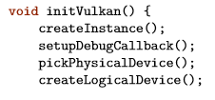

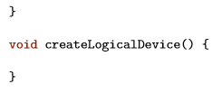

**사용할 큐 지정하기**

논리장치의 생성에는 구조체에 대한 세부정보를 다시 지정하는 과정이 있습니다. 그 과정 중 하나가 VkDeviceQueueCreateInfo로 시작 됩니다. 이 구조체에 우리가 원하는 싱글 큐 패밀리당 큐의 개수를 지정합니다

지금은 그래픽 기능을 지원하는 큐만 있으면 됩니다.

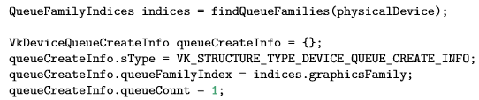.

현재 존재하는 드라이버들은 각각의 패밀리당 낮은 수의 큐 밖에 만들지 못합니다. 실제로도 하나 이상으로는 잘 사용하지 않습니다. 이유는 여러 개의 스레드에서 명령 버퍼에 명령을 생성한 후 하나의 메인 스레드에서 한 번에 작업을 수행 하기 때문에 오버 헤드가 낮습니다.

Vulkan은 큐에 0.0부터 1.0 사이의 부동 소수점 수를 이용해 우선 순위를 부여해 명령 버퍼의 스케줄링에 영향을 줄 수 있습니다.

다음과 같이 큐가 하나여도 우선 순위를 부여해야 합니다.

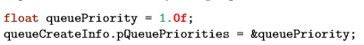

**사용할 디바이스 기능 지정**

다음에 지정할 정보는 우리가 사용할 디바이스 기능 집합을 지정하는 것 입니다. 그것들은 지오메트리 쉐이더와 같이 이미 전 챕터에 vkGetPhysicalDeviceFeatures를 통해 질의를 한 사항들입니다.

지금 특별한 것이 필요한 것이 아니므로 간단하게 정의하고 모두 VK_FALSE로 남겨 둡니다. Vulkan을 통해 더 재미있는 작업이 시작되면 우리는 다시 이 구조체로 돌아 올 것입니다.



**논리 장치 생성**

우리는 전에 2개의 구조체를 만들었고 그리고 VkDeviceCreateInfo 구조체를 채울 수 있습니다.

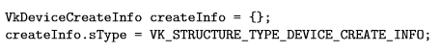

첫 번째로 장치 기능 구조체화 queueCreationInfo 구조체 포인터를 넣습니다.

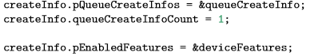

이제 남은 부분은 VkInstanceCreateInfo 구조체와 비슷하며 확장 및 유효성 검사 레이어를 지정해야 합니다. 차이점은 이들이 장치 사양 설정이라는 점입니다. 장치 별 확장의 예는 VK_KHR_swapchain 입니다.

이 장치를 사용하면 해당 장치의 렌더링 된 이미지를 윈도우에 표시할 수 있습니다. 이러한 컴퓨터 연산만 지원하는 시스템처럼 기능이 부족한 Vulkan장치가 시스템에 있을 수 있습니다. 우리는 스왑 체인 챕터를 다룰 때 이 확장 기능으로 다시 돌아 올 것입니다.

유효성 검사 레이어 챕터에서 언급 했듯이 인스턴스에 대해 수행 한 것과 동일한 유효성 검사 레이어를 장치에 사용 할 수 있습니다.

그러나 지금은 아무런 장치 확장 기능을 지정할 필요가 없습니다.

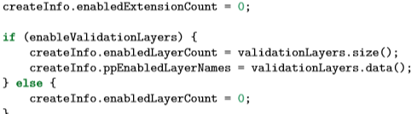

이제 vkCreateDevice를 사용하여 논리 장치를 인스턴스화 할 준비가 되었습니다.



vkCreateDevice의 매개변수는 인터페이스 할 물리 장치, 전에 지정한 큐 및 사용 정보, 선택적으로 지정할 수 있는 할당 콜백 함수 포인터, 및 논리 장치 핸들을 지정하는 변수에 대한 포인터 입니다.

이 함수의 호출은 인스턴스 작성 변수와 마찬가지로 존재하지 않는 확장을 사용하거나 지원되지않는 기능을 지정하려고 한다면 오류를 반환 할 수도 있습니다.

**큐 핸들 검색**

큐는 논리 장치와 함께 자동으로 생성이 되지만 아직 인터페이스를 처리할 핸들이 없습니다. 먼저 그래픽 큐를 저장하는 핸들을 클래스 멤버로 추가 합니다.



장치 큐는 장치가 삭제 될 때 암시적으로 파괴가 되므로 우리가 래퍼로 오브젝트를 삭제할 필요가 없습니다. vkGetDeviceQueue 함수를 사용하여 각 큐 패밀리의 큐 핸들을 검색 할 수 있습니다. 들어가는 매개변수는 논리 장치, 큐 패밀리, 큐 인덱스 및 큐 핸들을 저장할 포인터가 들어 갑니다.

이 패밀리에서는 하나의 큐만 사용하기 때문에 인덱스를 0으로 지정합니다.



논리 장치와 큐 핸들을 사용하면 그래픽 카드로 작업을 시작 할 수 있습니다.

다음 챕터에서는 윈도우 시스템에 결과를 표시하기 위한 리소스 들을 설정합니다.

**윈도우 표면**

Vulkan은 플랫폼에 관여가 없는 API이기 때문에, 바로 윈도우 시스템에 접근할 수 없습니다.

Vulkan을 결과를 윈도우에 표시하는 것을 위해 우리는 WSI(Window System Integration 윈도우 시스템 통합)확장을 사용해야 합니다. 이번 챕터에서는 첫 번째 항목인 VK_KHR_surface에 대해 설명합니다.

VK_KHR_surface는 렌더링 된 이미지를 표시할 추상 타입의 표면을 나타내는 VkSurfaceKHR객체를 제공합니다. 우리의 프로그램의 표면은 이미 GLFW로 되어 있습니다. VK_KHR_surface 확장은 인스턴스 수준의 확장이며 glfwGetRequiredInstanceExtensions에 의해 반환 된 목록에 포함이 되어 있으므로 이미 활성화가 되어 있습니다.

이 목록에는 다음 챕터에서 사용할 WSI확장도 포함이 되어 있습니다. 윈도우 표면은 실제로 물리 장치 선택에 영향을 줄 수 있기 때문에 인스턴스 생성 직후에 만들어야 합니다. 이러한 이유는 윈도우 표면이 렌더링 타겟과 프레젠테이션의 더 큰 부분의 일부이기 때문에 기본 설정을 더 복잡하게 만들 수 있기 때문입니다

**윈도우 표면 생성**

디버그 콜백 바로 아래에 surface 클래스 멤버를 추가로 시작합니다.

표면은 vkDestroySurfaceKHR 호출을 통해 파괴 됩니다.



VkSurfaceKHR객체와 그 사용법은 플랫폼에 구애 받지 않지만 윈도우 시스템 세부 사항에 따라 그렇지는 않습니다. 예를 들어 Windows에서는 HWND 및 HMODULE 핸들이 필요 합니다.

따라서 Windows의 경우 VK_KHR_win32_surface라고 하는 플랫폼 확장이 포함되어 있으며 glfwGetRequiredInstanceExtensions의 목록에 자동으로 포함이 되어 있습니다. 이러한 플랫폼 확장이 Windows에서 표면을 만드는 데 어떻게 사용될 수 있는지 보여줄 수 있지만 이 튜토리얼 에서는 실제로 사용 하지 않을 것입니다.

GLFW와 같은 라이브러리를 사용하고 플랫폼 특정 코드를 계속 사용하는 것은 의미가 없습니다. GLFW는 실제로 우리에게 플랫폼에 대해서 다르게 처리하는 glfwCreateWindowSurface함수를 가지고 있습니다.

윈도우 표면은 Vulkan 객체 이기 때문에 VkWin32SurfaceCreateInfoKHR 구조체가 제공됩니다. 이 구조체에는 hwnd와 hinstance의 중요한 두 가지 매개 변수가 있습니다. 이 둘은 각각 윈도우와 프로세스에 대한 핸들 입니다.

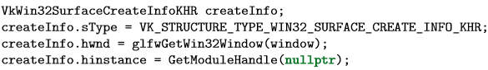

glfwGetWin32Window 함수는 GLFW윈도우 객채에서 hwnd를 가져오는데 사용하며GetModuleHandle 함수는 현제 프로세스의 HINSTANCE핸들을 반환 합니다. 그 다음 vkCreateWin32SurfaceKHR로 표면을 생성 할 수 있습니다.

vkCreateWin32SurfaceKHR함수는 인스턴스, 세부 표면 사항, 사용자 정의 할당자, 저장될 표면에 대한 핸들을 매개변수로 받습니다.

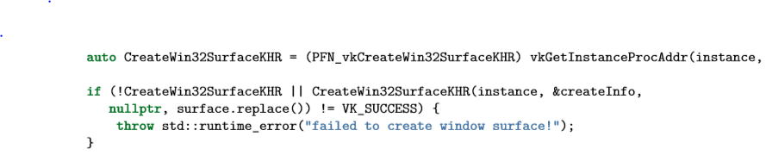

이러한 과정은 Linux와 같은 다른 플랫폼에서도 비슷합니다. 여기서 vkCreateXcbSurfaceKHR은 XCB연결 및 윈도우를 X11과 함께 생성하는 세부 정보로 사용됩니다.

glfwCreateWindowSurface함수는 각 플랫폼에 대해 다른 구현으로 윈도우를 생성하는 작업을 정확히 수행합니다.

이제 이것을 우리의 프로그램에 합쳐 봅시다. createSurface함수를 추가 하고 이것을 initVulkan의 setupDebugCallback다음에 호출 시킵니다. GLFW 호출은 함수의 구현을 매우 직관적으로 만드는 구조체 대신 간단한 매개 변수를 사용합니다.

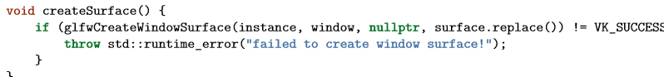

매개 변수는 VkInstance, GLFW 윈도우 포인터, 사용자 지정 할당자 및 VkSurfaceKHR 변수에 대한 포인터 입니다.

**프레젠테이션 지원 질의하기**

Vulkan 구현을 구현할 때 윈도우 시스템 통합을 지원 할 수 있지만, 모든 시스템이 이러한 시스템을 지원하지는 않습니다. 따라서 isDeviceSutable을 확장하여 장치에서 생성된 표면에 이미지를 표시 할 수 있어야 합니다.

프레젠테이션은 큐 특정 기능이기 때문에, 우리가 만든 표면에 프레젠테이션을 지원하는 큐 패밀리를 찾아야 합니다. 실제로 그리기 명령을 지원하는 큐 패밀리와 프레젠테이션을 지원하는 큐가 겹치지 않을 수 있습니다.

다라서 QueueFamilyIndices구조를 수정하여 고유한 프레젠테이션 큐가 있을 수 있다는 점을 고려하도록 수정합니다.

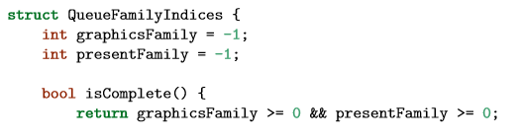

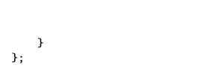

다음으로 findQueueFamilies함수를 수정하여 윈도우 화면에 표시 할 수 있는 큐 패밀리를 찾습니다. 이를 확인하는 함수는 vkGetPhysicalDeviceSurfaceSupportKHR입니다. 이 함수는 물리 장치, 큐 인덱스 및 표면을 매개 변수로 사용합니다.

VK_QUEUE_GRAPHICS_BIT와 같은 루프에서 호출을 하십시오.



그런 다음 프레젠테이션 큐 패밀리 인덱스를 저장합니다.

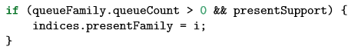

윈도우 표면과 프레젠테이션이 동일한 큐 패밀리가 될 가능성이 높지만 프로그램 전반에 걸쳐 균일한 접근을 위해 별도의 큐인 것처럼 처리합니다.

만약 성능 향상을 원한다면 동일한 큐에서 드로잉 및 프레젠테이션을 지원하는 물리 장치를 명시적으로 얻는 부분을 추가 할 수 있습니다.

**프레젠테이션 큐 생성하기**

남은 한 가지는 프레젠테이션 큐를 생성하고 VkQueue핸들을 검색하기 위해 논리 장치 생성 프로시저를 수정하는 것 입니다.

핸들에 대한 멤버 변수를 추가 합니다.



다음, 두 개의 패밀리의 큐를 생성하기 위해 여러 개의 VkDeviceQueueCreateInfo 구조체를 채워야 합니다. 이를 수행하는 최적의 방법은 필수 큐에 필요한 모든 고유 큐 집합을 작성하는 것 입니다.

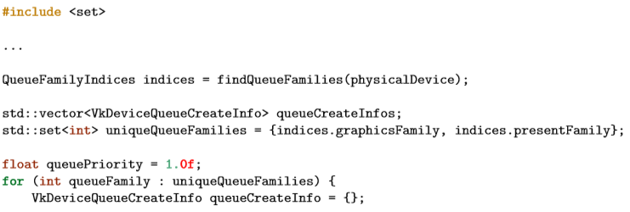

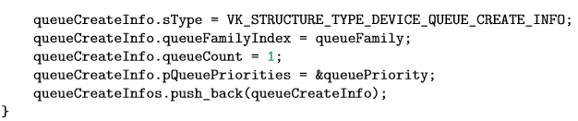

그리고 VkDeviceCreateInfo를 다음과 같이 설정합니다.



큐 패밀리가 동일하면 인덱스를 한 번만 전달하면 됩니다.

마지막으로, 호출을 하여 큐 핸들을 검색합니다.



큐 패밀리가 동일한 경우 두 핸들은 동일한 값을 가지고 있을 가능성이 큽니다.

다음 챕터에서는 스왑 체인을 살펴보고 이미지를 표면에 표시하는 방법을 설명하겠습니다.

[C++ Code](https://vulkan-tutorial.com/code/window_surface.cpp)

**스왑 체인**

이번 챕터에서는 나중에 렌더링 할 이미지를 제공하는 인프라를 살펴 볼 것입니다.

이 인프라는 스왑 체인이라고 하며 Vulkan에서 명시적으로 만들어야 합니다. 스왑 체인은 본질적으로 화면에 표시되기 위해 기다리는 이미지 큐 입니다. 우리 프로그램은 그와 같은 이미지를 가져와 그 이미지를 큐로 반환합니다.

큐가 제대로 작동하고 큐에서 이미지를 표시하기 위한 조건은 스왑 체인이 설정된 방법에 따라 다르지만, 스왑 체인의 일반적인 목적은 프레젠테이션 된 화면을 새로 고침 하는 빈도와 동기화 하는 것 입니다.

**스왑 체인 지원 확인**

모든 그래픽 카드가 화면에 직접 이미지를 표시 할 수 있는 것은 아닙니다. 예를 들어 서버용으로 설계된 컴퓨터는 디스플레이 출력이 없습니다. 두 번째로, 이미지 프레젠테이션은 윈도우 시스템과 윈도우에 관련된 표면에 많이 묶여 있기 때문에 Vulkan코어의 일부가 아닙니다. 해당 지원을 질의한 후 VK_KHR_swapchain 확장 기능을 사용하도록 설정해야 합니다.

이를 위해 isDeviceSuitable 함수를 먼저 수정하여 이 확장이 지원되는지 확인합니다. 우리는 이전에 VkPhysicalDevice에서 지원하는 확장들을 나열하는 방법을 배웠습니다. Vulkan의 헤더파일에서는 VK_KHR_swapchain으로 정의된 VK_KHR_SWAPCHAIN_EXTENSION_NAME 매크로를 지원합니다.

먼저 활성화 할 유효성 검사 레이어 목록과 비슷한 필수 장치 확장 목록을 선언합니다.

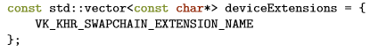

다음, isDeviceSuitable에서 추가 검사로 호출되는 checkDeviceExtensionSupport라는 함수를 생성합니다.

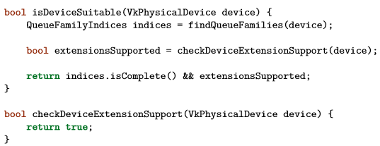

함수의 몸체를 수정하여 확장들을 열거하고 필요한 확장을 고릅니다.

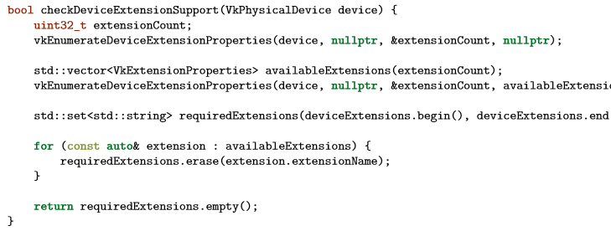이제 코드를 실행시켜 그래픽 카드가 실제로 스왑 체인을 만들 수 있는지 확인하십시오. 이전 챕터에서 확인한 것처럼 프레젠테이션 큐의 가용성은 스왑 체인 확장이 지원되어야 함을 의미합니다. 확장을 사용하려고 하면 논리적 장치 생성과정을 조금 바꿔야 합니다.



**세부적인 스왑 체인 지원 질의**

스왑 체인이 충분히 사용이 가능한지 확인을 할 것입니다. 그 이유는 우리의 윈도우 표면이랑 제대로 호환이 안될 수 있기 때문입니다. 스왑 체인을 생성하려면 인스턴스 및 장치 생성보다 더 많은 정보가 필요하므로 스왑 체인에 대한 내용을 더 많이 질의해야 합니다.

우리가 확인해야 할 부분은 다음과 같습니다.

• 기본 표면의 기능(최대, 최소 스왑 체인의 이미지 및 이미지의 너비, 폭)

• 표면의 포맷(픽셀 포맷, 컬러 스페이스)

• 프레젠테이션 모드가 가능한가

findQueueFailies 함수와 마찬가지로 구조체를 이용하여 질의 한 후 세부 정보를 전달합니다. 앞서 언급한 세 가지 부분은 다음 구조체화 구조체 목록 형식으로 제공됩니다.

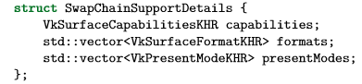

이제 이 구조체를 채울 querySwapChainSupport 함수를 생성할 것입니다.

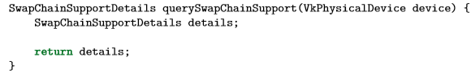

이 섹션에서는 이 정보가 포함 된 구조체를 질의하는 방법을 설명합니다. 이 구조체의 의미와 정확히 포함 된 데이터는 다음 섹션에서 설명합니다.

기초 표면 기능부터 살펴 보겠습니다. 이러한 속성은 질의하기 쉽고 하나의 VkSurfaceCapabilitiesKHR구조체에 반환됩니다.



이 기능은 지원되는 기능을 결정할 때 지정된 VkPhysicalDevice 및 VkSurfaceKHR 윈도우 표면을 고려합니다. 모든 지원 질의 함수는 스왑 체인의 핵심 구성 요소 이므로 두 매개 변수를 첫 번째 매개 변수로 사용합니다.

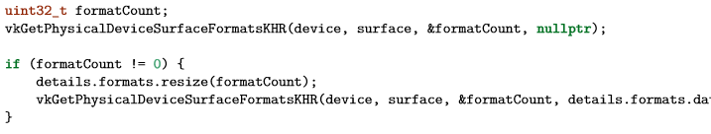

사용 가능한 모든 형식을 포함하도록 vector 크기가 조정되었는지 확인 하십시오. 마지막으로 vkGetPysicalDeviceSurfacePresentModesKHR을 사용하면 프레젠테이션 모드를 질의하는 것과 똑같이 작동합니다.

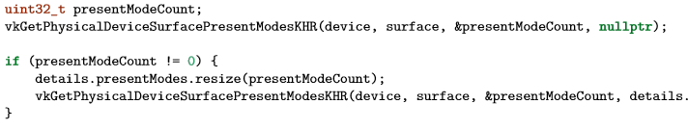

모든 세부 사항을 구조체에 넣었으므로, isDeviceSuitable을 한 번 더 확장하여 이 함수에서 스왑 체인 지원이 적절한지 확인 합니다. 스왑 체인 지원은 최소한 하나의 지원되는 이미지 형식과 지원되는 프레젠테이션 모드가 있는 경우 이 튜토리얼 에서 사용 할 수 있습니다.

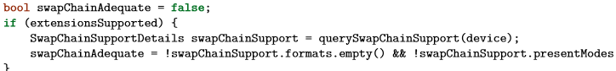

확장을 사용 할 수 있는지 확인한 후 스왑 체인 지원을 질의하는 것이 중요합니다.

함수의 마지막 줄은 다음과 같이 변경됩니다.



**올바른 설정의 스왑 체인 선택**

스왑 체인의 조건이 충족되면 충분히 사용 가능하지만, 다양한 최적 모드가 여전히 존재 할 수 있습니다.

이제 스왑 체인에 적합한 설정을 찾기 위해 몇 가지 기능을 작성하겠습니다.

• 표면 포맷(색상의 깊이)

• 프레젠테이션 모드(이미지를 화면에 “스와핑” 하기위한 조건)

• 스왑 범위(스왑 체인에서 이미지 해상도)

각 조건에 대해 다음과 같이 설정합니다.

**표면 포맷**

이 설정 기능은 다음과 같이 시작됩니다.

나중에 SwpaChainSupport 구조체의 formats멤버를 전달합니다.



각 VkSurfaceFormatKHR항목은 format 및 colorSpace 멤버를 포함합니다. 예를 들어 VK_FORMAT_B8G8R8A8_UNORM은 픽셀 당 총 32비트의 8비트 unsigned 정수 형으로 B, G, R, A 채널 순으로 저장한다는 의미입니다.

colorSpace 멤버는 VK_COLOR_SPACE_SRGB_NONLINEAR_KHR 플래그를 통해 SRGB 색상이 지원되는지 여부를 나타냅니다. 컬러 스페이스에 경우에는 가능한 경우 SRGB를 사용하도록 합니다. 그 [이유](https://stackoverflow.com/questions/12524623/what-are-the-practical-differences-when-working-with-colors-in-a-linear-vs-a-no)는 더 정확한 색상을 나타낼 수 있기 때문입니다. SRGB를 직접 하는 것은 약간의 어려움이 있기 때문에, 지금은 가장 일반적인 표준 RGB중인 하나인 VK_FORMAT_B8G8R8A8_UNORM 을 이용합니다. 가장 좋은 상황은 Vulkan이 VK_FORMAT_UNDIFINED로 설정된 VkSurfaceFormatKHR 엔트리 하나만 반환함으로써 표면에 선호 포맷이 없다는 것입니다.



만약 형식을 자유롭게 선택 할 수 없는 경우 목록을 검토하여 원하는 조합을 사용 할 수 있는지 확인합니다.

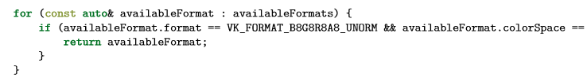

만약에 이것도 실패한다면 “좋은(good)” 형식을 기반으로 가능한 포맷의 순위를 매길 수 있지만 대부분의 경우 지정된 첫 번째 포맷으로 사용하는 것이 좋습니다.

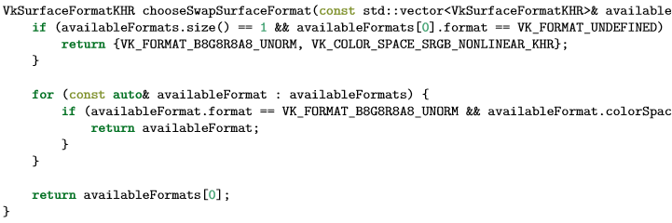



**프레젠테이션 모드**

프레젠테이션 모드는 스왑 체인 중에서 가장 중요한 설정입니다. 왜냐하면 프레젠테이션 모드가 이미지를 화면에 표시하는데 주요 역할을 하기 때문입니다.

Vulkan에 있는 4가지 가능한 모드는 다음과 같습니다.

• VK_PRESENT_MODE_IMMEDIATE_KHR : 어플리케이션에 제출한 이미지는 즉시 화면으로 전송됩니다. 티어링 현상이 발생 할 수 있습니다.

• VK_PRESENT_MODE_FIFO_KHR : 스왑 체인은 디스플레이가 빈 수직 큐의 전면에서 이미지를 캡쳐 하고 프로그램이 큐의 뒷면에 렌더링 된 이미지를 삽입하는 형식이 됩니다. 만약에 큐가 가득 차게 되면 프로그램은 대기하게 됩니다. 이는 수직 동기화와 비슷합니다.

• VK_PRESENT_MODE_FIFO_RELAXED_KHR : 이 모드는 어플리케이션이 늦고 마지막 수직 블랭크 큐가 비었을 때만 첫 번째 것과 다르게 동작합니다. 다음 수직 블랭크를 기다리는 대신 이미지가 도착하면 바로 전송합니다. 티어링 현상이 발생될 수 있습니다.

• VK_PRESENT_MODE_MAILBOX_KHR : 이 모드는 첫 번째 모드의 변형 모드 입니다. 큐가 가득 찼을 때 어플리케이션을 블록킹 하는 대신 이미 존재하는 이미지를 새로운 이미지로 간단히 대체합니다. 이 모드는 삼중 버퍼링이 구현이 필요합니다, 삼중 버퍼링을 사용하면 이중 버퍼링을 사용하는 표준 수직 동기화 보다 지연 시간을 줄여 티어링을 방지 할 수 있습니다.

VK_PRESENT_MODE_FIFO_KHR 모드만 사용 가능하다는 것이 보장되어 있기 때문에 가능한 최선의 모드를 찾는 함수를 다시 작성해야 합니다.



저는 개인적으로 삼중 버퍼링이 매우 좋은 협상이라고 생각 합니다. 이를 통해 수직 블랭크가 가능한 최신의 이미지를 렌더링 함으로써 상당히 낮은 대기 시간을 유지 하면서 티어링 현상을 방지 할 수 있기 때문입니다. 그러면 목록을 확인하여 사용할 수 있는지 확인합니다.

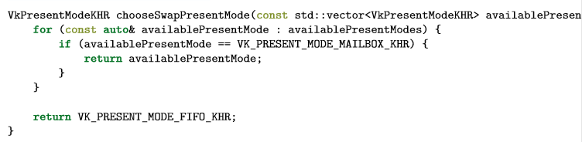

불행하게도 일부의 드라이버는 VK_PRESENT_MODE_FIFO_KHR을 적절하게 지원하지 않습니다, 그러므로 우리는 VK_PRESENT_MODE_MAILBOX_KHR이 사용 불가능 할 때 VK_PRESENT_MODE_IMMEDIATE_KHR을 사용합니다.

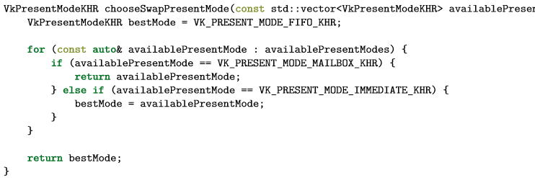’

**스왑 범위**

하나의 주요 속성만 남았습니다, 마지막 하나의 함수를 주가 합니다.

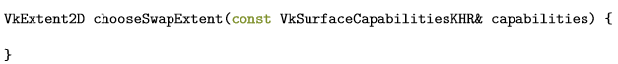

스왑 범위는 스왑 체인 이미지의 해상도이며 거의 항상 우리가 그리는 윈도우의 해상도와 정확히 동일 합니다. 가능한 해상도의 범위는 VkSurfaceCapabilitiesKHR 구조체에서 정의 됩니다.

Vulkan은 currentExtent 멤버에서 너비와 높이를 설정하여 윈도우의 해상도를 맞추라고 알려 줍니다, 하지만 일부의 윈도우 관리자는 여기에서 직접 다룰 수 있습니다. currentExtent의 폭과 너비를 특별한 값으로 넣습니다, 즉 uint32_t 의 최대값으로 설정합니다.

이번의 경우 minImageExtent 및 maxImageExtenet 범위 내에서 윈도우와 가장 일치하는 해상도를 선택합니다.

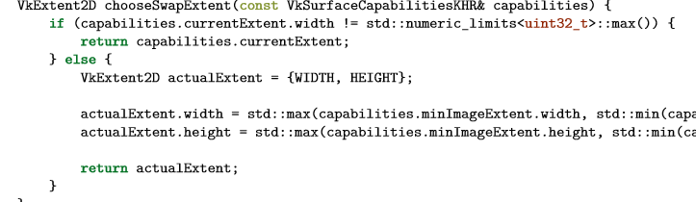

Max 및 min 함수는 WIDTH 및 HEIGHT 값을 구현에서 지원되는 허용 된 최소, 최대 한도 사이에 고정시키는 데 사용됩니다. 이 함수들을 사용하려면 algorithm 헤더를 포함시킵니다.

**스왑 체인 생성하기**

이제 모든 헬퍼 함수가 런타임에 우리가 선택해야 할 선택 사항을 가지고 있으므로, 우리는 스왑 체인을 만드는데 필요한 정보를 모두 갖추고 있습니다.

createSwapChain 함수를 추가 하여 내용을 작성한 후 initVulkan 함수에서 createLogicalDevice() 함수 뒤에 호출 합니다.

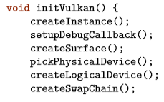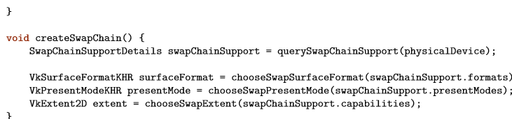

실제로 구현 해야 할 작은 기능이 하나 더 있습니다, 그러나 간단한 것들이라 따로 함수로 만들지 않았습니다. 첫 번째는 스왑 체인의 이미지의 수 입니다. 기본적으로 큐의 길이 입니다. 코드는 제대로 작동 할 수 있는 이미지의 최소량을 지정합니다.

우리는 삼중 버퍼링을 제대로 구현하기 위해 이미지의 최소량을 지정하려고 합니다.

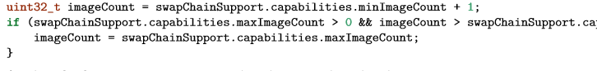

maxImageCount의 값이 0이면 메모리 요구 사항 외에 제한이 없다는 것을 의미합니다. 이러한 이유를 확인해야 합니다.

Vulkan 객체의 전통성에 따라 스왑 체인 객체를 만들려면 커다란 구조체를 채워야 합니다.

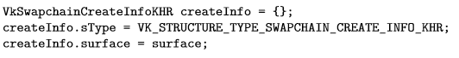

스왑 체인을 연결해야 할 표면을 지정하면 스왑 체인 이미지의 세부 사항이 지정됩니다.

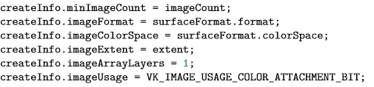

imageArrayLayers는 각 이미지로 구성되는 레이어의 양을 지정합니다. 이것은 당신이 입체적인 3D 어플리케이션을 개발 하지 않는 한 항상 1 이하가 됩니다. imageUsage 비트 필드는 스왑 체인의 이미지를 사용할 작업의 종류를 지정합니다.

이 튜토리얼 에서는 직접 렌더링 하는 방법을 설명합니다, 즉 이 뜻은 그것들이 색상 부착을 이용한다는 것입니다. 포스트 프로세싱 과 같은 작업을 수행 하기 위해 이미지를 별도의 이미지로 렌더링 할 수도 있습니다.

이번의 경우 VK_IMAGE_USAGE_TRANSFER_DST_BIT와 같은 값을 대신 사용하고 메모리 연산을 사용하여 렌더링 된 이미지를 스왑 체인 이미지로 전송 할 수 있습니다.

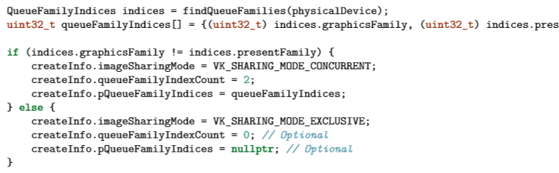

다음으로, 여러 큐 패밀리에서 사용되는 스왑 체인 이미지를 처리하는 방법을 지정해야 합니다. 그래픽 큐 패밀리가 프레젠테이션과 다른 경우의 응용 프로그램에 해당합니다. 스왑 체인의 이미지를 그래픽 큐에서 그린 다음 프레젠테이션 큐에 제출합니다.

여러 큐에서 액세스 하는 이미지를 처리하는 방법에는 두 가지가 있습니다.

• VK_SHARING_MODE_EXCLUSIVE : 이미지는 한 번에 하나의 큐 패밀리가 소유하며 다른 큐 패밀리에서 사용하기 전에 소유권을 명시적으로 전송해야 합니다. 이 옵션은 최상의 성능을 제공합니다.

• VK_SHARING_MODE_CONCURRENT : 이미지는 명시적 소유권을 명시 할 필요없이 여러 큐 패밀리에서 사용 할 수 있습니다.

큐 패밀리가 다른 경우, 이 튜토리얼 에서는 동시 모드를 사용하여 소유권 부분을 피합니다, 이유는 이후에 더 자세히 설명되어 있는 챕터에서 보시면 됩니다. 동시 모드에서는 queueFamilyIndexCount 및 pQueueFamilyIndices 매개 변수를 이용하여 소유권을 공유 할 큐 패밀리를 미리 지정해야 합니다.

대부분의 하드웨어에서 그래픽 큐 패밀리와 프레젠테이션 큐 패밀리가 동일하므로 적어도 두 개의 별개의 큐 패밀리를 지정해야 하므로 단독 모드에 집중해야 합니다.



스왑 체인이 지원되는 경우 스왑 체인의 이미지에 특정 변형을 적용 해야 한다고 지정할 수 있습니다. (ex : 역전 기능) 90도 시계 방향 회전 또는 수평 방향 전환과 같습니다. 변환을 원하지 않는다면 현재 변환을 지정하면 됩니다.



compositeAlpha 필드는 Windows 시스템의 다른 윈도우와 혼합하기 위해 알파 채널을 사용해야 하는지 여부를 지정합니다. 거의 항상 알파 채널을 무시하기 때문에 VK_COMPOSITE_ALPHA_OPAQUE_BIT_KHR을 지정 하면 됩니다.

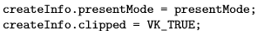

presentMode 멤버는 자신을 넣어주면 됩니다. 만약 clipped 멤버가 VK_TRUE로 설정해주면 다른 윈도우가 앞에 있으면 가려진 픽셀의 색상을 신경 쓰지 않는다는 의미 입니다. 가려진 픽셀을 읽고 예측 가능한 결과를 얻을 수 있어야하는 경우가 아니면 클리핑하여 최상의 성능을 얻을 수 있습니다.



이제 마지막 하나의 필드 oldSwapchain 만 남았습니다. Vulkan을 사용하면 윈도우 크기 조절과 같은 상황에서 스왑 체인이 응용 프로그램이 실행 되는 동안 유효하지 않게 되거나 최적화 되지 않을 수 있습니다.

이러한 경우 실제로 스왑 체인을 처음부터 다시 만들어야 되며 이전 필드에 대한 참조가 이 필드에 지정되야 합니다. 이것은 다음에 더 자세히 배울 복잡한 주제입니다. 따라서 지금은 하나의 스왑 체인만 만들 것이라고 가정합니다.

이제 delete로 래핑한 VkSwapchainKHR을 저장할 클래스 멤버를 추가 합니다.

논리 장치가 있기 전에 장치가 정리되도록 논리 장치 뒤에 추가 하십시오.



이제 vkCreateSwapchainKHR을 호출하여 스왑 체인을 간단하게 생성 합니다.

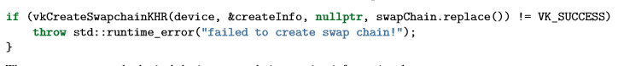

매개 변수는 논리 장치, 스왑 체인 createInfo 구조체, 사용자 지정 할당자 그리고 오브젝트를 저장할 핸들(포인터) 입니다. 이제 응용 프로그램을 실행하여 스왑 체인이 성공적으로 생성 되었는지 확인하십시오.

createInfo.imageExtenet = extent 를 제거해보십시오. 유효성 검사 레이어가 제대로 활성화 되었다면 유효성 검사 레이어 중 하나가 즉시 실수를 잡아 실수에 대해 도움이 되는 메시지를 출력하는 것을 볼 수 있을 것입니다.

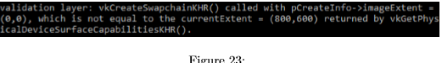

**스왑 체인 이미지 검색**

이제 스왑 체인이 생성이 되었으니 남은 것은 스왑 체인 내의 VkImages 핸들을 검색하는 것입니다. 우리는 이후의 챕터에서 렌더링 작업 중에 이를 참조 할 것입니다.

핸들을 저장할 클래스 멤버를 추가 합니다.



이미지는 스왑 체인 구현을 통해 만들어 졌으며, 스왑 체인이 파괴되면 자동으로 정리가 되므로 여기에서는 deleter가 필요 하지 않습니다. 저는 vkCreateSwapchainKHR 호출 바로 다음에 createSwapChain 함수 끝에 핸들을 가져 오는 코드를 추가 했습니다.

그것들을 검색하는 것은 Vulkan에서 객체 배열을 검색할 때와 비슷합니다. 먼저 vkGetSwapchainImagesKHR을 호출하여 스왑 체인 내의 이미지의 개수를 질의 합니다.

다음 컨테이너 크기를 조정하여 한 번 더 호출하여 핸들을 검색합니다.

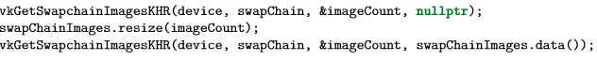

스왑 체인을 만들 때 원하는 이미지의 수를 minImageCount라는 필드에 전달했었습니다.

구현 시 더 많은 이미지를 만들 수 있으므로 명시적으로 양을 다시 질의해야 합니다. 마지막으로 스왑 체인 이미지에 대해 선택한 포맷과 범위를 멤버 변수에 저장하십시오.

우리는 차후에 저것들을 사용 할 것입니다.

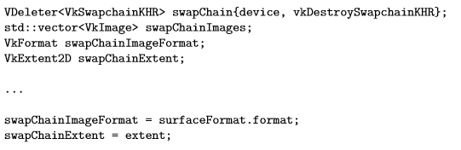

우리는 이제 그릴 수 있고 윈도우에 표시 할 수 있는 이미지를 가지고 있습니다.

다음 두 챕터에서는 이미지를 렌더 타겟으로 설정하는 방법을 설명하고 실제 드로잉 명령을 살펴 보겠습니다.

[C++ Code](https://vulkan-tutorial.com/code/swap_chain_creation.cpp)

이미지 뷰

렌더링 파이프라인 내의 스왑 체인에 포함 되어 있는 VkImage를 사용 하려면 VkImageView 오브젝트를 생성해야 합니다. 이미지 뷰는 말 그대로 이미지 내를 보는 것입니다. VkImageView는 밉맵 이 없는 2D 텍스처 깊이 텍스처로 처리해야 하는 경우와 같은 이미지에 접근 하는 방법과 접근 할 이미지 부분을 설명합니다.

이번 챕터에서 스왑 체인내의 모든 이미지에 대한 기본 이미지 뷰를 생성하여 나중에 컬러 타겟으로 사용 할 수 있는 createImageViews 함수를 작성합니다.

먼저 이미지 뷰를 저장할 클래스 멤버 변수를 추가 합니다. VkImages와 다르게 VkImageView 객체는 직접 생성하므로 나중에 자체적으로 정리해야 합니다.



createImageViews 함수를 생성하고 스왑 체인 생성 뒤에 호출합니다.

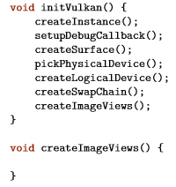

우리가 해야 할 첫 번째 일은 생성 할 모든 이미지 뷰에 맞게 리스트의 크기를 조정합니다.

여기서 delete 함수도 정의 합니다.



resize 함수는 모든 리스트 항목을 오른쪽 delete 함수로 초기화 합니다.

다음으로, 모든 스왑 체인 이미지로 설정하는 루프를 설정 하십시오.

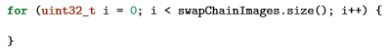

이미지 뷰 생성을 위한 매개 변수는 VkImageViewCreateInfo 구조체에 지정 합니다.

첫 번째 매개변수는 간단합니다.

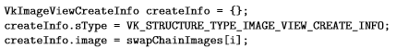

viewType 과 format 필드는 이미지 데이터가 어떻게 해석되는지를 지정합니다.

viewType 매개 변수를 사용 하여 이미지를 1D, 2D, 3D 및 큐브 맵으로 처리 할 수 있습니다.

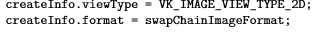

components 필드를 사용하여 컬러 채널을 뒤섞을 수 있습니다.

예를 들어, 모든 채널을 단색 텍스처의 빨간색 채널에 매핑 할 수 있습니다. 또한 0 에서 1사이의 상수를 채널에 매핑 할 수 있습니다. 이번은 기본 매핑을 사용 합니다.

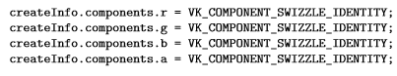

subresourceRange 필드는 이미지의 용도와 이미지의 어느 부분에 접근 해야 하는지를 설명합니다. 우리의 이미지는 밉맵 레벨이나 다중 레이어 없이 컬러 타겟으로 사용합니다.

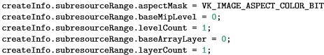

만약에 입체적인 3D 어플리케이션을 작성한다면, 다중 레이어를 사용하여 스왑 체인을 생성해야 합니다. 그런 다음 다른 레이어에 접근하여 왼쪽 눈과 오른쪽 눈의 뷰에 대해 여러 이미지 뷰를 생성 할 수 있습니다.

이제 vkCreateImageView를 호출합니다.



이제 프로그램을 실행해 이미지 뷰가 제대로 생성되고 파괴되는지 확인합니다.

제대로 파괴되는지 확인하려면 유효성 검사 레이어를 활성화 하거나 deleter함수에 문구를 출력하는 코드를 삽입 합니다. 이미지 뷰는 이제 이미지를 텍스처로 사용하기 충분하지만 렌더 타겟으로 사용할 준비가 되지 않았습니다. 이를 위해서 프레임 버퍼를 우회해야 합니다.

하지만 먼저 그래픽 파이프라인을 설정해야 합니다.

[C++ Code](https://vulkan-tutorial.com/code/image_views.cpp).

그래픽 파이프라인 기초

앞으로 다음 몇 챕터는 우리의 첫 번째 삼각형을 그리기 위한 그래픽 파이프라인을 설정 할 것입니다.

그래픽 파이프라인은 렌더 타겟의 픽셀까지 메시의 버텍스와 텍스처를 가져 오는 일련의 과정입니다. 이것은 단순화 하여 표현 하면 다음과 같습니다.

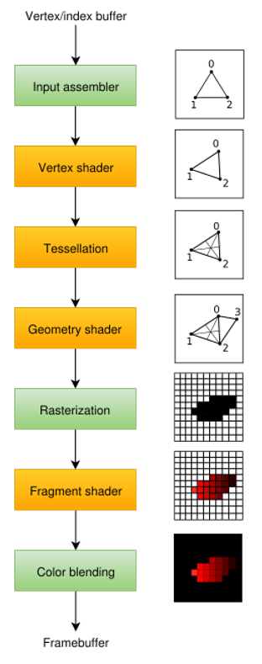

인풋 어셈블러는 raw 버텍스 데이터를 지정한 버텍스로 부터 수집하고 인덱스 버퍼를 사용하여 버텍스 데이터를 복사 하지 않고 버텍스 데이터를 반복하여 사용 할 수 있게 합니다.

버텍스 쉐이더는 모든 버텍스에 대해 동작하며 일반적으로 버텍스 위치를 모델 공간에서 스크린 공간으로 변환하는 변환을 적용합니다. 버텍스 쉐이더 또한 버텍스 당 데이터를 파이프라인으로 전달합니다.

테셀레이션 쉐이더는 지오메트리를 어떤 규칙에 따라 작게 나누어 메시의 품질을 올릴 수 있습니다. 테셀레이션 쉐이더는 표면을 벽돌 벽이나 계단과 같은 표면이 근처에 있을 때 좀더 입체적으로 보여주는 용도로 종종 쓰입니다.

지오메트리 쉐이더는 모든 프리미티브(삼각형, 선, 점)에 대해 동작하며 프리미티브를 무시하거나 더 많은 프리미티브를 출력 할 수 있습니다. 이것은 테셀레이션 쉐이더와 비슷하나 좀 더 유연합니다. 그러나 인텔의 통합 CPU를 제외하고는 대부분의 그래픽 카드에 대해 성능이 좋지 않기 때문에 오늘날의 응용 프로그램에는 잘 쓰이지 않습니다.

레스터라이제이션 스테이지에서는 프리미티브가 프래그먼트로 분리 됩니다. 이들은 프레임 구성 요소에 채워지는 픽셀 요소 입니다. 스크린 밖에 있는 모든 프래그먼트는 버려지고 그림에서 볼 수 있듯이 버텍스 쉐이더가 출력 한 속성은 프래그먼트 전체에 보간 됩니다. 일반적으로 다른 기본 프래그먼트 뒤에 있는 프래그먼트는 깊이 테스트로 인해 버려집니다.

프래그먼트 쉐이더는 모든 프래그먼트를 대상으로 호출 됩니다. 프래그먼트에 색상과 깊이 값을 결정합니다. 버텍스 쉐이더의 보간 된 데이터를 사용하여 텍스처 좌표와 조명 법선 과 같은 것을 포함 할 수 있습니다.

컬러 블렌딩 스테이지는 프레임 버퍼의 동일한 픽셀에 매핑되는 여러 프래그먼트를 혼합하는 작업을 적용 합니다. 프래그먼트는 서로 섞거나, 투명도에 따라 혼합 할 수 있습니다.

초록색의 스테이지는 고정-함수 스테이지 입니다. 그 스테이지들은 매개 변수를 사용하여 작업을 조정 할 수 있지만 작업 방법은 미리 정의되어 있습니다.

주황색의 스테이지는 프로그래밍이 가능합니다. 즉, 자신이 원하는 코드를 그래픽 카드에 업로드 하여 원하는 작업을 정확하게 적용 할 수 있습니다. 예를 들어 프래그먼트 쉐이더를 이용하여 텍스처에부터 레이 트레이싱까지 무엇이든 구현 할 수 있습니다. 이 프로그램은 다수의 GPU 코어에서 동시에 실행되어 버텍스와 프래그먼트와 같은 여러 오브젝트에 병렬로 처리 됩니다.

만약에 OpenGL이나 Direct3D와 같은 오래된 API를 전에 써봤다면 glBlendFunc 및 OMSetBlendState와 같은 함수를 호출해 파이프라인을 설정 할 수 있었습니다.

Vulkan의 그래픽 파이프라인은 거의 변경 할 수 없으므로 쉐이더를 변경하거나 다른 프레임 버퍼를 바인딩 하거나 블렌드 함수를 이용하여 파이프 라인을 처음부터 다시 만들어야 합니다. 단점은 렌더링 작업에서 사용하고자 하는 여러 가지 상태 조합을 모두 나타내는 많은 수의 그래픽 파이프라인을 만들어야 한다는 것입니다. 하지만, 파이프라인에서 수행 할 모든 작업이 미리 알려지기 때문에 드라이버에서 최적화를 더 잘 할 수 있습니다.

프로그램 가능한 스테이지 중 일부는 수행하느냐 마느냐 에 따라 선택 사항으로 생성을 결정 할 수 있습니다. 예를 들어 테셀레이션과 지오메트리 스테이지는 당신이 그냥 간단한 지오메트리를 그리려고 하면 사용하지 않을 수 있습니다. 깊이 값에만 관심이 있다면 프래그먼트 쉐이더 스테이지를 비활성화 할 수 있습니다. 이는 그림자 맵 생성에 유용합니다.

다음 챕터에서는 먼저 삼각형을 넣어 화면에 띄우기 위한 버텍스 쉐이더와 프래그먼트 쉐이더 스테이지를 생성 합니다. 블렌딩 모드, 뷰 포트, 레스터라이제이션과 같은 고정 함수 설정은 그 이후 챕터에서 설정합니다. Vulkan에서 그래픽 파이프 라인을 설정하는 마지막 부분은 입력 및 출력 프레임 버퍼의 지정과 관련됩니다.

initVulkan에서 createImageViews 바로 다음에 호출되는 createGraphicsPipeline 함수를 만듭니다.

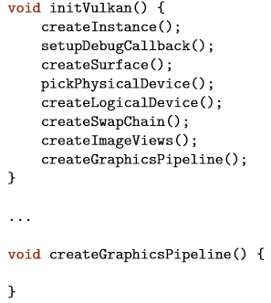

[C++ Code](https://vulkan-tutorial.com/code/graphics_pipeline.cpp)

쉐이더 모듈

이전 API와 달리 Vulkan의 쉐이더 코드는 GLSL 및 HLSL과 같은 사람이 읽을 수 있는 구문과 달리 바이트 코드 형식으로 지정되어야 합니다.

이 바이트 코드 형식은 SPIR-V 라 불리우면 Vulkan와 OpenCL과 함께 사용하도록 설계되었습니다. 그래픽을 작성하고 컴퓨트 쉐이더를 사용할 수 있는 포맷이지만 이 튜토리얼의 Vulkan 그래픽 파이프 라인에 사용되는 쉐이더에 초점을 맞춥니다.

바이트 코드 포맷을 사용하는 데에 이점은 GPU공급 업체가 쉐이더 코드를 네이티브 코드로 바꾸기 위해 작성한 컴파일러가 훨씬 덜 복잡하다는 것입니다. 과거에는 GLSL과 같이 인간이 읽을 수 있는 구문을 사용하여 일부 GPU 공급 업체가 표준을 해석 할 때 다소 유동적 입니다.

이러한 공급 업체 중 하나에서 GPU가 지원하지 않는 쉐이더를 작성하는 경우 구문 오류로 인해 다른 공급 업체의 드라이버가 코드를 거부하거나 컴파일러 버그로 인해 쉐이더에 버그가 생기는 경우가 있습니다. 이런 경우 SPIR-V와 같은 간단한 바이트 코드 형식을 사용하면 피할 수 있습니다.

하지만 우리가 이 바이트 코드를 직접 작성해야 한다는 것은 아닙니다. Khronos는 GLSL을 SPIR-V로 컴파일 하는 공급 업체에 독립적인 컴파일러를 출시 했습니다. 이 컴파일러는 쉐이더 코드가 표준을 완벽하게 준수하는지 확인하고 프로그램과 함께 제공되는 SPIR-V 바이너리를 생성합니다.

이 컴파일러를 런타임에 SPIR-V를 생성하는 라이브러리로 포함할 수 있지만, 이 튜토리얼 에서는 이 컴파일러는 사용하지 않을 것입니다. 컴파일러는 이미 LunarG SDK에 glslangValidator.exe로 포함이 되어 있으므로 추가로 다운로드 할 필요가 없습니다.

GLSL은 C 스타일 구문을 사용하는 쉐이더 언어 입니다. 작성된 프로그램은 모든 오브젝트에 대해 호출되는 메인 기능이 있습니다. 입력 매개 변수와 반환 값을 출력으로 사용하는 대신 GLSL은 전역 변수를 사용하여 입력과 출력을 처리합니다. 이 언어에는 내장형 벡터 및 행렬 기본 요소와 같은 그래픽 프로그래밍을 지원하는 많은 기능이 포함되어 있습니다. 외적, 행렬-벡터 곱 및 벡터 반사와 같은 연산을 위한 함수가 포함됩니다.

벡터 타입은 각각의 요소와 함께 vec 라고 불립니다. 예를 들어 3D 위치는 vec3에 저장됩니다. X 와 같은 멤버를 통해 단일 멤버에 접근 할 수도 있지만 동시에 여러 멤버를 동시에 접근하여 새 벡터를 만들 수도 있습니다. 예를 들어 vec3(1.0,2.0,3.0).xy는 vec가 됩니다.

벡터의 생성자는 벡터 객체와 스칼라 값의 조합을 취할 수도 있습니다. 예를 들어, vec3은 vec3(vec2(1.0,2.0),3.0)을 사용하여 생성 할 수 있습니다.

이전 챕터에서 언급했듯이 버텍스 쉐이더와 프래그먼트 쉐이더를 작성하여 화면에 삼각형을 그려야 합니다. 다음 두 섹션은 각각 GLSL코드를 다루고 두 개의 SPIR-V 바이너리르 생성하여 프로그램에 로드하는 방법을 보여 줄 것입니다.

**버텍스 쉐이더**

버텍스 쉐이더는 들어오는 각 버텍스를 처리합니다. 월드 위치, 색상, 법선 그리고 텍스처 좌표와 같은 속성을 입력으로 사용합니다.

출력을 클립 좌표의 최종 위치와 색상 및 텍스처 좌표와 같은 프래그먼트 쉐이더로 전달되어야 하는 소성입니다.

이 값들은 래스터라이저에 의해 프래그먼트 위에 보간되어 부드러운 그라디언트가 생성됩니다.

클립 좌표는 다음과 같이 [-1,1] by [-1,1] 좌표계로 프레임버퍼에 매핑되는 좌표계 입니다.

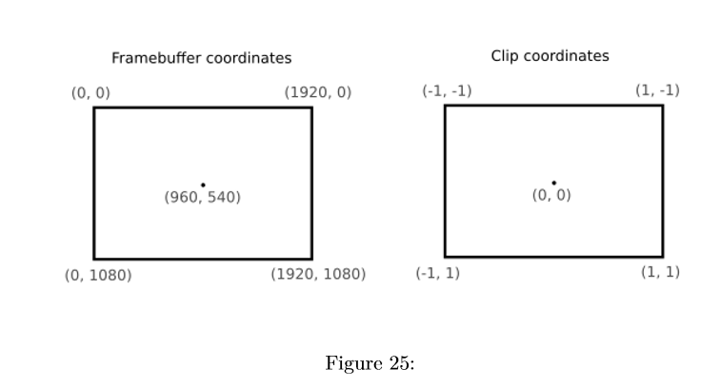

이전에 컴퓨터 그래픽 API를 사용 해보았다면 이미 익숙 할 것입니다.

이전에 OpenGL을 사용했다면 이제 Y 좌표의 좌표가 뒤집힌다는 걸 알 수 있습니다. Z 좌표는 0에서 1까지 Direct3D와 같은 범위를 사용합니다.

첫 번째 삼각형에 대해서는 변환을 적용하지 않을 것이며, 세 개의 버텍스의 위치를 클립 좌표로 직접 지정하여 다음과 같은 모양을 만듭니다.

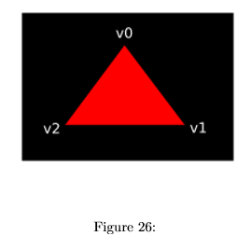

일반적으로 이러한 좌표는 버텍스 버퍼에 저장되지만 Vulkan에서는 버텍스 버퍼를 생성하고 이를 데이터로 채우는 것은 쉽지 않습니다. 따라서 삼각형 팝업 화면에서 볼 수 있게 될 때까지 미루겠습니다.

우리는 그 동안 조금 정통성이 없는 것을 할 것입니다. 점점 쉐이더 내부에 직접 좌표를 포함 시키십시오. 코드는 다음과 같습니다.

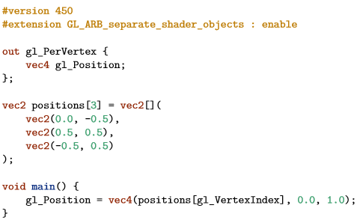

main함수는 모든 버텍스에 대해 호출됩니다. 내장 된 gl_VertexIndex 변수는 현재 버텍스의 인덱스를 포함합니다. 이것은 일반적으로 버텍스 버퍼에 대한 인덱스이지만, 여기서는 버텍스 데이터의 하드코딩 된 배열에 대한 인덱스가 됩니다.

각 버텍스의 위치는 쉐이더의 상수 배열에서 접근하고 더미 z 및 w 구성 요소와 결합되어 클립 좌표에서 위치를 생성합니다.

기본 제공 변수 gl_Position은 출력으로 사용됩니다. Vulkan 쉐이더가 작동하려면 GL_ARB_separate_shader_objects 확장이 필요합니다.

**프래그먼트 쉐이더**

버텍스 쉐이더의 위치에 의해 형성된 삼각형은 프래그먼트와 함께 영역을 채웁니다.

프래그먼트 쉐이더는 이러한 프래그먼트에서 호출되어 프레임버퍼에 대한 색상과 깊이를 생성합니다.

전체 삼각형에 대해 빨간색을 출력하는 간단한 프래그먼트 쉐이더는 다음과 같습니다.

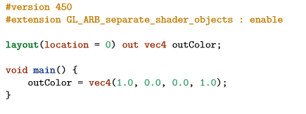

main 함수는 모든 버텍스에 대해 점점 쉐이더 메인 함수가 호출되는 것처럼 모든 프래그먼트에 대해 호출됩니다. GLSL의 색은 [0,1] 범위 내의 R, G, B 및 알파 채널이 있는 4성분 벡터 입니다.

버텍스 쉐이더의 gl_Position과는 달리 현재 프래그먼트의 색상을 출력하는 내장 변수는 없습니다. layout(location=0)이 프레임 버퍼의 인덱스를 수정하는 각 프레임 버퍼에 대해 자신 만의 출력 변수를 지정해야 합니다. 빨강 색은 인덱스 0의 첫 번째 프레임 버퍼에 연결돼 outColor 변수에 기록됩니다.

**버텍스 별 색상**

전체 삼각형을 빨간색으로 만드는 것은 별로 흥미롭지 않나요? 다음과 같은 모양이 훨씬 좋을까요?

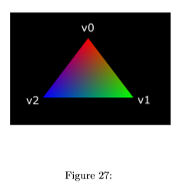

이를 하기 위해 쉐이더를 두 가지 변경 해야 합니다. 우선 세 버텍스 마다 고유 한 색을 지정 해야 합니다. 버텍스 쉐이더를 위치와 마찬가지로 색상이 있는 배열을 포함해야 합니다.

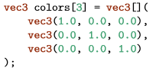

이제 우리는 이러한 버텍스 별 색상을 프래그먼트 쉐이더에 전달하여 보간 된 값을 프레임 버퍼로 출력 할 수 있습니다.

버텍스 쉐이더에 컬러 출력을 추가 하고 main함수로 출력합니다.



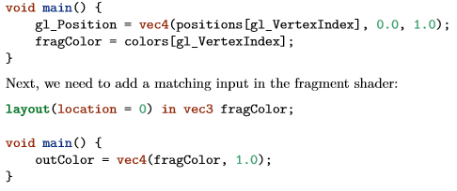

입력 변수는 반드시 동일한 이름을 사용할 필요는 없으며, 위치 지정문에 의해 지정된 인덱스를 사용하여 함께 링킹 됩니다. 주요 기능은 알파 값과 함께 색상을 출력하도록 수정되었습니다.

위 이미지에서 볼 수 있듯이 fragColor의 값은 세 버텍스 사이의 프래그먼트에 대해 자동으로 보간되어 부드럽게 그라디언트 됩니다.

**쉐이더 컴파일하기**

프로젝트의 루트 디렉토리에 shaders 라는 디렉토리를 만들고 shader.vert라는 버텍스 쉐이더를 저장하고 shader.frag 라는 프래그먼트 쉐이더를 저장합니다. GLSL 쉐이더는 공식적인 확장자는 없지만 두 쉐이더를 구분하는데 일반적으로 사용합니다.

Shader.vert의 내용은 다음과 같습니다.

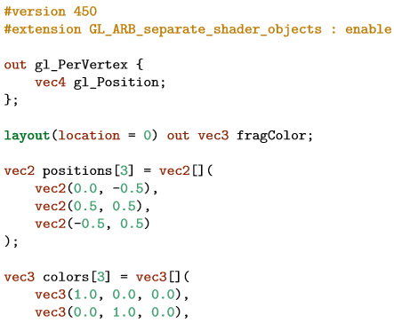

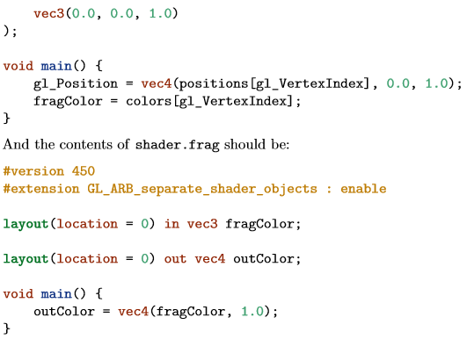

이제 glslangValidator 프로그램을 사용하여 SPIR-V 바이트 코드로 컴파일 합니다.

**Windows**

다음 내용으로 compile.bat 파일을 작성 하십시오.

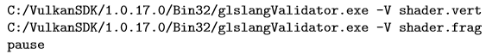

Vulkan SDK를 설치한 경로에 따라 인수를 변경하고 파일을 더블 클릭 하여 실행합니다.

**Linux(생략)** **--**

**플랫폼 전용 명령의 끝**

이 두 명령어는 GLSL 소스 파일을 SPIR-V 바이트 코드로 컴파일 하도록 알려주는 -V 플래그로 컴파일러를 실행합니다.

컴파일 스크립트를 실행하면 vert.spv와 frag.spv 라는 두 개의 SPIR-V 바이너리가 생성 됩니다. 이름은 쉐이더 확장자에 따라 자동으로 생성됩니다, 마음대로 이름을 바꿔도 됩니다. 쉐이더를 컴파일 할 때 누락 된 기능에 대한 경고가 표시 될 수 있지만 무시해도 됩니다.

쉐이더 구문 오류가 있으면 컴파일러에서 라인과 에러를 알려줍니다. 예를 들어 세미콜론을 사용하지 않고 컴파일을 해보십시오. 또한 인자를 주지 않고 컴파일러를 실행하여 지원하는 Flags 종류를 확인 해보십시오. 예를 들어, 바이트 코드를 사람이 읽을 수 있는 형식으로 출력하여 쉐이더가 수행적인 작업과 이 단계에서 적용된 최적화 작업을 정확하게 볼 수 있습니다.

**쉐이더 불러오기**

이제 SPIR-V 쉐이더를 생성 할 수 있는 방법을 마련 했으므로, 프로그램의 일부분을 그래픽 파이프 라인에 연결하는 프로그램에 로드 할 차례입니다.

우리는 파일에서 바이너리 데이터를 로드하는 간단한 헬퍼 함수를 작성 할 것입니다.

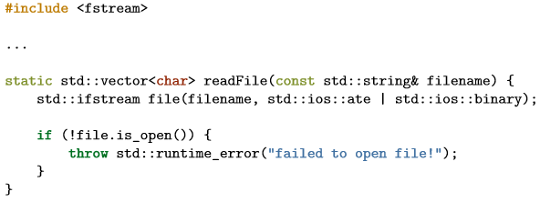

readFile 함수는 특정 파일로부터 바이트 단위로 모두 읽어 std::vector에 담아 반환 합니다.

우리는 두 가지 플래그로 파일을 여는 걸로 시작합니다.

• ate: 파일의 시작부터 끝까지 읽는다.

• binary: 파일을 바이너리로 읽는다(텍스트 변환을 막는다).

파일의 끝을 읽는 것에 대한 장점은 파일의 크기를 알 수 있고 버퍼를 할당 하기 위해 파일 커서 위치를 사용 할 수 있다는 것입니다.

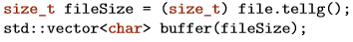

그리고 파일의 처음으로 돌아가서 모든 바이트를 한 번에 읽을 수 있습니다.

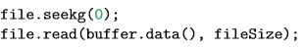

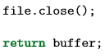

이제 이 함수를 createGraphicsPipeline에서 호출하여 두 쉐이더의 바이트 코드를 로드 합니다.

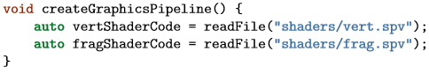

해당 파일을 로드하고 실제 파일과 크기가 일치하는지 확인 하십시오.

**쉐이더 모듈 생성하기**

코드를 파이프라인에 전달하기 전에 VkShaderModule 객체로 코드를 래핑해야 합니다.

이를 위해 createShaderModule이라는 헬퍼 함수를 만들겠습니다.



이 함수는 바이트 코드를 매개 변수로 사용하여 버퍼를 가져와 VkShaderModule을 만듭니다.

이 핸들을 반환하는 대신 두 번째 매개 변수에 지정된 변수에 작성하므로 createShaderModule을 호출 할 때 delete 변수도 쉽게 래핑 할 수 있습니다.

쉐이더 모듈을 생성하는 것은 간단합니다. 바이트 코드와 길이를 버퍼에 포인터로 넣어 주면 됩니다. 이 정보는 VkShaderModuleCreateInfo 구조체에 저장됩니다. 바이트 코드의 크기는 바이트 단위로 지정되지만 바이트 코드의 포인터는 char 포인터가 아니라 uint32_t 포인터 입니다.

따라서 uint_32_t 에 대해 올바른 순서를 갖는 컨테이너에 바이트 코드를 임시로 복사 합니다.

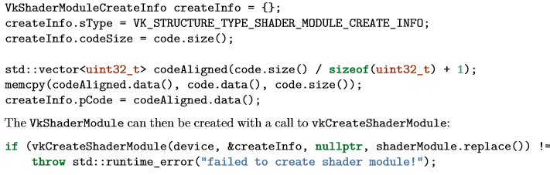

매개 변수는 이전의 객체 생성 함수의 매개 변수와 동일 합니다. 쉐이더 모듈을 생성 한 직후에 코드로 버퍼를 해제 합니다.

쉐이더 모듈 객체는 파이프 라인 생성 과정에서만 필요하므로 클래스 멤버로 선언 하지 않고 createGraphicsPipeline 함수에서 지역 변수로 선언합니다.



변수들은 그래픽 파이프 라인이 생성되고 createGraphicsPipeline 함수가 리턴 될 때 자동으로 정리 됩니다. 이제 헬퍼 함수를 호출 합니다.



**쉐이더 스테이지 생성**

VkShaderModule 객체는 바이트 코드 버퍼의 단순 래퍼일 뿐입니다. 쉐이더는 아직 서로 연결되어 있지 않으며 아무런 역할이 주어지지 않았습니다.

쉐이더 모듈을 파이프 라인의 버텍스 또는 프래그먼트 쉐이더 스테이지에 할당하는 역할을 하는 것은 실제 파이프 라인 생성 과정에서의 VkPipelineShaderStageCreateInfo 구조체에서 할당합니다.

먼저 createGraphicsPipeline 함수에서 버텍스 쉐이더의 구조체를 채우는 것으로 시작합니다.

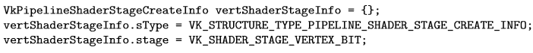첫 번째 단계는 sType 멤버 외에 Vulkan에게 파이프 라인 스테이지에서 쉐이더가 사용 될 것임을 알려주는 단계 입니다.

이전 챕터에서 설명된 각 프로그래밍 가능 스테이지에 대한 열거형 값을 넣습니다.

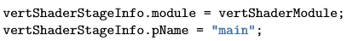

다음 두 멤버는 코드가 포함 된 쉐이더 모듈과 호출 할 함수를 지정합니다. 즉, 여러 프래그먼트 쉐이더를 하나의 쉐이더 모듈에 결합하여 각기 다른 진입점을 사용하여 동작을 구분 할 수 있습니다. 그러나 이번의 경우는 표준 main을 호출 할 것입니다.

추가로(선택 사항) pSpecializationInfo 멤버는 여기서는 사용하지 않지만, 알려드리겠습니다 이 멤버는 쉐이더 상수의 값을 지정할 수 있습니다, 하나의 쉐이더 모듈에 사용 할 수 있으며, 이 쉐이더 모듈의 동작은 파이프 라인 생성시에 사용 된 상수에 다른 값을 지정하여 구성 할 수 있습니다. 이는 렌더링시 변수를 사용하여 쉐이더를 구성 하는 것보다 훨씬 효율적입니다. 왜냐하면 컴파일러가 이러한 값을 이용해 if 문을 제거하는 것과 같은 최적화를 수행 할 수 있기 때문입니다. 이와 같은 상수가 없다면 멤버를 nullptr 로 설정합니다. 이 구조체 멤버는 자동으로 초기화 됩니다.

프래그먼트 쉐이더 구조체를 채웁니다.

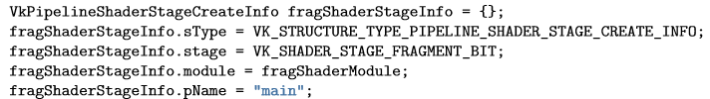

이 두 구조체를 포함 하는 배열을 정의하여 마무리 합니다. 이 구조체는 실제 파이프 라인 생성 단계에서 사용합니다.



파이프 라인의 프로그래밍 가능한 스테이지를 모두 설명 했습니다.

다음 챕터에서는 고정 함수 스테이지를 살펴보겠습니다.

[C++ Code](https://vulkan-tutorial.com/code/shader_modules.cpp) / [Vertex Shader](https://vulkan-tutorial.com/code/shader_base.vert) / [Fragment Shader](https://vulkan-tutorial.com/code/shader_base.frag)

고정 함수

구형 그래픽 API는 그래픽 파이프 라인의 대부분의 스테이지를 기본 상태로 제공합니다. Vulkan에서는 뷰 포트 크기에서부터 컬러 블렌딩에 이르기 까지 모든 것을 명확 하게 해야 합니다. 이 챕터에서는 이러한 고정 함수 연산을 구성하기 위해 모든 구조체를 채웁니다.

버텍스 입력

VkPipelineVertexInputStateCreateInfo 구조체는 버텍스 쉐이더에 전달 될 버텍스 데이터의 형식을 설명 합니다. 이는 대략 두 가지 방법으로 설명됩니다.

• 바인딩 : 데이터 사이의 간격과 데이터가 per-vertex 또는 per-instance 인지

• 속성 설명 : 버텍스 쉐이더에게 건네지는 속성의 타입, 어느 버텍스 쉐이더로 부터 로드 하는지, 어느 버텍스 쉐이더를 설정하는지.

버텍스 쉐이더에서 버텍스 데이터를 하드 코딩 하기 때문에 이 구조체에서는 현재 로드할 버텍스 데이터가 없음을 지정합니다.

버텍스 버퍼 챕터에서 다시 다룹니다.

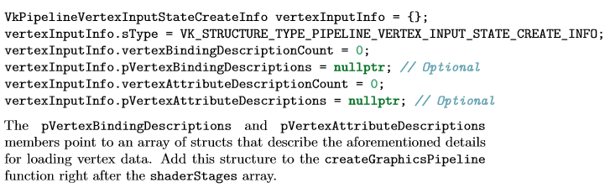

인풋 어셈블리

VkPipelineInputAssemblyStateCreateInfo 구조체는 버텍스로 그려지는 지오메트리의 종류와 적용 될 때 프리미티브가 다시 시작을 사용하도록 설정해야 하는 두 가지를 설정합니다.

전자는 토폴로지 멤버에 지정되며 다음과 같은 값을 가질 수 있습니다.

• VK_PRIMITIVE_TOPOLOGY_POINT_LIST : 버텍스는 점이 됩니다.

• VK_PRIMITIVE_TOPOLOGY_LINE_LIST : 다른 버텍스와 이어 지지 않고 버텍스 2개로 잇는 선

• VK_PRIMITIVE_TOPOLOGY_LINE_STRIP : 모든 두 번째 버텍스가 다음 라인의 시작 버텍스로 사용

• VK_PRIMITIVE_TOPOLOGY_TRIANGLE_LIST : 다른 이어 지지 않고 버텍스 3개로 만들어지는 삼각형

• VK_PRIMITIVE_TOPOLOGY_TRIANGLE_STRIP : 모든 세 번째 버텍스가 다음 삼각형의 시작 버텍스로 사용

일반적으로 버텍스는 인덱스에 의해 순차적으로 버텍스 버퍼로부터 로드 되지만, 요소 버퍼를 통해 자신이 사용할 인덱스를 지정할 수 있습니다. 이를 통해 버텍스 재사용과 같은 최적화를 수행 할 수 있습니다.

primitiveRestartEnable 멤버를 VK_TRUE로 설정하면 특수 인덱스 0xFFFF 또는 0xFFFFFFFF를 사용하여 _STRIP 토폴로지 모드에서 선과 삼각형을 분리 할 수 있습니다.

이 튜토리얼 에서는 삼각형을 그리기 위해 구조체에 다음 데이터를 사용합니다.

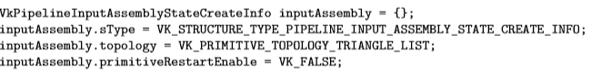

뷰 포트 그리고 scissor

뷰 포트는 기본적으로 출력이 렌더링 될 프레임 버퍼의 영역을 설명합니다.

이 값은 거의 항상 (0,0)에서 (너비, 높이)까지 이며 이 튜토리얼 에서도 마찬 가지 입니다.

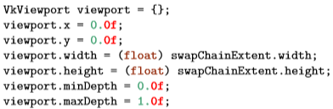

스왑 체인의 크기와 이미지는 윈도우의 넓이와 높이에 다를 수 있음을 기억하십시오. 스왑 체인의 이미지는 나중에 프레임 버퍼 파일로 사용되므로 크기를 유지 해야 합니다.

minDepth 및 maxDepth 값은 프레임 버퍼에 사용할 깊이 값의 범위를 지정합니다. 이 값은 [0.0,1.0] 범위 내에 있어야 하지만 minDepth는 maxDepth보다 높을 수 있습니다.

특별한 일을 하지 않는다면 0.0와 1.0의 표준 값을 준수 해야 합니다.

뷰 포트가 이미지에서 프레임 버퍼로 변환을 정의 하는 동안 scissor 직사각형은 픽셀이 실제로 저장되는 영역을 정의 합니다. Scissor 외부의 픽셀은 레스터라이저에서 버려집니다. 그 함수들은 변형 보다는 함수처럼 작동합니다.

왼쪽 scissor 사각형은 뷰 포트 보다 큰 이미지의 결과 일 수 있는 많은 결과 중 하나에 불과 합니다.

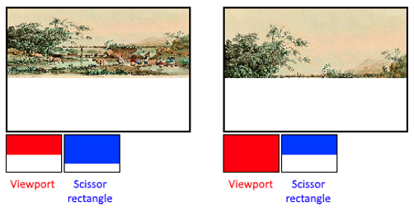

이 튜토리얼 에서는 단순히 전체 프레임 버퍼를 그리기만 하면 되므로 전체를 커버하는

Scissor 사각형을 지정합니다.

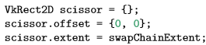

이제 이 뷰포트와 scissor 사각형을 VkPipelineViewportStateCreateInfo 구조체를 사용하여 뷰 포트 상태로 결합해야 합니다. 일부 그래픽 카드에서는 여러 개의 뷰 포트와 scissor 직사각형을 사용 할 수 없으므로 멤버가 배열을 참조 하도록 합니다. 여러 개를 사용하려면 GPU기능을 활성화 해야 합니다.(논리적 장치 생성 참조)

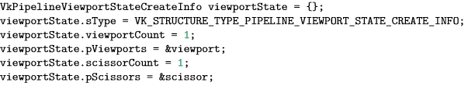

레스터라이저

레스터라이저는 버텍스 쉐이더의 버텍스에 의해 형상화 된 지오메트리를 가져와서 프래그먼트 쉐이더에 의해 채색되도록 프래그먼트화 합니다. 또한 깊이 테스트, 면 제거 및 scissor 테스트를 수행하며 폴리곤 전체 또는 가장자리 만 채우는 프래그먼트(와이어 프레임 렌더링)을 출력 하도록 구성 할 수 있습니다.

이 모든 것은 VkPipelineRasterizationStateCreateInfo구조체를 사용하여 구성됩니다.



depthClampEnable을 VK_TRUE로 설정하면 근거리 및 원거리 평면을 벗어난 프래그먼트가 제거 되지 않고 클램핑 됩니다.

쉐도우 맵과 같은 특별한 경우에 유용합니다. 이를 활성화 하려면 GPU기능을 활성화 해야 합니다.



rasterizerDiscardEnable을 VK_TRUE로 설정하면 지오메트리가 레스터라이저 스테이지를 통과하지 못합니다. 이는 기본적으로 프레임 버퍼 출력을 비활성화 합니다.



polygonMode는 지오메트리 프래그먼트를 생성하는 방법을 결정합니다. 다음과 같은 모드를 사용 할 수 있습니다.

• VK_POLYGON_MODE_FILL : 프래그먼트가 있는 폴리곤을 채웁니다.

• VK_POLYGON_MODE_LINE : 폴리곤 엣지가 선으로 그려집니다.

• VK_POLYGON_MODE_POINT : 폴리곤 버텍스가 점으로 그려집니다.

Fill 이외의 다른 모드를 사용하려면 GPU기능을 활성화 해야 합니다.



linewidth 멤버는 직선적이며, 프래그먼트의 수를 기준으로 선 두께를 나타냅니다. 지원되는 최대 폭은 하드웨어에 따라 다르며 1.0f 보다 두꺼운 선은 wideLines GPU기능을 활성화 해야 합니다.

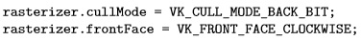

cullMode 변수는 컬링할 면을 결정합니다. 컬링을 비활성화 하거나, 앞면을 컬링하거나, 뒷면을 컬링 하거나, 둘 다 컬링 할 수 있습니다.

frontFace변수는 정면으로 간주되는 면의 버텍스 순서를 지정하며 시계 또는 반 시계 방향으로 지정 할 수 있습니다.

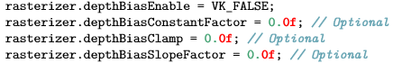

레스터라이저는 상수 값을 추가하거나 프래그먼트의 기울기에 따라 바이어스 하여 깊이 값을 변경 할 수 있습니다. 이것은 때때로 그림자 매핑에 사용되지만 우리는 사용하지 않을 것입니다.

depthBiasEnable을 VK_FALSE로 설정합니다.

멀티 샘플링

VkPipelineMultisampleStateCreateInfo 구조체는 안티 앨리어싱을 수행 방법 중 하나인 멀티 샘플링을 구성합니다. 래스터라이즈 하는 여러 폴리곤의 프래그먼트 쉐이더 결과를 동일할 픽셀에 결합하여 작동합니다. 이는 주로 가장 눈에 띄는 앨리어싱이 발생하며, 여기서 가장 눈에 띄는 복셀이 발생합니다. 하나의 폴리곤만 픽셀에 매핑되는 경우 프래그먼트 쉐이더를 여러 번 실행 할 필요가 없으므로 단순히 고 해상도로 렌더링 한 다음 축소하는 것보다 훨씬 저렴 합니다.

이를 사용하려면 GPU기능을 활성화 해야 합니다.

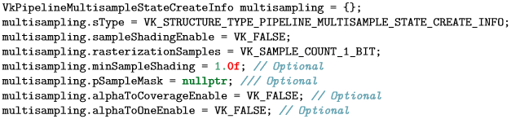

이 튜토리얼 에서는 멀티 샘플링을 사용하지 않고 실험 해볼 수 있습니다. 각 매개 변수의 의미는 사양서를 참조 하십시오.

깊이, 스텐실 테스팅

깊이 또는 스텐실 버퍼를 사용하는 경우 VkPipelineDepthStencilStateCreateInfo를 사용하여 깊이 및 스텐실 테스트를 구성해야 합니다. 지금 당장은 깊이가 없기 때문에 구조체를 전달하는 대신에 nullptr을 전달합니다.

다음에 깊이 버퍼링에 대한 챕터에서 다시 작성합니다.

컬러 블렌딩

프래그먼트 쉐이더가 색상을 반환 한 후에는 이미 프레임버퍼에 있는 색상과 결합해야 합니다. 이 변환을 컬러 블렌딩 이라고 하며 두 가지 방법이 있습니다.

• 이전 값과 새 값을 혼합하여 최종 색을 만듭니다.

• 비트 연산을 사용하여 이전 값과 새 값을 결합합니다.

컬러 블렌딩을 구성하는 구조체에는 두 가지 타입이 있습니다. 첫 번째 구조체인 VkPipelineColorBlendAttachementState에는 연결된 프레임 버퍼 및 두 번째 구조체 구성이 되어 있으며 VkPipelineColorBlendStateCreateInfo에는 전역 색상 혼합 설정이 포함되어 있습니다. 우리의 경우에는 하나의 프레임 버퍼만 있습니다.

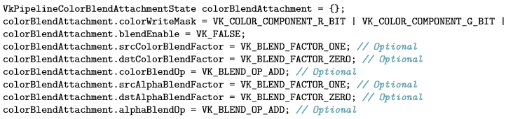

이 프레임 버퍼당 구조체를 사용하면 컬러 블렌딩의 첫 번째 방법을 구성 할 수 있습니다.

수행 될 조작은 다음 의사 코드를 사용하여 나타냅니다.

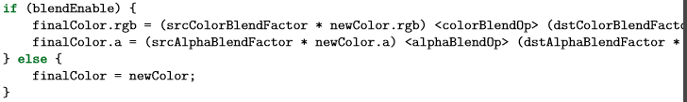



blendEnable을 VK_FALSE로 설정하면 프래그먼트 쉐이더의 새 색상이 수정되지 않은 채로 전달 됩니다. 그렇지 않으면 두 가지 혼합 작업을 수행하여 새 색상을 계산합니다. 결과의 색은 colorWirteMask와 AND 되어 어떤 채널이 실제로 전달되는지 결정합니다.

컬러 블렌딩을 사용하는 가장 일반적인 방법은 알파 블렌딩을 구현하는 것입니다. 여기서 알파 블렌딩은 불투명도를 기반으로 새 색상과 혼합하려는 것입니다.

finalColor는 다음과 같이 계산됩니다.



이것은 다음 매개변수를 사용하여 수행 할 수 있습니다.

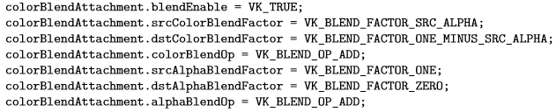

이 규격의 VkBlendFactor 및 VkBlendOp 열거형에서 가능한 모든 연산을 찾아 낼 수 있습니다.

두 번째 구조체는 모든 프레임 구성 요소의 구조체 배열을 참조하며 앞에서 설명한 계산에서 혼합 요소로 사용 할 수 있는 혼합체 상수를 설정 할 수 있습니다.

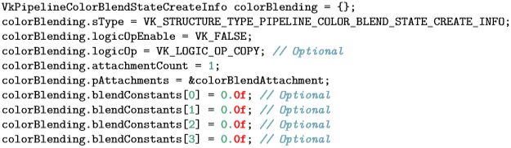

블렌딩의 두 번째 방법(비트 조합)을 사용하려면 logicOpEnable을 VK_TRUE로 설정해야 합니다.

비트 연산은 logicOp 필드에서 지정 할 수 있습니다. 이것은 연결된 모든 프레임 버퍼에 대해 blendEnable을 VK_FALSE로 설정 한 것처럼 첫 번째 방법을 자동으로 비활성화 합니다. 이 모드에서 colorWirteMask를 사용하여 실제로 프레임 버퍼의 어떤 채널을 결정 할 수 있습니다. 여기에서 설명한 것처럼 두 모드를 모두 비활성화 할 수 도 있습니다. 이 경우 프래그먼트 컬러가 수정되지 않은 프레임버퍼에 기록됩니다.

동적 상태

이전 구조체에서 지정한 상태의 일부의 제한된 값은 파이프 라인을 다시 만들지 않고 실제로 변경 할 수 있습니다.

뷰 포트의 크기, 선 너비 및 블렌드 상수가 그 예입니다. 그렇게 하고 싶다면 다음과 같이 VkPipelineDynamicStateCreateInfo 구조체를 채워야 합니다.

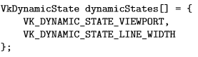

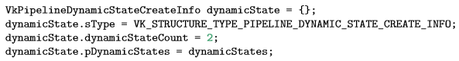

이로 인해 이 값의 구성이 무시되고 그리기 시간에 데이터를 지정해야 합니다. 우리는 차후 챕터에서 이것을 다시 살펴 볼 것입니다.

이 구조체는 실행 중 동적 상태가 없는 경우 nullptr을 넣습니다.

파이프라인 레이아웃

쉐이더의 유니폼 값은 쉐이더를 다시 만들지 않고 쉐이더의 동작을 변경하기 위해 드로잉 타임에 변경 할 수 있는 동적 상태 변수와 비슷한 전역의 쉐이더를 사용 할 수 있습니다. 이들은 변형 행렬을 버텍스 쉐이더에 전달하거나 프래그먼트 쉐이더에 텍스처 샘플러를 생성하는데 일반적으로 사용됩니다.

이러한 유니폼 값은 VkPipelineLayout 객체를 생성하여 파이프 라인을 생성하는 동안 지정해야 합니다. 차후의 챕터까지 사용하지 않겠지만, 빈 파이프 라인 레이아웃을 생성해야 합니다.

이 객체를 보유할 클래스 멤버를 만듭니다. 나중에 다른 함수에서 참조 할 것 이기 때문입니다.



그리고 createGraphicsPipeline 함수에서 객체를 생성합니다.

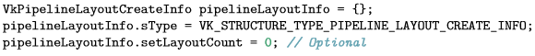

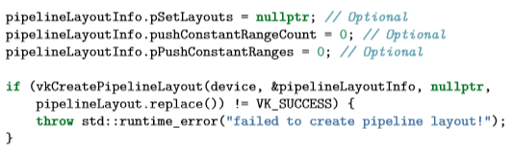

이 구조는 또한 푸시 상수를 지정합니다. 푸시 상수는 동적 값을 나중에 쉐이더에 전달하는 또 다른 방법입니다.

결론

이제 고정 함수 상태를 모두 마쳤습니다.

이 모든 것을 처음부터 새로 시작하는 것은 많은 작업 이지만 장점은 그래픽 파이프 라인에서 진행되는 모든 작업을 거의 완전히 인식 하고 있다는 것입니다. 특정 구성 요소의 기본 상태가 예상 한 것과 다르기 때문에 예기치 않은 동작이 발생할 가능성이 줄어 듭니다.

그러나 그래픽 파이프 라인을 최종적으로 생성 하기 전 생성 해야 할 오브젝트가 하나 더 있습니다.

렌더링 패스 입니다.

[C++ Code](https://vulkan-tutorial.com/code/fixed_functions.cpp) / [Vertex Shader](https://vulkan-tutorial.com/code/shader_base.vert) / [Fragment Shader](https://vulkan-tutorial.com/code/shader_base.frag)

렌더 패스

셋업

파이프 라인 생성을 마무리 하기 전 Vulkan에 렌더링 하는 동안 사용할 프레임 버퍼에 대해 알려줘야 합니다. 얼마나 많은 컬러 및 깊이 버퍼가 있는지, 각각에 대해 사용할 샘플 수 및 렌더링 작업 전반에서 해당 내용을 처리하는 방법을 지정해야 합니다.

이 정보는 모두 렌더 패스 객체에 래핑되어 새로운 createRenderPass 함수를 만듭니다.

createGraphicsPipeline 전에 initVulkan에서 이 함수를 호출 하십시오.

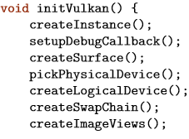

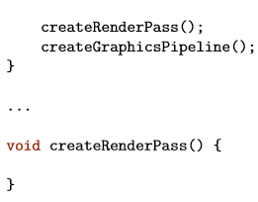

디스크립터 부착하기

여기서는 스왑 체인의 이미지 중 하나가 나타내는 단 하나의 컬러 뷰 버퍼가 있습니다.

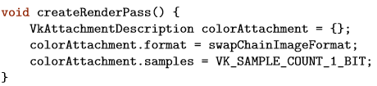

색상의 포맷은 스왑 체인 이미지 중 하나와 일치 해야 하며 멀티 샘플링에서는 아무것도 하지 않으므로 1 샘플로 지정합니다.



loadOp 및 storeOp는 렌더링 전과 렌더링 후에 첨부된 데이터로 수행할 작업을 결정합니다.

loadOp 에는 다음과 같은 선택 항목이 있습니다.

• VK_ATTACHMENT_LOAD_OP_LOAD: 첨부 파일의 기존 내용을 보존 합니다.

• VK_ATTACHMENT_LOAD_OP_CLEAR: 시작 시 값을 상수로 지웁니다.

• VK_ATTACHMENT_LOAD_OP_DONT_CARE: 내용이 정의 되어 있지 않습니다. 신경을 쓰지 않습니다.

이번의 경우에는 새로운 프레임을 그리기 전에 clearbuild를 사용하여 프레임 버퍼를 검정색으로 지울 것입니다.

storeOp에는 두 가지 기능을 지정 할 수 있습니다.

• VK_ATTACHMENT_STORE_OP_STORE: 렌더링 된 내용은 메모리에 저장되며 나중에 읽을 수 있습니다.

• VK_ATTACHMENT_STORE_OP_DONT_CARE: 렌더링 작업 후에 프레임 버퍼의 내용은 정의 되지 않습니다.

우리는 렌더링 된 삼각형을 화면에 표시하는 것에 관심이 있습니다. 그러므로 여기에는 저장 작업을 지정할 것입니다.



loadOp 및 storeOp는 컬러 및 깊이 데이터에 적용되고 stencilLoadOp / stencilStoreOp는 스텐실 데이터에 적용 됩니다.

우리의 프로그램은 스텐실 버퍼를 사용하지 않으므로 결과를 저장 하지 않습니다.



Vulkan의 텍스처 및 프레임 버퍼는 특정 픽셀 포맷의 VkImage 객체로 표현되지만 이미지에서 수행하려는 작업에 따라 메모리의 픽셀 레이아웃이 변경 될 수 있습니다.

가장 일반적인 레이아웃 중 일부는 다음과 같습니다.

• VK_IMAGE_LAYOUT_COLOR_ATTACHMENT_OPTIMAL: 색상 첨부로 사용되는 이미지

• VK_IMAGE_LAYOUT_PRESENT_SRC_KHR: 스왑 체인에 표시 할 이미지

• VK_IMAGE_LAYOUT_TRANSFER_DST_OPTIMAL: 메모리 복사 작업의 대상으로 사용될 이미지

이 주제에 관해서는 텍스처 챕터에서 더 자세히 다룰 것입니다. 지금 당장 알아 두어야 할 점은 이미지를 다음 작업과 관련된 특정 레이아웃으로 전환해야 한다는 것입니다.

initalLayout은 렌더 패스가 시작되기 전에 이미지가 가질 레이아웃을 지정합니다. finalLayout은 렌더링 패스가 끝나면 자동으로 전환 되도록 레이아웃을 지정합니다. initalLayout에 VK_IMAGE_LAYOUT_UNDEFINED를 사용한다는 것은 이미지의 이전 레이아웃을 신경 쓰지 않는다는 것을 의미 합니다. 이 특별한 값의 주의 사항은 이미지의 내용은 보존 할 수 없지만 계속 진행 됩니다. 렌더링 후에 이미지를 스왑 체인을 사용하여 프레젠테이션 할 준비가 되었으므로 VK_IMAGE_LAYOUT_PRESENT_SRC_KHR을 finalLayout으로 사용합니다.

서브 패스 및 첨부 파일 참조

단일 렌더링 패스는 여러 개의 서브 패스로 구성 될 수 있습니다. 서브 패스는 이전 패스에서 프레임 버퍼의 내용에 따라 달라지는 후속 렌더링 작업입니다(예 : 후속 처리되는 일련의 포스트 프로세싱). 이러한 렌더링 작업을 하나의 렌더링 패스로 그룹화 하면 Vulkan 은 작업을 재정렬 하고 더 나은 성능을 위해 메모리 대역폭을 절약 할 수 있습니다. 그러나 첫 번째 삼각형을 출력하므로 단일 서브 패스만 사용합니다.

모든 서브 패스는 이전 섹션의 구조를 사용하여 설명한 하나 이상의 첨부 파일을 사용합니다. 이러한 참조 자체는 다음과 같은 VkAttachmentRefererce구조체 입니다.

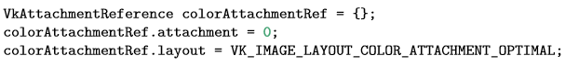

Attachment 매개 변수는 첨부 파일 설명 배열에서 인덱스를 기준으로 참조 할 첨부 파일을 지정합니다. 우리의 배열은 하나의 VkAttachmentDescription으로 구성되어 있으며 인덱스는 0 입니다. 레이아웃은 이 참조를 사용하는 서브 패스 중에 첨부 파일이 갖길 원하는 레이아웃을 지정합니다.

Subpass가 시작되면 Vulkan은 자동으로 첨부 파일을 이 레이아웃으로 전환합니다.

첨부 파일을 사용하여 색상 버퍼로 사용하고 VK_IMAGE_LAYOUT_COLOR_ATTACHMENT_NT_OPTIMAL 레이아웃은 이름에서 알 수 있듯이 최상의 성능을 제공합니다.

서브 패스는 VkSubpassDescription 구조체를 사용하여 서술 됩니다.



또한 Vulkan은 향후에 컴퓨트 서브 패스를 지원 할 수 있으므로 그래픽 서브 패스라는 점에 대해 명시해야 합니다. 다음으로 컬러 첨부에 대한 참조를 지정합니다.



이 배열에 있는 첨부 파일의 인덱스는 vec4 outColor 지시문에서 레이아웃(location = 0)을 사용하여 프래그먼트 쉐이더에서 직접 참조 합니다.

다음과 같은 다른 타입의 첨부 파일을 서브 패스에서 참조 할 수 있습니다.

• pInputAttachments: 쉐이더에서 읽은 파일 첨부

• pResolveAttachments: 멀티 샘플링 컬러 첨부에 사용 되는 첨부 파일

• pDepthStencilAttachment: 깊이 및 스텐실 데이터 첨부 파일

• pPreserveAttachments: 이 서브 패스에서 사용하지 않지만 데이터를 보존해야 하는 첨부 파일

렌더 패스

이제 첨부 파일과 이를 참조하는 기본 서브 패스가 설정 되었으므로 렌더링 패스 자체를 만들 수 있습니다.

pipelineLayout 변수 바로 위의 VkRenderPass객체를 보유 할 새 클래스 멤버 변수를 만듭니다.



VkRenderPassCreateInfo 구조체에 첨부 파일과 서브 패스의 배열을 채워 렌더 패스 객체를 생성 할 수 있습니다.

VkAttachmentReference 객체는 이 배열의 인덱스를 사용하여 첨부 파일을 참조 합니다.

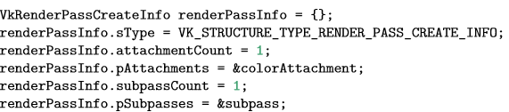



매우 많은 작업 이었지만, 다음 챕터에서는 모두 합쳐서 그래픽 파이프 라인 객체를 최종적으로 만들겠습니다.

[C++ Code](https://vulkan-tutorial.com/code/render_passes.cpp) / [Vertex Shader](https://vulkan-tutorial.com/code/shader_base.vert) / [Fragment Shader](https://vulkan-tutorial.com/code/shader_base.frag)

그래픽 파이프라인 구성

이제 우리는 전의 챕터에서 생성한 구조체와 객체를 파이프라인에 결합 할 수 있습니다.

우리가 생성한 객체들을 간단히 요약하면 다음과 같습니다.

• Shader stages: 그래픽 파이프라인의 프로그래밍 가능한 기능들을 정의 했습니다.

• Fixed-function state: 인풋 어셈블리, 레스터라이저, 뷰 포트, 컬러 블렌딩과 같은 파이프라인의 스테이지의 모든 구조체를 정의 했습니다.

• Pipeline layout: 드로잉 타임때 참조 할 수 있는 유니폼과 푸시 벨류를 참조 했습니다.

• Render pass: 참조 변수를 파이프라인 스테이지와 사용할 곳에 참조 시켰습니다.

이제 모든 기능들을 정의 했으므로 createGraphicsPipeline 함수의 끝에서 VkGraphicsPipelineCreateInfo 구조체를 채울 수 있습니다.

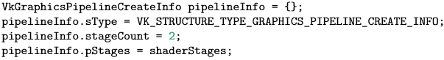

VkPipielineShaderStageCreateInfo구조체 배열을 참조하는 것으로 시작 하겠습니다.

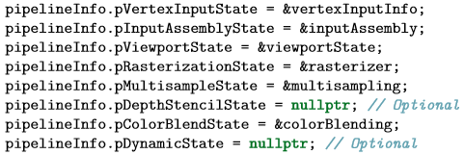

이 다음 고정 함수 스테이지를 설명하는 모든 구조체를 참조 합니다.



그 다음 구조체 포인터가 아닌 Vulkan 핸들인 파이프라인 레이아웃 구조체 포인터를 참조합니다.

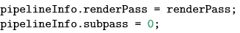

그리고 마지막으로 렌더 패스와 그래픽 파이프라인이 시작할 서브 패스의 인덱스를 지정합니다.



basePipelineHandle 과 basePipelineIndex 의 매개 변수가 있습니다.

Vulkan에서는 기존 파이프 라인에서 파생하여 새로운 그래픽 파이프 라인을 만들 수 있습니다.

파생된 파이프 라인의 장점은 기존 파이프 라인과 공통된 기능을 많이 갖추고 파이프 라인을 설정하는 비용이 저렴하고 동일한 부모의 파이프 라인을 전환하는 작업을 더 빨리 수행 할 수 있습니다. basePipelineHandle을 사용하여 기존 파이프라인의 핸들을 지정하거나 basePipelineIndex를 사용하여 인덱스로 만들려는 다른 파이프 라인을 참조 할 수 있습니다. 현재는 파이프 라인이 하나뿐이므로 null핸들과 잘 못된 인덱스를 지정하기만 하면 됩니다. 이 값은 VK_PIPELINE_CREATE_DERIVATIVE_BIT 플래그가 VkGraphicsPipelineCreateInfo의 플래그 필드에서도 지정되는 경우에 사용됩니다.

이제 VkPipeline 객체를 저장하는 클래스 멤버를 만듭니다.



그리고 마지막으로 파이프라인을 생성합니다.



VkCreateGraphicsPipelines 함수는 Vulkan의 일반적인 객체 생성 함수보다 더 많은 매개 변수를 가집니다. 여러 개의 VkGraphicsPipelineCreateInfo 객체를 가져와서 한 번의 호출로 여러 개의 VkPipeline 객체를 만들 수 있습니다.

VK_NULL_HANDLE을 전달한 두 번째 매개 변수는 선택적 VkPipelineCache 객체를 참조 합니다. 파이프 라인 캐시는 vkCreateGraphicsPipeline에 대한 여러 호출을 통해 파이프 라인 생성과 관련된 데이터를 저장하고 재사용 하는 데 사용할 수 있으며 캐시가 파일로 저장되는 경우 프로그램 실행을 가로질러 수행 할 수도 있습니다. 따라서 나중에 파이프 라인 생성 속도를 크게 높을 수 있습니다. 우리는 파이프 라인 캐시 챕터에서 이것에 대해 다시 다룰 것 입니다.

이제 프로그램을 실행하여 파이프 라인 생성이 정상적으로 작동하는지 확인 하십시오. 다음 챕터에서는 스왑 체인 이미지에서 실제 프레임 버퍼를 설정하고 드로잉 명령을 준비합니다.

[C++ Code](https://vulkan-tutorial.com/code/graphics_pipeline_complete.cpp) / [Vertex Shader](https://vulkan-tutorial.com/code/shader_base.vert) / [Fragment Shader](https://vulkan-tutorial.com/code/shader_base.frag)

프레임 버퍼

우리는 지난 몇 챕터에서 프레임 버퍼에 대해 많은 얘기를 했고 스왑 체인 이미지와 동일한 형식으로 단일 프레임 버퍼를 사용하기 위한 렌더링 패스를 설정 했지만, 아직 실제로 만들어 지지 않았습니다.

렌더 패스 생성 중에 지정된 첨부 파일은 VkFramebuffer 객체로 래핑함으로써 바인딩 됩니다.

프레임 버퍼 객체는 첨부물을 나타내는 모든 VkImageView 객체를 참조 합니다. 우리의 경우에는 색상 부착 하나만 참조 할 것입니다. 그러나 첨부 파일로 사용해야 하는 이미지는 스왑 체인이 표시 할 이미지를 검색 할 때 스왑 체인의 모든 이미지에 따라 다릅니다. 즉, 스왑 체인의 모든 이미지에 대해 프레임 버퍼를 만들고 드로잉 할 때 검색된 이미지에 해당 하는 이미지를 사용해야 합니다.

이를 위해 프레임 버퍼 객체 클래스 멤버를 생성 합니다.



우리는 새로운 함수인 createFramebuffers 함수에서 이 배열을 생성하고 initVulkan의 그래픽 파이프 라인 생성 다음에 호출합니다.

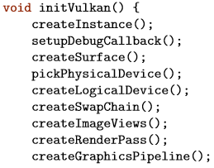

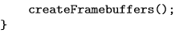

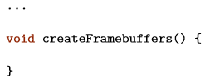

프레임 버퍼를 담는 컨테이너의 크기를 재설정 합니다.



그리고 이미지 뷰를 반복 하면서 프레임 버퍼를 생성합니다.

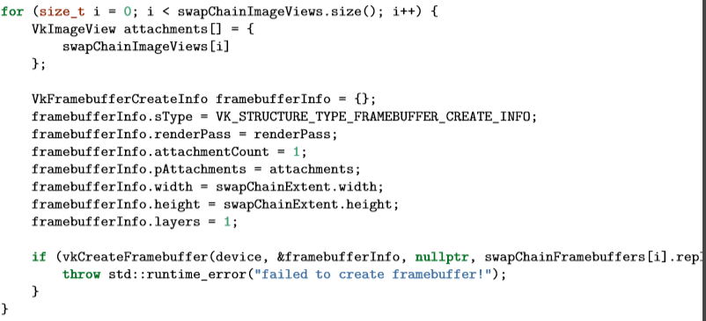

보다시피, 프레임 버퍼의 생성은 매우 간단합니다. 우리는 먼저 프레임 버퍼에 호환이 가능한 renderPass를 지정해줘야 합니다. 당신은 프레임 버퍼에 호환이 가능한 렌더 패스만 사용 할 수 있습니다. 대충 비슷한 숫자와 같은 타입의 부착물을 사용해야 한다는 뜻입니다.

attachmentCount와 pAttachments 매개 변수는 렌더 패스 pAttachment 배열의 각 첨부 설명에 바인딩 되어야 하는 이미지 뷰 객체를 지정합니다.

Width 와 height 매개 변수는 자체적으로 설정 가능하며 레이어는 이미지 배열의 레이어 수를 나타 냅니다. 스왑 체인 이미지는 단일 이미지이므로 레이어 수는 1입니다.

이제는 렌더링에 필요한 모든 객체가 존재 합니다. 다음 챕터에서는 첫 번째 실제 그리기 명령을 작성합니다.

[C++ Code](https://vulkan-tutorial.com/code/framebuffers.cpp)

명령 버퍼

Vulkan에서의 명령은 그리기 작업이나 메모리 이전과 같은 직접적인 함수 호출을 이용한 실행이 아닙니다. 당신은 버퍼 객체에 원하는 작업을 기록 할 수 있습니다. 이것의 장점은 멀티 스레드에서 어려운 그리기 명령 작업을 완수 할 수 있습니다. 그리고, 당신은 그냥 Vulkan에게 명령을 메인 루프에서 실행 시키면 됩니다.

명령 풀

우리는 명령 버퍼를 생성하기 전에 명령 풀을 먼저 만들어야 합니다.

명령 풀은 버퍼에 저장되어 있는 메모리를 관리하고 그리고 명령 버퍼는 그 메모리들을 할당합니다. VkCommandPool을 저장하기 위한 클래스 멤버 변수를 추가 합니다.

4그리고 createCommandPool 함수를 새로 생성해 initVulkan에서 프레임 버퍼 생성 이후에 호출 합니다.

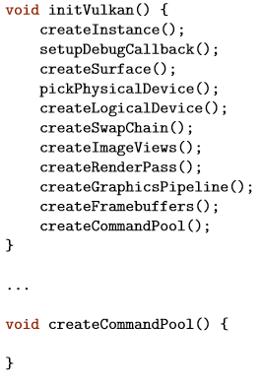

명령 풀은 두 가지 매개 변수만 필요 합니다.

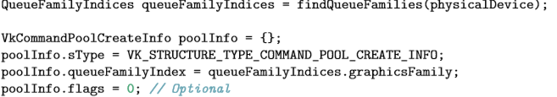

명령 버퍼는 우리가 검색 한 그래픽 및 프레젠테이션 큐와 같은 장치 큐 중 하나에 해당 명령을 전송하여 실행합니다. 각 명령 풀은 단일 타입의 큐에 제출 된 명령 버퍼만 할당 할 수 있습니다. 우리는 그리기 명령을 기록 할 것이기 때문에 그래픽 큐 패밀리를 선택했습니다.

명령 풀에는 두 가지 가능한 플래그가 있습니다.

• VK_COMMAND_POOL_CREATE_TRANSIENT_BIT: 명령 버퍼가 새로운 명령으로 자주 다시 기록 될 수 있습니다.(메모리 할당 동작이 변경 될 수 있음)

• VK_COMMAND_POOL_CREATE_RESET_COMMAND_BUFFER_BIT: 명령 버퍼를 개별적으로 다시 기록 할 수 있게 하려면 버퍼를 모두 함께 리셋 해야 합니다.

명령 버퍼를 기록 한 다음 메인 루프에서 여러 번 실행 하기 때문에 플래그를 설정하지 않습니다.



vkCreateCommandPool 함수를 호출하여 명령 풀 생성을 마칩니다.

특별한 매개 변수는 없습니다.

명령 버퍼 할당

이제 명령 버퍼를 할당하고 드로잉 명령을 기록 할 수 있습니다. 드로잉 명령 중 하나는 사용가능한 VkFrame 버퍼를 바인딩 하기 때문에 실제로 스왑 체인의 모든 이미지에 대해 명령 버퍼를 다시 기록 해야 합니다.

이를 위해 VkCommandBuffer 객체 목록을 클래스 멤버로 만듭니다. 명령 버퍼를 명령 풀이 제거 되면 자동으로 해제 되므로 VDeleter 래퍼가 필요하지 않습니다.



이제 각 스왑 체인 이미지에 대한 명령을 할당 하고 기록하는 createCommandBuffers 함수를 생성합니다.

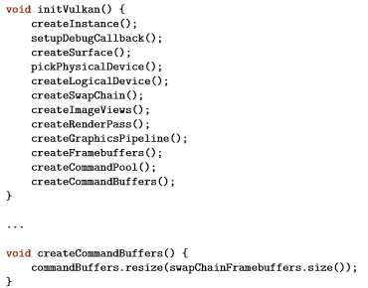

명령 버퍼를 정리 하는 것은 다른 객체보다 약간 다른 함수를 사용합니다.

vkFreeCommandBuffers 함수는 명령 풀과 명령 버퍼 배열을 매개 변수로 사용합니다.

명령 버퍼는 vkAllocateCommandBuffers 함수로 할당 됩니다. 이 함수는 명령 풀과 할당 할 버퍼 수를 지정하는 매개 변수로 VkCommandBufferAllocateInfo 구조체를 사용합니다.

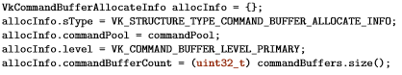

Level 매개 변수는 할당 된 명령 버퍼가 기본 또는 보조 명령 버퍼인지 지정합니다.

• VK_COMMAND_BUFFER_LEVEL_PRIMARY: 실행을 위해 큐에 제출 할 수 있지만 다른 명령 버퍼에서 호출 할 수 없습니다.

• VK_COMMAND_BUFFER_LEVEL_SECONDARY: 직접 제출 할 수는 없지만 기본 명령 버퍼에서 호출 할 수 있습니다.

여기에서는 보조 명령 버퍼 기능을 사용하지 않지만 기본 명령 버퍼의 일반적인 작업을 재사용 하는 것이 도움 된다고 상상 할 수 있습니다.

명령 버퍼 기록하기

우리는 이 특정 명령 버퍼의 사용법에 대한 몇 가지 세부 사항을 지정하는 인수로 작은 VkCommandBufferBeginInfo 구조체를 사용하여 vkBeginCommandBuffer를 호출하여 명령 버퍼를 기록합니다.

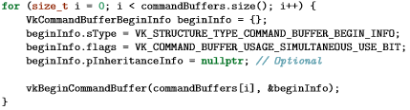

플래그 매개 변수는 명령 버퍼를 사용하는 방법을 지정합니다. 다음과 같은 값을 넣을 수 있습니다.

• VK_COMMAND_BUFFER_USAGE_ONE_TIME_SUBMIT_BIT: 명령 버퍼는 한 번 실행 한 직후에 다시 기록 됩니다.

• VK_COMMAND_BUFFER_USAGE_RENDER_PASS_CONTINUE_BIT: 이것은 완전한 단일 렌더 패스 내에 있는 보조 명령 버퍼를 가리킵니다.

• VK_COMMAND_BUFFER_USAGE_SIMULTANEOUS_USE_BIT: 명령 버퍼는 실행을 보류 중일 때 다시 제출 할 수 있습니다.

마지막 프레임이 아직 완성 되지 않은 상태에서 다음 프레임에 대한 그리기 명령을 이미 예약 했기 때문에 마지막 프레임을 사용 했습니다. pInheritanceInfo 매개 변수는 보조 명령 버퍼에만 관련 됩니다. 이것은 호출하는 기본 명령 버퍼로부터 상속 할 상태를 지정합니다.

명령 버퍼가 이미 한 번 기록 된 경우 vkBeginCommandBuffer를 호출하면 암시적으로 재 설정 됩니다. 나중에 버퍼에 명령을 추가 하는 것은 불가능 합니다.

렌더 패스 시작하기

드로잉은 vkCmdBeginRenderPass로 렌더 패스를 시작하여 시작합니다. 렌더 패스는 VkRenderPassBeginInfo 구조체의 일부 매개 변수를 사용하여 구성됩니다.

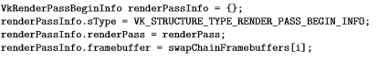

첫 번째 매개 변수는 렌더 패스 자체와 바인딩 할 첨부 파일 입니다. 우리는 색상 첨부로 지정 하는 각 스왑 체인 이미지에 대해 프레임 버퍼를 만들었습니다.



다음 두 매개 변수는 렌더링 영역의 크기를 정의 합니다. 렌더링 영역은 쉐이더 로드 및 저장이 수행되는 위치를 정의합니다. 이 영역 외부의 픽셀은 정의 되지 않은 값입니다. 최적의 성능을 위해서는 첨부 파일의 크기와 일치해야 합니다.

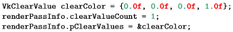

마지막 두 매개 변수는 VK_ATTACHMENT_LOAD_OP_CLEAR에 사용할 명확한 값을 정의 합니다. 이 값은 색상 첨부에 대한 로드 연산으로 사용됩니다. 명확한 색상을 100% 불투명도의 검은 색으로 정의 했습니다.



이제 렌더링 패스를 시작 할 수 있습니다. 명령 버퍼를 기록하는 모든 기능은 vkCmd 접미어를 통해 사용 할 수 있습니다. 그것들의 반환 값은 모두 void 이며 기록을 마칠 때까지 오류처리는 없습니다.

모든 명령에 대한 첫 번째 매개 변수는 항상 명령이 기록 할 명령 버퍼입니다. 두 번째 매개 변수는 방금 제공 한 렌더링 패스의 세부 사항을 지정합니다. 최종 매개 변수는 렌더 패스 내에서 드로잉 명령을 제공하는 방법을 제어합니다. 두 값 중 하나를 가질 수 있습니다.

• VK_SUBPASS_CONTENTS_INLINE: 렌더링 패스 명령은 기본 명령 버퍼 자체에 포함되며 보조 명령 버퍼는 실행 되지 않습니다.

• VK_SUBPASS_CONTENTS_SECONDARY_COMMAND_BUFFERS: 렌더링 패스 명령은 보조 명령 버퍼에서 실행됩니다.

우리는 보조 명령 버퍼를 사용하지 않을 것 이므로 첫 번째 옵션을 사용합니다.

기본 그리기 명령

우리는 이제 그래픽 파이프 라인에 바인드할 수 있습니다.



두 번째 매개 변수는 파이프 라인 객체가 그래픽 또는 계산 파이프 라인인지 여부를 지정합니다.

이제 Vulkan에게 그래픽 파이프 라인에서 수행 할 작업과 프래그먼트 쉐이더에서 사용할 첨부 파일을 알려주었습니다. 이제 남은 나머지는 삼각형을 그리는 것입니다.



실제 vkCmdDraw함수는 약간 등식 적이지만, 우리가 미리 지정한 모든 정보 때문에 매우 간단합니다.

명령 버퍼와는 별도로 다음과 같은 매개 변수가 있습니다.

• vertexCount: 버텍스 버퍼를 가지고 있지 않지만 기술적으로 3개의 버텍스를 가지고 있습니다.

• instanceCount: 인스턴스 렌더링에 사용됩니다. 사용하지 않을 경우 1을 사용합니다.

• firstVertex: 버텍스 버퍼에 설정된 값으로 사용되며, gl_VertexIndex의 가장 작은 값을 가집니다.

• firstInstance: 인스턴스 렌더링을 위한 설정으로 사용되며 gl_InstanceIndex의 가장 낮은 값을 정의 합니다.

마치기

이제 렌더링 패스를 종료 할 수 있습니다.



그리고 다음 명령을 기록 합니다.

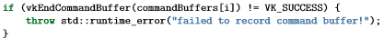

다음 챕터에서 스왑 체인에서 이미지를 얻고 오른쪽 명령을 실행 한 후 스왑 체인에 완성 된 이미지를 반환하는 메인 루프 코드를 작성합니다.

[C++ Code](https://vulkan-tutorial.com/code/command_buffers.cpp)

렌더링과 프레젠테이션

셋업

이번 챕터는 지금까지 한 모든 것을 함께 합쳐 집니다.

삼각형을 화면에 표시하기 위해 메인 루프에서 호출할 drawFrame함수를 작성 하십시오. 함수를 만들고 mainLoop에서 호출하십시오.

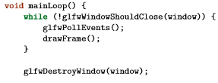

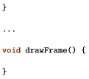

동기화

drawFrame 함수는 다음과 같은 연산을 수행합니다.

• 스왑 체인에서 이미지를 가져옵니다.

• 이미지를 프레임 버퍼에서 첨부 파일로 사용하여 프레임 버퍼를 실행합니다.

• 이미지를 스왑 체인으로 반환하여 표시합니다.

이러한 각 이벤트는 단일 함수 호출을 사용하여 동작하도록 설정되지만 비동기 적으로 실행됩니다. 함수 호출은 연산이 실제로 완료되고 실행 순서가 알기 전에 반환됩니다. 왜냐하면 각각의 작업은 이전 작업에 의존하기 때문입니다.

스왑 체인 이벤트를 동기화하는 방법에는 펜스와 세마포어가 있습니다. 그것들을 하나의 조작 신호를 가지고 조작을 조정하는데 사용할 수 있는 객체의 펜스 또는 세마포어가 비-신호(unsignaled) 상태에서 신호(signaled)상태로 갈 때까지 기다리는 작업입니다.

그 결과 펜스의 상태는 vkWaiteForFences와 같은 호출을 사용하여 프로그램에서 접근 할 수 있고 세마포어는 사용할 수 없다는 것입니다. 펜스는 주로 응용 프로그램 자체를 렌더링 작업과 동기화하도록 설계된 반면 세마포어는 명령 큐 내에서 또는 작업 큐간에 작업을 동기화 하는데 사용됩니다. 세마포어를 가장 잘 만드는 그리기 명령 및 프레젠테이션의 큐 작업을 동기화 하려고 합니다.

세마포어

이미지를 가져와서 렌더링 할 준비가 되었음을 알리기 위해 하나의 세마포어가 필요하며 렌더링이 완료되고 프레젠테이션이 발생할 수 있음을 알리는 세마포어가 필요합니다. 이러한 세마포어 객체를 저장할 두 개의 클래스 멤버를 만듭니다.



세마포어를 생성하기 위해 createSemaphores함수를 추가 합니다.

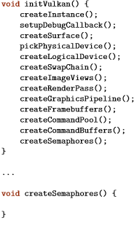

세마포어를 생성하려면 VkSemaphoreCreateInfo 구조체를 채워야 하지만 현재 버전의 API에서는 sType외에 필요한 필드가 없습니다.

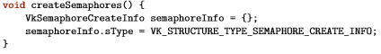

Vulkan API 또는 확장의 향후 버전에서는 다른 구조와 마찬가지로 플래그 및 pNext 매개 변수에 기능을 추가 할 수 있습니다. 세마포어를 생성하면 익숙한 패턴의 vkCreateSemaphore를 호출 합니다.

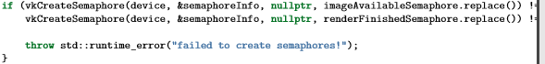

스왑 체인에서 이미지 가져오기

앞에서 언급 했듯이, 우리가 drawFrame함수에서 해야 할 일은 스왑 체인에서 이미지를 얻는 것입니다. 스왑 체인은 확장 기능이기 때문에 vk***KHR 명명 규칙이 있는 함수를 사용해야 합니다.

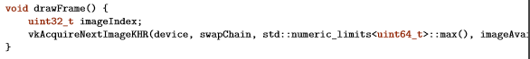

vkAcquireNextImageKHR의 첫 번째 두 매개 변수는 이미지를 가져 오려는 논리 장치와 스왑 체인 입니다. 세 번째 매개 변수는 이미지가 사용 가능하게 되는 시간을 나노 초 단위로 지정합니다.

64비트 부호 없는 정수의 최대 값을 사용하면 시간 초과가 비활성화 됩니다.

다음 두 매개 변수는 프레젠테이션 엔진이 이미지를 사용하여 완성 될 때 신호를 보낼 동기화 객체를 지정합니다. 그것이 우리가 그걸 그리기를 시작 할 수 있는 시점입니다. 세마포어, 펜스 또는 둘 다 지정할 수 있습니다. 우리는 여기에서 imageAvailableSemapohre 세마포어를 사용 하려고 합니다.

마지막 매개 변수는 사용 가능하게 된 스왑 체인 이미지의 인덱스를 출력 하도록 변수를 지정합니다. 인덱스는 swapChainImages 배열의 VkImage를 참조 합니다. 이 인덱스를 참조하여 올바른 명령 버퍼를 고릅니다.

명령 버퍼에 제출하기

큐 제출 및 동기화는 VkSubmitInfo 구조체의 매개 변수를 통해 구성됩니다.

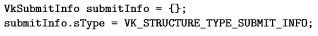

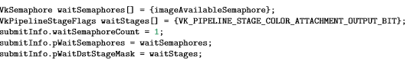

첫 번째 세 매개 변수는 실행을 시작하기 전에 대기 할 세마포어와 파이프 라인의 어느 단계에서 대기할 지 지정합니다. 색상을 사용할 때까지 이미지에 색상을 쓰고 싶어 하므로 색상 첨부 파일에 쓰는 그래픽 파이프 라인의 단계를 지정하고 있습니다. 이는 이론적으로 이미지 구현이 아직 완료 되지 않은 상태에서 구현이 이미 버텍스 쉐이더 등을 실행 할 수 있음을 의미 합니다.

waitStages 배열의 각 항목은 pWaitSemaphores에서 동일한 인덱스를 가진 세마포어에 해당합니다.



다음 두 매개 변수는 실제로 실행을 위해 제출할 명령 모음을 지정합니다. 앞에서 언급 했듯이, 색상 부착으로 얻은 스왑 체인 이미지를 바인드 하는 명령 버퍼를 제출해야 합니다.

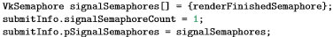

signalSemaphoreCount 및 pSignalSemaphores 매개 변수는 명령 버퍼가 실행 완료되면 어떤 세마포어가 신호를 낼 것인지 지정합니다. 이 경우 renderFinishedSemaphore를 사용합니다.



이제 vkQueueSubmit을 사용하여 명령 버퍼를 그래픽 큐에 제출 할 수 있습니다. 이 함수는 작업 부하가 훨씬 더 큰 경우 효율성을 위해 인수로 VkSubmitInfo구조체 배열을 사용합니다. 마지막 매개 변수는 명령이 실행을 마무리 할 때 신호를 받을 펜스를 선택적으로 넣습니다. 동기화를 위해 세마포어를 사용하기 때문에 VK_NULL_HANDLE을 넣습니다.

서브 패스 종속성

렌더 패스의 서브 패스는 이미지 레이아웃 전환을 자동으로 처리합니다. 이러한 변환은 서브 패스 간의 메모리 및 실행 종속성을 지정하는 서브 패스 종속성에 의해 제어됩니다. 지금은 하나의 서브 패스만 있지만 이 서브 패스 전후의 작업은 암시적 서브 패스로 계산됩니다.

렌더링 패스이 시작과 렌더링 패스의 끝에서 전환을 처리하는 두 가지 기본 종속성이 있지만 적시에 발생하지는 않습니다. 이는 전환이 파이프 라인의 시작에서 발생한다고 가정하지만 그 시점에서 아직 이미지를 얻지 못했습니다. 이 문제를 처리하는 데는 두 가지 방법이 있습니다. imageAvailableSemapohre의 waiteStages를 VK_PIPELINE_STAGE_TOP_OF_PIPELINE_BIT로 변경하여 이미지가 사용 가능 할 때까지 렌더링 패스를 시작되지 않게 하거나 VK_PIPELINE_STAGE_COLOR_ATTACHMENT_OUTPUT_BIT 스테이지를 기다릴 수 있습니다. 여기서 두번째 옵션을 선택하겠습니다, 왜냐하면 서브 패스 종속성과 그들이 어떻게 작동하는지 살펴 보기 위한 좋은 구실이기 때문입니다.

서브 패스 종속성은 VkSubpassDependency 구조체에 지정됩니다. createRenderPass로 이동하여 다음을 추가 하십시오.

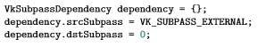

첫 번째 두 필드는 종속성과 종속 서브 패스의 인덱스를 지정합니다. 특수 값 VK_SUBPASS_EXTERNAL은 srcSubpass 또는 dstSubpass에 지정되었는지 여부에 따라 렌더 패스 전후의 암시 적 서브 패스를 참조합니다. 인덱스 0은 첫 번째이자 하나 인 우리의 서브 패스를 참조합니다. dstSubpass는 종속성 그래프에서 순환을 방지하기 위해 항상 srcSubpass보다 커야 합니다.



이 작업을 기다려야 하는 작업은 색상 부착 단계에 있고 색상 첨부를 읽고 쓰는 작업이 필요하고 우리가 색을 쓰기 시작할 때 일어나는 변화를 막을 것입니다.



VkRenderPassCreateInfo 구조체에는 종속성 배열을 지정하는 두 개의 필드가 있습니다.

프레젠테이션

프레임 그리기의 마지막 단계는 스왑 체인에 결과를 다시 제출하여 화면에 표시되도록 하는 것입니다. 프레젠테이션은 drawFrame함수의 끝에 VkPresentInfoKHR 구조를 통해 구성 됩니다.

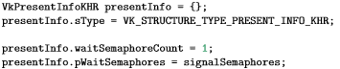

첫 번째 두 매개 변수는 VkSubmitInfo 처럼 프레젠테이션이 발생하기 전에 대기할 세마포어를 지정합니다.

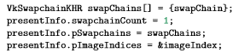

다음 두 매개 변수는 이미지를 표시 할 스왑 체인과 각 스왑 체인의 이미지 인덱스를 지정합니다. 이는 거의 항상 1 입니다.



pResult라는 마지막 옵션 매개 변수가 하나 있습니다. 이는 VkResult 값의 배열을 지정하여 프레젠테이션이 성공적이 였다면 모든 개별 스왑 체인을 검사 할 수 있습니다. 단일 스왑 체인 만 사용하는 경우에는 필요하지 않습니다. 현재 함수의 반환 값을 사용할 수 있기 때문입니다.



vkQueuePresentKHR 함수는 스왑 체인에 이미지를 표시하라는 요청을 제출 합니다. 다음 챕터에서 vkAcquireNextImageKHR과 vkQueuePresentKHR 모두에 대한 오류 처리를 추가 할 것입니다. 왜냐하면 오류가 반드시 지금까지 살펴본 함수와 달리 프로그램이 종료되어야 한다는 것을 의미하지는 않기 때문입니다.

지금까지 올바르게 따라 왔다면 다음과 비슷한 화면을 프로그램에서 볼 수 있을 것 입니다.

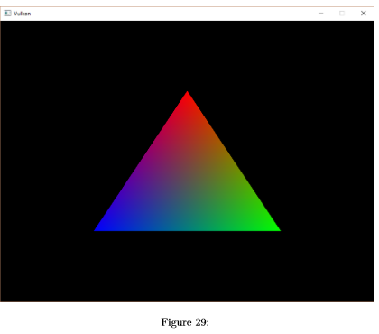

안타깝게도, 유효성 검사 계층이 활성화 되어 있으면 프로그램이 종료되자 마자 프로그램이 충돌이 일어납니다. 메시지는 터미널에 인쇄 됩니다. DebugCallback에서 말한 이유는 다음과 같습니다.

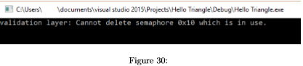

drawFrame의 모든 작업은 비동기 입니다. 즉, mainLoop에서 루프를 종료하면 그리기 및 프레젠테이션 작업이 계속 진행 될 수 있습니다. 그 동안 리소스를 정리 하는 것은 좋은 행동이 아닙니다.

이 문제를 해결하기 위해, 우리는 mainLoop를 종료하고 창을 파괴하기 전에 논리적 장치가 작업을 완료 할 때까지 기다려야 합니다.

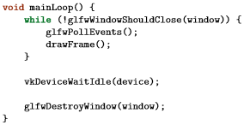

vkQueueWaitIdle을 사용하여 특정 명령 큐의 작업이 완료 될 때까지 기다릴 수도 있습니다. 이 기능은 동기화를 수행하는 매우 기초적인 방법으로 사용될 수 있습니다.

결론

800줄이 넘는 코드를 작성 한 후에 화면에 무언가를 띄웠습니다.

부트 스트랩이 하는 것은 상당이 많은 작업이지만, Vulkan이 설명을 통해 엄청난 제어권을 제공한다는 메시지가 있습니다. 코드를 다시 읽고 프로그램의 모든 Vulkan객체의 목적에 대한 모델을 생각해보고 서로 관련시키는 방법을 생각해보십시오. 우리는 이 지식을 바탕으로 프로그램의 기능을 이 시점부터 확장 할 것입니다.

다음 챕터에서 우리는 잘 동작하는 Vulkan 프로그램에 필요한 또 하나의 작은 것을 다룰 것입니다.

[C++ Code](https://vulkan-tutorial.com/code/hello_triangle.cpp)

스왑 체인 재 생성

createSwapChain을 호출하는 새로운 recreateSwapChain 함수를 만들고 스왑 체인이나 창 크기에 의존하는 객체의 모든 생성 함수를 만듭니다.

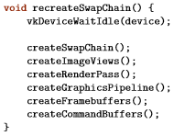

마지막 챕터와 마찬가지로 vkDeviceWaitIIdle을 먼저 호출하여 사용중인 리소스를 건들지 않게 합니다. 분명히, 우리가 해야 할 일은 스왑 체인 자체를 재 생성하는 것입니다. 이미지 뷰는 스왑 체인 이미지를 기반으로 직접 기반으로 하기 때문에 다시 작성해야 합니다. 렌더 패스는 스왑 체인 이미지 형식에 따라 다르기 때문에 다시 작성해야 합니다. 그래픽 파이프 라인 생성 중에 뷰 포트 및 Scissor 사각형 크기가 지정되므로 파이프 라인을 다시 빌드 해야 하지만, 뷰 포트 및 Scissor 직사각형에 동적 상태를 부여하여 이를 피할 수 있습니다. 마지막으로 프레임 버퍼와 명령 버퍼는 스왑 체인 이미지에 의존합니다.

VDeleter 래퍼로 인해 대부분의 기능이 재생성이 편합니다. 그러나 createSwapChain 및 createCommandBuffers 함수는 여전히 약간의 조정이 필요합니다.

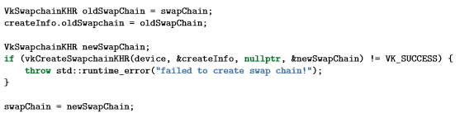

VkSwapchainCreateInfoKHR의 oldSwapchain 매개 변수에 이전 스왑 체인 객체를 전달하여 대체할 예정음을 나타내야 합니다. 오래된 스왑 체인은 새로운 스왑 체인이 만들어 질 때까지 계속 있어야 합니다. 즉, 새로운 핸들을 swapChian에 직접 쓸 수 없습니다. vDeleter는 vkCreateSwapchainKHR이 실행되기 전에 이전 객체를 지웁니다. 그래서 우리는 임시 newSwapchain 변수를 사용합니다.



이 라인은 실제로 오래된 스왑 체인을 파괴하고 핸들을 새로운 스왑 체인의 핸들로 교체 합니다.

createCommandBuffers의 문제점은 이전의 명령 버퍼를 해제 하지 않는다는 것 입니다. 이 문제를 해결하는 방법에는 두 가지가 있습니다.

• createCommandPool을 호출하면 이전의 명령 버퍼가 자동으로 해제 됩니다.

• createCommandBuffers 코드를 확장하여 이전 명령 버퍼를 해제 합니다.

명령 풀 자체를 다시 만들 필요가 없으므로 이 튜토리얼 에서는 두 번째 해결 방법을 선택했습니다.





createCommandBuffers 함수는 이제 commandBuffer 벡터 컨테이너가 이미 이전 명령 버퍼가 포함되어 있는지 확인한 다음 commandBuffers 벡터 컨테이너가 이미 해제되어 있으면 해제 합니다. 이제 스왑 체인을 재 생성하는데 필요한 요소를 모두 설명 했습니다.

창 리사이징

이제 스왑 체인 재생성이 필요할 때를 알아 내고 새로운 createSwapChain 함수를 호출하면 됩니다. 가장 일반적인 조건 중 하나는 창 크기를 조정하는 것입니다. 창 크기를 조정하고 해당 이벤트를 잡아 봅시다. initWindow 함수에서 GLFW_RESIZABLE 라인을 GLFW_FALSE에서 GLFW_TRUE로 변경합니다.

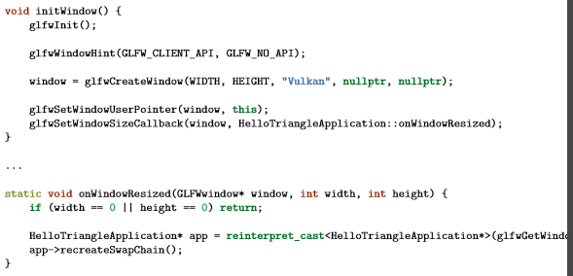

glfwSetWindowSizeCallback함수를 사용하여 창 리사이징 이벤트에 대한 콜백을 지정할 수 있습니다. 불행히도 인수로만 함수 포인터를 받아 들이므로 멤버 함수를 직접 사용할 수는 없습니다. 다행히 GLFW를 사용하면 glfwSetWindowUserPointer를 사용하여 창 객체에 임의의 포인터를 저장할 수 있으므로 정적 클래스 멤버를 저장하고 glfwGetWindowUserPointer를 사용하여 원래 클래스 인스턴스로 다시 가져올 수 있습니다. 그런 다음 윈도우의 크기가 0이 아닌 경우 recreateSwapChain을 호출 할 수 있습니다. 이 경우 창이 최소화되어 스왑 체인 작성이 실패 할 때 발생합니다.

chooseSwapExtent 함수는 초기 WIDTH 및 HEIGHT 대신 창 너비와 높이를 고려하여 업데이트 해야 합니다.

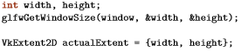

데이터가 만료된 스왑 체인의 차선책

Vulkan은 프레젠테이션 도중 스왑 체인이 더 이상 호환되지 않는다고 말할 수 있습니다.

vkAcquireNextImageKHR및 vkQueuePresentKHR함수는 이를 나타내기 위해 다음 특수 값을 반환할 수 있습니다.

• VK_ERROR_OUT_OF_DATE_KHR: 스왑 체인이 표면과 호환되지 않아 더 이상 렌더링에 사용할 수 없습니다.

• VK_SUBOPTIMAL_KHR: 스왑 체인을 사용하여 표면에 성공적으로 표시 할 수는 있지만 표면 특성은 더 이상 정확하게 일치하지 않습니다. 예를 들어, 플랫폼은 이미지를 창 크기로 간단하게 조절할 수 있습니다.

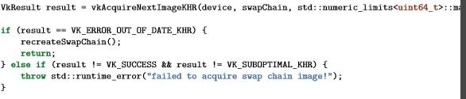

스왑 체인이 이미지를 획득하려고 시도 할 때 오래된 것으로 판명되면 더 이상 제시 할 수 없습니다. 따라서 우리는 즉시 스왑 체인을 다시 만들고 다음 drawFrame 호출에서 다시 시도해야 합니다.

스왑 체인이 부차적인 경우 이를 수행하기로 결정할 수 있지만 이미 이미지를 획득했기 때문에 계속 진행하도록 선택했습니다. VK_SUCCESS와 VK_SUBOPTIMAL_KHR 모두 “success”코드로 간주 됩니다.

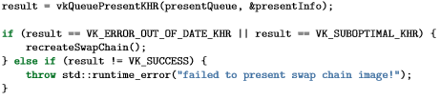

vkQueuePresentKHR 함수는 같은 의미의 동일한 값을 반환합니다. 이 경우 최선의 결과를 얻기 위해 차선책인 경우 스왑 체인을 다시 만듭니다. 그것을 실행하고 창 크기를 조정하여 프레임 버퍼가 실제로 창의 크기가 제대로 조정되었는지 확인하십시오.

축하합니다, 당신은 이제 아주 잘 동작하는 Vulkan프로그램을 완성했습니다! 다음 챕터에서는 버텍스 쉐이더에서 하드 코딩 된 버텍스를 없애고 실제로 버텍스 버퍼를 사용할 것입니다.

소개

다음 몇 장에서 버텍스 쉐이더의 하드 코드 된 버텍스 데이터를 메모리의 버텍스 버퍼로 대체하려고 합니다.

우리는 CPU 가시 버퍼를 생성하고 memcpy를 사용하여 버텍스 데이터를 직접 복사하는 가장 쉬운 방법부터 시작하여 스테이징 버퍼를 사용하여 고성능 메모리로 버텍스 데이터를 복사하는 방법을 살펴볼 것입니다.

버텍스 쉐이더

먼저 쉐이더 코드 자체에 버텍스 데이터를 포함하지 않도록 버텍스 쉐이더를 변경 하십시오. 버텍스 쉐이더는 in 키워드를 사용하여 버텍스 버퍼로부터 입력을 받습니다.

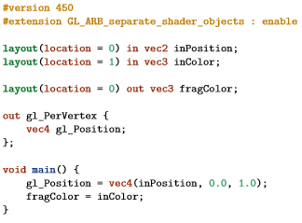

inPosition 및 inColor 변수는 버텍스 속성입니다. 그것들은 두 개의 배열을 사용하여 버텍스 당 위치와 색상을 수동으로 지정하는 것처럼 버텍스 버퍼에서 버텍스 별 지정된 속성입니다. 이제 버텍스 쉐이더를 다시 컴파일 합니다.

버텍스 데이터

쉐이더 코드의 버텍스 데이터를 프로그램 코드의 배열로 옮깁니다. 벡터 및 행렬과 같은 성형 대수와 관련된 타입을 제공하는 GLM라이브러리를 포함하는 것으로 시작하십시오. 이러한 유형을 사용하여 위치 및 색상 벡터를 지정합니다.

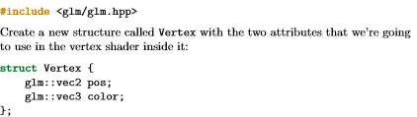

내부에 있는 버텍스 쉐이더에서 사용할 두 가지 속성을 가진 Vertex라는 새로운 구조를 만듭니다.

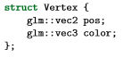

GLM은 쉐이더 언어에서 사용 된 벡터 유형과 정확히 일치하는 C++ 유형을 편리하게 제공합니다.

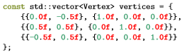

이제 Vertex 구조체를 사용하여 버텍스 데이터의 배열을 지정하십시오. 우리는 이전과 똑 같은 위치와 색상 값을 사용하고 있지만 이제는 하나의 버텍스 배열로 결합됩니다. 이를 인터리빙한 버텍스 속성이라 합니다.

설명 바인딩

다음 단계는 GPU 메모리에 업로드 된 Vulkan에게 이 데이터 형식을 버텍스 쉐이더에 전달하는 방법을 알려주는 것입니다. 이 정보를 전달 하는 데 필요한 두 가지 유형의 구조가 있습니다.

첫 번째 구조체는VkVertexInputBindingDescription이며 Vertex 구조체에 멤버 함수로 추가하여 올바른 데이터로 채웁니다.

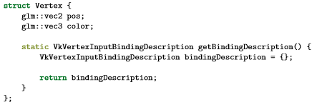

버텍스 바인딩은 버텍스 전반에 걸쳐 메모리에서 데이터를 로드 하는 속도를 나타냅니다. 데이터 항목 사이의 바이트 수와 각 버텍스 이후 또는 각 인스턴스 이후에 다음 데이터 항목으로 이동할지 여부를 지정합니다.

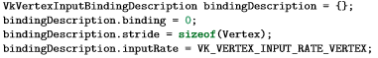

모든 버텍스 데이터는 하나의 배열로 묶여 있으므로 하나의 바인딩만 갖게 됩니다. 바인딩 매개 변수는 바인딩 배열의 바인딩 인덱스를 지정합니다. Stride 매개 변수는 한 항목에서 다음 항목까지의 바이트 수를 지정하며, inputRate 매개 변수는 다음 값 중 하나를 가질 수 있습니다.

**• VK_VERTEX_INPUT_RATE_VERTEX : 각 버텍스 이후에 다음 데이터 항목으로 이동**

**• VK_VERTEX_INPUT_RATE_INSTANCE : 각 인스턴스 이후에 데이터 항목으로 이동**

인스턴스 렌더링을 사용하지 않기 때문에 버텍스 별 데이터를 선택 합니다.

속성 설명

버텍스 입력을 처리하는 방법을 설명하는 두 번째 구조체는 VkVertexInputAttributeDescription입니다. 우리는 Vertex에 또 다른 헬퍼 함수를 추가하여 이 구조체를 채웁니다.

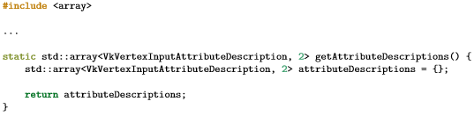

함수 프로토타입에서 알 수 있듯이, 이 구조체를 2개 사용합니다. 속성 기술 구조체는 바인딩 으로부터 발생하는 버텍스 데이터 청크로 부터 버텍스 속성을 추출하는 방법을 기술합니다. 위치와 색상의 두 가지 속성이 있으므로 두 개의 속성 설명 구조체가 필요합니다.

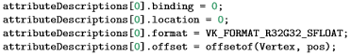

바인딩 매개 변수는 Vulkan엑 각 버텍스 데이터가 바인딩 되는 것을 알려줍니다. Location 매개 변수는 버텍스 쉐이더에서 입력의 위치 지시문을 참조 합니다. Location = 0 에 있는 버텍스 쉐이더의 입력은 두 개의 32비트 부동 소수점 구성 요소가 있는 위치 입니다.

Format 매개 변수는 속성에 대한 데이터 유형을 설명합니다. 혼동될 수 있지만 형식은 색상 형식과 동일한 열거형을 이용해야 합니다. 다음 쉐이더 유형 및 형식은 일반적으로 함께 사용됩니다.

• float: VK_FORMAT_R32_SFLOAT

• vec2: VK_FORMAT_R32G32_SFLOAT

• vec3: VK_FORMAT_R32G32B32_SFLOAT

• vec4: VK_FORMAT_R32G32B32A32_SFLOAT

보시다시피, 쉐이더 데이터 형식의 구성 요소 수와 일치하는 컬러 채널의 형식을 사용해야 합니다. 쉐이더의 구성 요소 수보다 많은 채널을 사용 할 수 있지만 나머지 채널은 무시됩니다. 채널 수가 구성 요소 수 보다 낮으면 BGA 구성 요소는 (0,0,1)의 기본 값을 사용합니다. 색상 유형(SFLOAT, UINT, SINT)과 비트 폭도 쉐이더 유형과 일치해야 합니다.

• ivec2: VK_FORMAT_R32G32_SINT, 부호 있는 두 개의 정수형 구성 요소를 갖는 벡터

• uvec4: VK_FORMAT_R32G32B32A32_UINT, 부호 없는 네 개의 정수형 구성 요소를 갖는 벡터

• double: VK_FORMAT_R64_SFLOAT, double 정밀도(64비트) 부동 소수점

Format 매개 변수는 속성 데이터의 바이트 크기를 암시적으로 정의 하며 offset 매개 변수는 읽을 버텍스 별 데이터의 시작 이후 바이트 수를 지정합니다. 바인딩은 한 번에 하나의 Vertex를 지정합니다. 바인딩은 한 번에 하나의 Vertex를 로드하며 position속성은 이 구조체의 시작부터 0 바이트 단위로 설정됩니다. 이것은 offsetof 매크로를 사용하여 자동으로 계산됩니다.

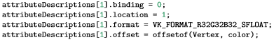

색상 속성도 똑같이 기술합니다.

파이프라인 버텍스 인풋

이제는 createGraphicsPipelien의 구조를 참조하여 그래픽 파이프 라인을 설정하여 이 형식의 버텍스 데이터를 허용해야 합니다. vertexInputInfoo 구조체를 찾고 두 개의 설명을 참조하도록 수정하십시오.

 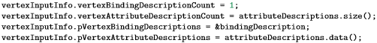

이제 파이프 라인은 버텍스 컨테이너의 형식으로 버텍스 데이터를 받아 드여 버텍스 쉐이더에 전달할 준비가 되었습니다. 현재 유효성 검사 레이어가 활성화 된 상태에서 프로그램을 실행하면 바인딩에 바인딩 된 버테스 버퍼가 없다는 오류 메시지가 표시됩니다. 다음 단게는 버텍스 버퍼를 생성하고 버텍스 데이터를 버텍스 데이터로 이동시켜 GPU가 접근 할 수 있게 합니다.

[C++ Code](https://vulkan-tutorial.com/code/vertex_input.cpp) / [Vertex Shader](https://vulkan-tutorial.com/code/shader_vertexbuffer.vert)

소개

Vulkan내의 버퍼는 그래픽 카드에서 읽을 수 있는 임의의 데이터를 저장하는 데 사용되는 메모리 영역입니다. 이것들은 버텍스 데이터를 저장하는 데 사용할 수 있습니다. 이 챕터에서 앞으로 다룰 많은 목적으로도 사용할 수 있습니다. 지금까지 다루어 왔던 Vulkan객체 와는 달리, 버퍼는 자동으로 메모리를 할당하지 않습니다. 이전 챕터의 결과에 따르면 Vulkan API를 사용하면 프로그래머가 거의 모든 것을 제어 할 수 있으며, 메모리 관리는 이러한 작업 중 하나입니다.

버퍼 생성

새 함수 createVertexBuffer를 만들고 createCommandBuffers 함수 호출 전에 호출 합니다.

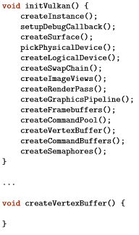

버퍼를 생성하려면 VkBufferCreateInfo 구조체를 채워야 합니다.

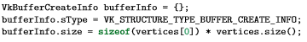

구조체의 첫 번째 필드는 크기 이며 버퍼의 크기는 바이트 단위로 지정됩니다. 버텍스 데이터의바이트 크기 계산은 sizeof를 이용하면 간단합니다.



두 번째 필드는 사용 용도로, 버퍼의 데이터가 어떤 용도로 사용되는지 나타냅니다.

Or 연산( || )를 사용하여 여러 목적의 용도로 사용 할 수 있습니다.



스왑 체인의 이미지와 마찬가지로, 버퍼는 특정 큐 패밀리가 소유하거나 동시에 여러 구성 요소 간에 공유 될 수 있습니다. 버퍼는 그래픽 큐에서만 사용되므로 독점적인 접근을 유지 할 수 있습니다.

Flags 매개 변수는 현재 관련이 없는 sparse 버퍼 메모리를 구성하는데 사용됩니다. 기본값인 0으로 두겠습니다.

이제 vkCreateBuffer로 버퍼를 생성 할 수 있습니다. 클래스 멤버를 정의하여 버퍼 핸들을 유지하고 vertexBuffer를 호출합니다.

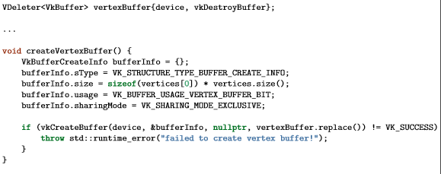

메모리 요구 사항

버퍼가 생성되었지만 아직 실제로 할당 된 메모리가 없습니다. 버퍼를 위한 메모리를 할당하는 첫 단계는 vkGetBufferMemoryRequirements 함수를 사용하여 메모리 요구 사항을 질의 하는 것입니다.



VkMemoryRequirements 구조체에는 세 개의 필드가 있습니다.

• size: 필요한 메모리의 양(바이트 단위)의 크기는 bufferInfo.size와 다를 수 있습니다.

• alignment: 버퍼가 메모리의 할당 된 영역에서 시작하는 바이트 수는 bufferInfo.usage 및 bufferInfo.flags에 따라 다릅니다.

• memoryTypeBits: 버퍼에 적합한 메모리 유형의 비트 필드

그래픽 카드는 여러 유형의 메모리를 할당하여 할당 할 수 있습니다. 각 유형의 메모리는 허용되는 작업 및 성능 특성에 따라 다릅니다. 우리는 사용할 메모리의 유형을 찾기 위해 버퍼의 요구 사항과 자체 애플리케이션 요구 사항을 결합해야 합니다. 이 목적을 위해 findMemoryType 함수를 만들겠습니다.



먼저 vkGetPhysicalDeviceMemoryProperties를 사용하여 사용 가능한 메모리 유형에 대한 정보를 질의 합니다.



VkPhysicalDeviceMemoryProperties 구조체에는 두 개의 배열 memoryType 및 memoryHeaps 가 있습니다. 메모리 힙은 VRAM이 부족한 경우 RAM의 전용 VRAM 및 스왑 공간과 같은 별개의 메모리 리소스입니다. 이러한 여러 힙에는 여러 유형의 메모리가 존재 합니다. 지금 당 우리는 메모리의 유형에 대해서만 관심을 가질 것이지만, 그것이 나오는 힙이 아니라 메모리 성능에 영향을 줄 수 있다고 상상할 수 있습니다.

그러면 적합한 메모리 유형을 찾습니다.

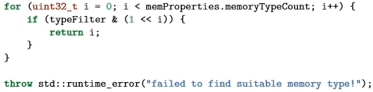

typeFilter 매개 변수는 적합한 메모리의 유형의 비트 필드를 지정하는데 사용됩니다. 즉, 단순히 반복하여 해당 비트가 1로 설정되어 있는지 확인하여 적합한 메모리 유형의 인덱스를 찾을 수 있습니다.

그러나 버텍스 버퍼에 적합한 메모리 유형만 관심이 있는 것은 아닙니다. 버텍스 데이터를 메모리에 쓸 수 있어야 합니다. memoryTypes 배열은 각 메모리 유형의 힙 및 속성을 지정하는 VkMemoryType 구조체로 구성됩니다. 속성은 메모리의 특수 기능을 정의합니다. 예를 들어 CPU에서 쓸 수 있도록 매핑할 수 있습니다. 이속성은 VK_MEMORY_PROPERTY_HOST_VISIBLE_BIT로 표시되지만, VK_MEMORY_PROPERTY_HOST_COHERENT_BIT 속성도 사용해야 합니다. 우리는 왜 우리가 메모리 맵을 사용하는지 볼 것 입니다.

이제 이 속성을 지원하는지 확인하기 위해 루프를 수정합니다.

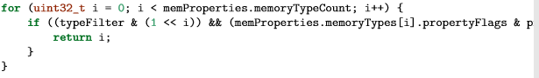

미래에 우리는 하나 이상의 원하는 속성을 가질 수 있으므로 비트 AND의 결과가 단지 0이 아닌 원하는 속성 비트 필드와 같은지 확인해야 합니다. 우리가 필요로 하는 모든 프로퍼티를 가지고 있는 버퍼에 적합한 메모리 타입이 있다면 그 인덱스를 반환하고, 없다면 예외를 던집니다.

메모리 할당

올바른 메모리 타입을 결정하는 방법이 생겼으므로 VkMemoryAllocateInfo 구조체에 메모리를 할당하여 실제로 메모리를 할당 할 수 있습니다.

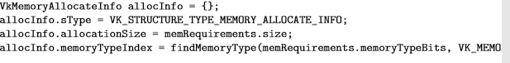

메모리 할당은 이제 크기와 유형을 지정하는 것처럼 간단합니다. 둘 다 버텍스 버퍼의 메모리 요구 사항과 원하는 속성에서 파생됩니다. 핸들을 메모리에 저장하고 vkAllocateMemory로 할당 할 클래스 멤버를 만듭니다.

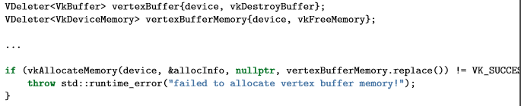

이 순서로 vertexBuffer와 vertexBufferMemory멤버를 지정하면, 버퍼가 파괴되기 전에 메모리가 해제되지만, 버퍼가 더 이상 사용되지 않는 한 접근이 허용됩니다.

메모리 할당이 성공하면 vkBindBufferMemory를 사용하여 버퍼에 이 메모리를 연결 할 수 있습니다.



첫 번째 두 매개 변수는 자체 설명이 가능하고 세 번째 매개 변수는 메모리 영역 내에 설정된 매개 변수 입니다. 이 메모리는 버텍스 버퍼에 특별히 할당되기 때문에 오프셋은 간단히 0입니다. 만약 오프셋이 0이 아니라면 memRequirements.alignment로 나누어야 합니다.

버텍스 버퍼 채우기

이제 버텍스 데이터를 버퍼에 복사 할 차례입니다. 이는 vkMapMemory 를 사용하여 버퍼 메모리를 CPU 접근 가능 메모리로 매핑함으로 수행됩니다.



이 함수를 사용하여 지정된 메모리 리소스의 영역에 대한 한정된 메모리 리소스를 사용할 수 있습니다. 여기서 오프셋 및 사이즈는 각각 0과 bufferInfo.size입니다. 또한 모든 메모리를 매핑하기 위해 특별한 값인 VK_WHOLE_SIZE를 지정 할 수 있습니다.

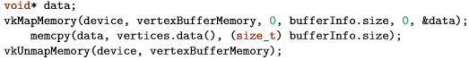

이제 vkUnmapMemory를 사용하여 버텍스 데이터를 매핑 된 메모리에 memcpy를 하여 다시 매핑 해제 할 수 있습니다. 불행히도 드라이버는 캐싱 같은 상황때문에 데이터를 즉시 메모리로 복사 하지 않을 수도 있습니다. 버퍼에 쓰기가 매핑 된 메모리가 아직 표시 되지 않을 수 있습니다. 이를 위해 해결 할 수 있는 두 가지 방법이 있습니다.

• VK_MEMORY_PROPERTY_HOST_COHERENT_BIT로 표시된 호스트 일관된 메모리 힙을 사용하십시오.

• 매핑 된 메모리에 기록한 후 vkFlushMappedMemoryRanges를 호출하고 매핑 된 메모리에서 읽기 전에 vkInvalidateMappedMemoryRanges를 호출하십시오.

첫 번째 접근 방식을 사용하여 매핑 된 메모리가 할당된 메모리의 내용과 일치하도록 했습니다.

명시적 플로싱보다는 성능이 약간 떨어질 수 있지만 이것이 중요하지 않은 이유는 다음 장에서 알 수 있습니다.

버텍스 버퍼 바인딩

현재 남아있는 것은 렌더링 작업 중 버텍스 버퍼를 바인딩 하는 것뿐입니다. 이를 위해 createCommandBuffers 함수를 확장 하겠습니다.

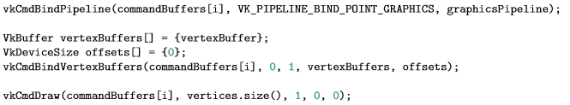

vkCmdBindVertexBuffers 함수는 이전 챕터에서 설정 한 것과 같은 바인딩에 버텍스 버퍼를 바인드 하는데 사용됩니다. 첫 번째 두 매개 변수는 명령 버퍼 외의 버텍스 버퍼를 지정할 바인딩 셋트와 바인딩 수를 지정합니다. 마지막 두 매개 변수는 바인딩 되는 버텍스 버퍼와 바이트 수를 지정하여 버텍스 데이터 읽기를 시작하도록 설정합니다. 또한 vkCmdDraw에 대한 호출을 변경하여 하드 코드된 숫자가 아닌 버퍼의 버텍스 수를 전달해야 합니다.

이제 프로그램을 실행하면 친숙한 삼각형이 다시 보일 것입니다.

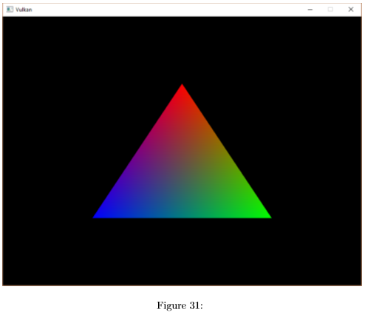

버텍스 배열을 수정하여 상단 버텍스의 색상을 흰색으로 변경 해보십시오.



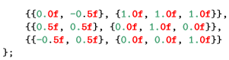

프로그램을 실행하면 다음과 같은 화면을 볼 수 있습니다.

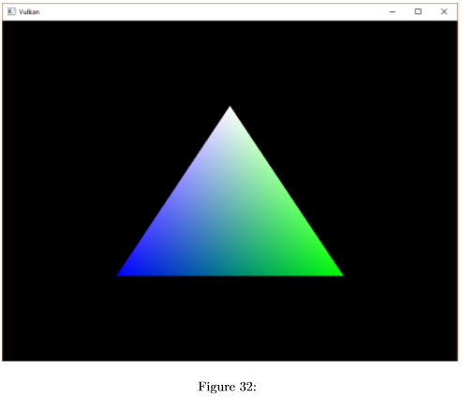

다음 챕터에서는 버텍스 데이터를 버텍스 버퍼에 복사하는 다른 방법을 살펴봅니다.

소개

우리가 지금 가지고 있는 버텍스 버퍼는 올바르게 작동하지만, CPU에서 접근 할 수 있는 메모리 유형은 그래픽 카드 자체가 읽을 수 있는 최적의 메모리 유형이 아닐 수 있습니다. 가장 최적의 메모리는 VK_MEMORY_PROPERTY_DEVICE_LOCAL_BIT 플래그 이며 일반적으로 전용 그래픽 카드의 메모리이므로 CPU에서 접근 할 수 없습니다. 이 챕터에서는 두 개의 버텍스 버퍼를 생성 할 것입니다. CPU에서 접근 가능한 메모리에서 데이터를 업로드 하는 1개의 스테이징 버퍼에서 데이터를 장치 로컬 메모리에 업로드합니다. 그런 다음 버퍼 복사 명령을 통하여 스테이징 버퍼에서 실제 버텍스 버퍼로 데이터를 이동합니다.

이동 큐

버퍼 복사 명령에는 전송 작업을 지원하는 큐가 필요하며 VK_QUEUE_TRENSFER_BIT를 사용하여 표시 합니다. 좋은 소식은 VK_QUEUE_GRAPHICS_BIT 또는 VK_QUEUE_COMPUTE_BIT 기능이 있는 큐 패밀리가 이미 VK_QUEUE_TRENSFER_BIT 작업을 암시적으로 지원한다는 것입니다. 이러한 경우 구현시 queueFlags에 명시적으로 나열할 필요가 없습니다.

만약에 도전을 좋아한다면, 전송 작업을 위해 특별히 다른 큐 패밀리를 사용하려고 할 수 있습니다. 이때 프로그램에 다음과 같은 수정을 해야 합니다.

• QueueFamilyIndices 및 findQueueFamilies를 수정하여 VK_QUEUE_TRANSFER 비트가 있지만 VK_QUEUE_GRAPHICS_BIT가 아닌 큐 패밀리를 명시적으로 찾습니다.

• 전송 큐에 대한 핸들을 요청하기 위해 createLogicalDevice를 수정합니다.

• 전송 큐에 패밀리에 제출 된 명령 버퍼에 대해 두 번째 명령 풀을 생성합니다.

• 리소스의 sharingMode를 VK_SHARING_MODE_CONCURRENT로 변경하고 그래픽 및 전송 큐 패밀리를 모두 지정합니다

• vkCmdCopyBuffer와 같은 전송 명령을 그래픽 큐 대신 전송 큐에 제출합니다.

이는 약간의 작업이지만 큐간에 리소스가 공유되는 방법에 대해 많을 것을 알 수 있습니다.

추상 버퍼 생성

이 챕터에서는 여러 가지 버퍼를 생성하려고 하므로 버퍼 만들기를 헬퍼 함수로 옮기는게 좋습니다. 새 함수 createBuffer를 만들고 createVertexBuffer의 코드를 옮깁니다.

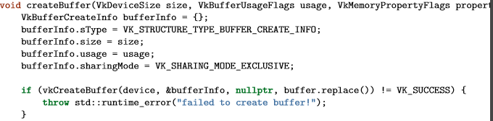

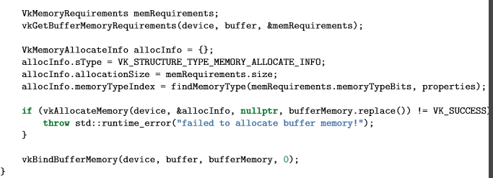

버퍼 크기, 메모리 특성 및 사용 용도에 대한 매개 변수를 추가하여 이 함수를 통해 여러 가지 유형의 버퍼를 생성 할 수 있도록 하십시오. 마지막 두 매개 변수는 핸들을 사용하는 출력 변수 입니다.

이제 createVertexBuffer에서 버퍼 생성 및 메모리 할당 코드를 제거하고 대신 createBuffer를 호출 할 수 있습니다.

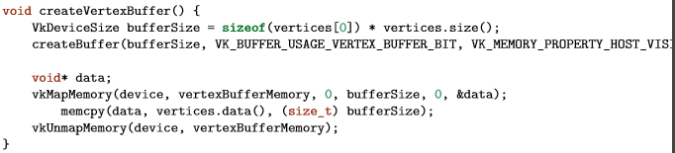

프로그램을 실행해 제대로 동작하는지 확인 하십시오.

스테이징 버퍼 사용

이제는 호스트 가시(visible) 버퍼를 임시 버퍼로 사용하고 디바이스 로컬 버퍼를 실제 버텍스 버퍼로 사용하기 위해 createVertexBuffer함수를 수정합니다.

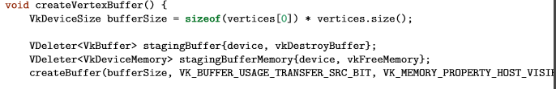

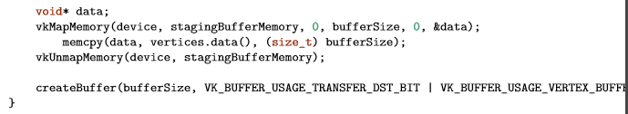

우리는 이제 stageingBufferMemory와 함께 새로운 stageingBuffer를 사용하여 버텍스 데이터를 매핑하고 복사합니다. 이 챕터에서 두 가지 새로운 버퍼 용도 플래그를 사용하려고 합니다.

• VK_BUFFER_USAGE_TRANSFER_SRC_BIT: 버퍼는 메모리 전송 작업에서 소스로 사용 될 수 있습니다.

• VK_BUFFER_USAGE_TRANSFER_DST_BIT: 버퍼는 메모리 전송 작업에서 대상으로 사용 될 수 있습니다.

이제 vertexBuffer가 장치 로컬인 메모리 유형에서 할당됩니다. 이는 일반적으로 vkMapMemory를 사용할 수 없음을 의미합니다. 그러나 stagingBuffer에서 vertexBuffer로 데이터를 복사 할 수 있습니다. 우리는 버텍스 버퍼 용도 플래그와 함께 버텍스 버퍼에 대한 stagingBuffer와 전송 목적지 플래그의 전송 소스를 지정함으로 이를 수행 할 것임을 나타냅니다.

우리는 이제 하나의 버퍼에서 다른 버퍼로 내용을 복사하는 함수인 copyBuffer 함수를 작성합니다.

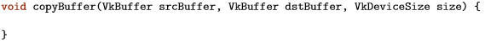

메모리 전송 작업은 그리기 명령처럼 명령 버퍼를 사용하여 실행됩니다. 따라서 임시 명령 버퍼를 먼저 할당해야 합니다. 구현시 메모리 할당 최적화를 적용 할 수 있기 때문에, 이러한 종류의 짧은 수명의 버퍼에 대해 별도의 명령 풀을 생성하고자 할 수 있습니다. 이 경우 명령 풀 생성 중에 VK_COMMAND_POOL_CREATE_TRANSIENT_BIT를 사용해야 합니다.

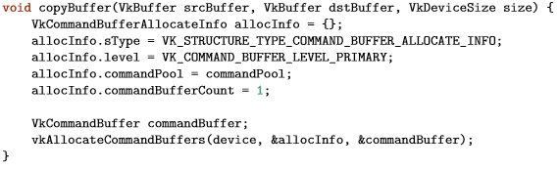

그리고 즉시 명령 버퍼를 기록합니다.

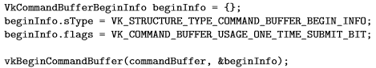

여기서는 명령 버퍼를 사용하고 복사 작업이 완료 될 때까지 함수에서 기다릴 것이기 때문에, 그리기 명령에 필요한 VK_COMMAND_BUFFER_USAGE_SIMULTANEOUS_USE_BIT 플래그가 필요하지 않습니다.

VK_COMMAND_BUFFER_USAGE_ONE_TIME_SUBMIT_BIT를 사용하여 드라이버에게 알려 주는 것이 좋습니다.

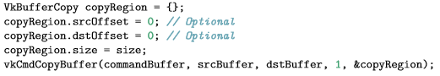

버퍼의 내용은 vkCmdCopyBuffer 명령을 사용하여 전송됩니다. 매개 변수로 소스와 대상 버퍼를 가져오고 복사 할 영역의 배열을 가져옵니다. 영역은 VkBufferCopy 구조체로 정의되며 소스 버퍼 설정, 대상 버퍼 설정 및 크기로 구성됩니다. vkMapMemory 명령과 다르기에 VK_WHOLE_SIZE를 지정할 수 없습니다.



이 명령 버퍼에는 복사 명령만 포함되어 있으므로 이후에 바로 기록을 중지 할 수 있습니다. 이제 명령 버퍼를 실행하여 전송을 완료 하십시오.

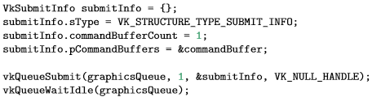

드로잉 명령과 다르게 이번에 기다려야 할 이벤트가 없습니다. 우리는 버퍼에 대한 전송을 즉시 실행 하기를 원합니다. 이 전송이 완료 될 때까지 대기 할 수 있는 두 가지 방법이 있습니다. 펜스를 사용하여 vkWaitForFences로 대기하거나 vkQueueWaitIdle을 사용하여 전송 큐가 유휴 상태가 될 때까지 기다릴 수 있습니다. 펜스를 사용하면 여러 번전송을 동시에 예약하고 한 번에 하나씩 실행하지 않고 모든 전송이 완료될 때까지 대기 할 수 있습니다. 이는 드라이버에게 최적화의 성능을 더 끌어 올립니다.



전송 작업에 사용 된 명령 버퍼를 지우는 것을 잊지 마십시오.

이제 createVertexBuffer 함수에서 copyBuffer를 호출하여 버텍스 데이터를 장치 로컬 버퍼로 옮길 수 있습니다.



프로그램을 실행하여 삼각형이 출력되는지 확인하십시오. 보이지 않을 수도 있지만, 버텍스 데이터는 이제 고성능의 메모리에서 로드 됩니다. 더 복잡한 모양을 렌더링 할 때 이 점이 중요합니다.

결론

실제 응용 프로그램에서는 모든 개별 버퍼에 대해 실제로 vkAllocateMemory를 호출하지 않아야 합니다. 동시 메모리 할당의 최대 수는 maxMemoryAllocationCount 물리적 장치 제한에 의해 제한되며, NVIDIA GTX1080과 같은 하이 엔드 하드웨어에서도 4096으로 낮을 수 있습니다. 많은 수의 객체에 대해 동시에 메모리를 할당하는 올바른 방법은 여러 함수에서 보았던 오프셋 매개 변수를 사용하여 여러 객체 간에 단일 할당을 분할 하는 맞춤 할당자를 만드는 것입니다.

현재 할당자를 직접 작성해야 하지만, 저자는 할당을 올바르게 처리하기 위해 Vulkan 프로그램에 통합 될 수 있는 라이브러리가 있을 것이라고 생각합니다.

이 튜토리얼 에서는 모든 리소스에 대해 별도의 할당을 사용하는 것이 좋습니다. 왜냐하면 지금은 이러한 메모리 제한에 벗어나지 않기 때문입니다.

[C++ Code](https://vulkan-tutorial.com/code/staging_buffer.cpp)

인덱스 버퍼

소개

실제 응용 프로그램에서 렌더링 할 3D 메시는 여러 삼각형 사이에서 버텍스을 공유 합니다. 이것은 직사각형을 그리는 것과 같은 간단한 작업에서도 발생합니다.

직사각형 그리기에는 두 개의 삼각형이 필요합니다. 즉 6개의 버텍스가 있는 버텍스 버퍼가 필요 합니다. 문제는 두 개의 버텍스 데이터를 복사함으로 중복성이 생깁니다. 이러한 문제의 해결 방법은 인덱스 버퍼를 사용하는 것입니다.

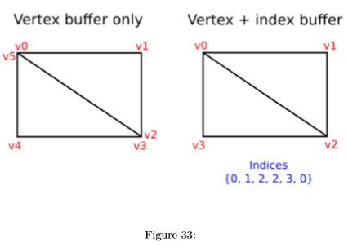

인덱스 버퍼는 본질적으로 버텍스 버퍼에 대한 포인터 배열입니다. 버텍스 데이터를 재정렬하고 여러 버텍스에 대해 기존 데이터를 재사용 할 수 있습니다. 위의 그림은 4개의 고유한 버텍스을 포함하는 버텍스 버퍼가 있는 경우 인덱스 버퍼가 어떻게 직사각형을 표현하는지 보여줍니다. 첫 번째 세 개의 인덱스는 오른쪽 위 삼각형을, 마지막 세 개의 인덱스는 아래쪽 외쪽 삼각형에 대한 버텍스를 정의합니다.

인덱스 버퍼 생성

이 챕터에서는 버텍스 데이터를 수정하고 인덱스 데이터를 추가하여 그림과 같은 직사각형을 그립니다. 네 모서리를 나타내기 위해 버텍스 데이터를 수정합니다.

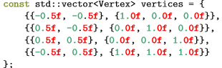

왼쪽 상단 모서리가 빨간색이고 오른쪽 상단이 녹색, 오른쪽 하단이 파란색, 왼쪽 하단이 흰색입니다. 인덱스 버퍼의 내용을 나타 내기 위해 새로운 인덱스 배열을 추가 할 것입니다. 오른쪽 상단의 삼각형과 왼쪽 하단 삼각형을 그리려면 그림의 인덱스와 동일해야 합니다.



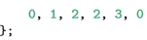

버텍스의 개수에 따라 uint16_t 또는 uint32_t 타입을 인덱스 버퍼로 사용할 수 있습니다. 현재는 16비트 보다 적은 수의 고유 버텍스을 사용하기 때문에 uint16_t 타입을 사용합니다.

버텍스 데이터와 마찬가지로 인덱스는 GPU가 접근 할 수 있도록 VkBuffer에 업로드 해야 합니다. 인덱스 버퍼를 저장할 새로운 클래스 멤버 두 개를 정의 합니다.

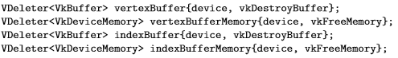

이제 우리가 추가 할 createIndexBuffer 함수는 createVertexBuffer와 거의 동일합니다.

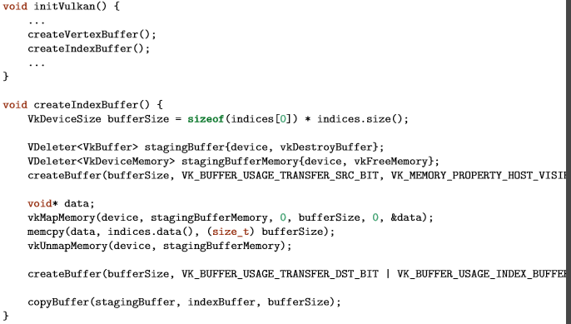

주목할 만한 차이점은 두 가지입니다. bufferSize는 인덱스 타입의 크기인 uint16_t 또는 uint32_t의 인덱스 수와 같습니다. indexBuffer의 사용 용도는 VK_BUFFER_USAGE_VERTEX_BUFFER_BIT가 아닌 VK_BUFFER_USAGE_INDEX_BUFFER_BIT가 되어야 합니다. 그 이외의 과정은 동일합니다. 인덱스 내용을 복사 한 다음 최종 장치 로컬 인덱스 버퍼로 복사하는 스테이징 버퍼를 작성합니다.

인덱스 버퍼 사용

인덱스 버퍼를 드로잉을 위해 사용하려면 createCommnadBuffers함수를 수정해야 합니다. 버텍스 버퍼와 마찬가지로 인덱스 버퍼를 바인딩해야 합니다. 차이점은 단일 인덱스 버퍼만 가질 수 있다는 것입니다. 불행히도 각 버텍스 속성에 다른 인덱스를 사용할 수 없기 때문에 하나의 속성만 달라도 버텍스 데이터를 완전히 복사 해야 합니다.



인덱스 버퍼는 인덱스 버퍼와 바이트 버퍼가 설정된 vkCmdBindIndexBuffer함수로 바인드 되며 인덱스 데이터의 타입은 매개 변수로 넘겨 주어야 합니다. 앞서 언급했듯이 가능한 타입은 VK_INDEX_TYPE_UINT16 및 VK_INDEX_TYPE_UINT32 입니다.

인덱스 버퍼를 바인딩하는 것만으로는 아직 아무것도 바뀌지 않았습니다. Vulkan이 인덱스 버퍼를 사용하도록 명령하기 위해 그리기 명령을 변경해야 합니다. vkCmdDrawIndexed 함수로 변경하십시오.



이 함수는 vkCmdDraw와 매우 비슷한 모습입니다. 첫 번째 두 매개 변수는 인덱스 수와 인스턴스 수를 지정해 줍니다. 인스턴스를 사용하지 않으므로 1로 지정합니다. 인덱스의 수는 버텍스 버퍼로 전달 될 버텍스의 수를 나타냅니다. 다음 매개 변수는 인덱스 버퍼의 오프셋 입니다, 1을 넣으면 인덱스 버퍼의 두 번째 인덱스부터 읽기 시작합니다. 그 다음 매개 변수는 인덱스 버퍼의 인덱스를 추가하도록 설정된 값을 지정합니다. 최종 매개 변수는 인스턴스화를 위해 필요한 것으로, 사용하지 않으므로 0을 지정합니다.

이제 프로그램을 실행하면 다음과 같은 것이 표시됩니다.

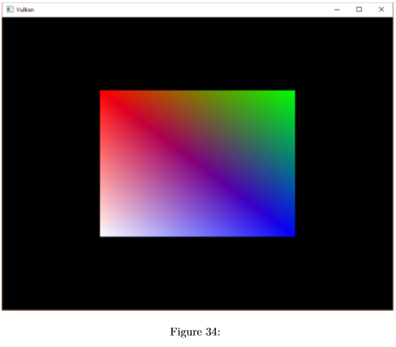

이제 인덱스 버퍼로 버텍스를 재사용하여 메모리를 절약하는 방법에 대해 알게 되었습니다. 이는 복잡한 3D모델을 로드할 챕터에서 중요하게 될 것입니다.

이전 챕터에서는 단일 메모리 할당에서 버퍼와 같은 여러 리소스를 할당해야 한다고 말했지만, 실제로 한 단계 더 나아가야 합니다. 드라이버 개발자는 버텍스 및 인덱스 버퍼와 같은 여러 버퍼를 단일 VkBuffer에 저장하고 vkCmdBindVertexBuffers와 같은 명령에 offset을 사용하는 것이 좋습니다. 장점은 데이터 간의 간격이 더 가깝기 때문에 데이터가 더 캐싱 이 잘 됩니다. 물론 동일한 렌더링 작업 동안 사용되지 않으면 동일한 리소스 블록을 여러 리소스에 재사용 할 수도 있습니다. 이를 앨리어싱이라고 부르며 Vulkan 함수에는 이를 수행하도록 하는 플래그가 있습니다.

[C++ Code](https://vulkan-tutorial.com/code/index_buffer.cpp)

디스크립터 레이아웃 및 버퍼

소개

우리는 이제 각 버텍스에 대해 임의의 속성을 버텍스 쉐이더에 전달할 수 있지만 글로벌 변수는 어떻습니까? 그러면 이제 3D 그래픽으로 넘어 가려면 모델 뷰 프로젝션 매트리스가 필요합니다. 이를 버텍스 데이터에 포함시킬 수 있지만, 이는 메모리 낭비가 일어날 것입니다. 그러므로 데이터에 변화가 있을 때 에만 변화 시키도록 합니다.

Vulkan에서 이러한 문제를 해결할 올바른 방법은 리소스 디스크립터를 사용하는 것입니다. 디스크립터는 쉐이더가 버퍼 및 이미지와 같은 리소스에 자유롭게 접근 할 수 있는 방법입니다. 우리는 변환 행렬을 포함하는 버퍼를 설정하고, 버텍스 쉐이더가 디스크립터를 통해 접근할 수 있게 합니다. 디스크립터의 사용 방법은 세 부분으로 구성됩니다.

• 파이프 라인이 생성되는 동안 디스크립터 레이아웃 지정하기

• 디스크립터 풀에서부터 디스크립터 집합 할당하기

• 렌더링 하는 동안 디스크립터 집합 바인드

디스크립터 레이아웃은 렌더링 패스가 접근 할 첨부 파일 타입을 지정하는 것처럼 파이프 라인이 접근 할 리소스 유형을 지정합니다. 디스크립터 집합은 프레임 버퍼와 같은 이미지 뷰를 렌더 패스에 부착하는 것처럼 실제로 버퍼나 이미지 리소스를 디스크립터에 바인드 합니다.

많은 유형의 디스크립터가 있지만 이 챕터에서는 UBO(uniform buffer objects)객체로 작업합니다. 다음 챕터에서는 다른 유형의 디스크립터를 살펴 보겠지만 기본 과정은 동일 합니다. 그러면 버텍스 쉐이더가 다음과 같은 원하는 데이터가 있다고 가정해봅시다.

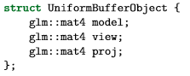

그리고 VkBuffer에 데이터를 복사하고 버텍스 쉐이더의 UBO디스크립터를 통해 접근 할 수 있습니다.

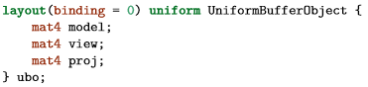

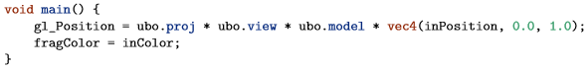

이전 챕터의 사각형을 3D로 회전 시키기 위해 매 프레임 마다 모델, 뷰 및 투영 행렬을 업데이트 할 것입니다.

버텍스 쉐이더

위에 말한 것처럼 UBO를 포함하여 버텍스 쉐이더를 수정하십시오. 나는 당신이 MVP(Model View Projection)변환에 익숙하다고 가정합니다. 그렇지 않다면 첫 번째 장에서 언급한 자료를 참조하십시오.

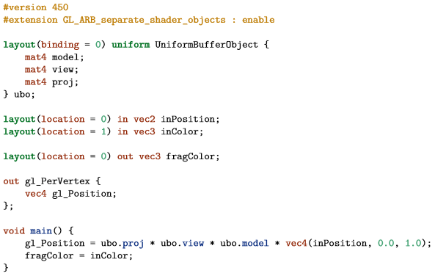

Uniform, in, out 선언 의 순서는 중요하지 않습니다. Binding 지시문은 속성에 대한 location 지시문과 비슷합니다. 우리는 디스크립터 레이아웃에서 이 binding을 참조 할 것입니다. gl_Position이 있는 라인은 변환을 사용하여 클립 좌표의 최종 위치를 계산하도록 변경됩니다.

디스크립터 집합 레이아웃

다음 단계는 UBO를 C++에서 정의하고 Vulkan에게 쉐이더에서 이 디스크립터를 알리는 것입니다.

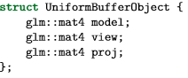

GLM에서 데이터 유형을 사용하여 쉐이더의 정의와 정확히 일치 할 수 있습니다. 행렬의 데이터는 쉐이더가 예상하는 방식과 바이너리 호환이 가능하므로 나중에 UBO를 VkBuffer에 memcpy할 수 있습니다.

우리는 파이프 라인 생성을 위해 쉐이더에서 사용되는 모든 디스크립터 바인딩에 대한 세부 사항을 제공해야 합니다. 모든 버텍스 속성과 location 인덱스에 대해 수행했던 것과 같습니다. 우리는 createDescriptorSetLayout이라는 이 정보를 모두 정의 할 수 있는 새로운 함수를 생성합니다. 파이프 라인 생성 전에 바로 호출합니다.

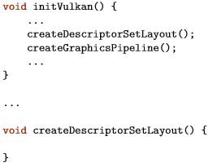

모든 바인딩은 VkDescriptorSetLayoutBinding 구조체를 통해 설명되어야 합니다.

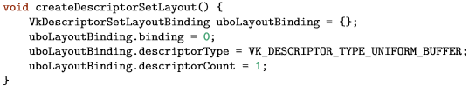

첫 번째 두 필드는 쉐이더에서 사용 된 바인딩과 UBO인 디스크립터의 유형을 지정합니다. 쉐이더 변수가 UBO 배열을 나타낼 수 있으며, descriptorCount가 배열의 수를 지정합니다. 이는 예를 들어서 스켈레톤 애니메이션을 위한 각 본에 대한 변환을 지정하는데 사용될 수 있습니다. 우리의 MVP 변환은 하나의 UBO에 전달되므로 descriptorCount를 1로 지정합니다.



또한 디스크립터가 참조 될 쉐이더 단계를 지정해야 합니다. stageFlags 필드는 VkShaderStage 플래그 또는 VK_SHADER_STAGE_ALL_GRAPHICS 값의 조합일수도 있습니다. 여기서는 버텍스 쉐이더의 디스크립터만 참조 하려고 합니다.



pImmutablesamplers 필드는 나중에 이미지 샘플링 관련 디스크립터와 관련이 있습니다. 지금은 기본값으로 둡니다.

모든 디스크립터 바인딩은 단일 VkDescriptorSetLayout 객체로 결합됩니다. 새로운 pipelineLayout 멤버 변수를 정의 합니다.



그런 다음 vkCreateDescriptorSetLayout을 사용하여 생성 할 수 있습니다. 이 함수는 바인딩 배열을 가진 간단한 VkDescriptorSetLayoutCreateInfo를 매개 변수로 받습니다.

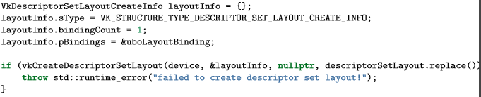

우리는 파이프 라인 생성 중에 디스크립터 집합 레이아웃을 지정하여 쉐이더가 사용할 디스크립터를 지정해야 합니다. 디스크립터 집합 레이아웃은 파이프 라인 레이아웃 객체에 지정됩니다. 레이아웃 객체를 참조하도록 VkPipelineLayoutCreateInfo를 수정합니다.

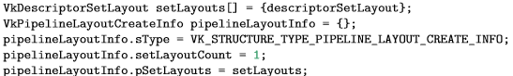

여기서 여러 개의 디스크립터 집합 레이아웃을 지정할 수 있는 이유는 하나의 디스크립터에 이미 모든 바인딩이 포함되어 있기 때문입니다. 다음 챕터에서 디스크립터 풀과 디스크립터 집합을 살펴 보겠습니다.

유니폼 버퍼

다음 챕터에서는 쉐이더에 대한 UBO 데이터를 포함하는 버퍼를 지정하겠지만, 먼저 이 버퍼를 생성해야 합니다. 우리는 매 프레임마다 새로운 데이터를 유니폼에 복사할 예정이므로 이번에는 스테이징 버퍼를 사용할 필요가 없습니다.

uniformStagingBuffer, uniformStagingBufferMemory, uniformBuffer, uniformBufferMemory을 위한 클래스 멤버 변수를 추가 합니다.

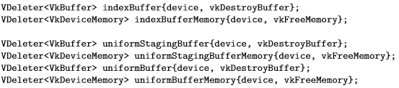

마찬가지로, createIndexBuffer 다음에 호출되는 createUniformBuffer를 만들고 버퍼를 할당합니다.

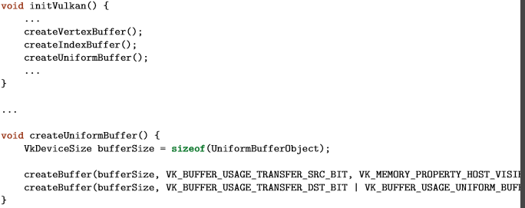

우리는 유니폼 버퍼를 매 프레임 마다 새로운 변환으로 업데이트하는 별도의 함수를 작성하려고 합니다. 따라서 여기에서는 vkMapMemory 및 copyBuffer연산이 필요 없습니다.

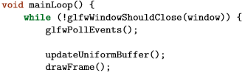

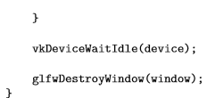

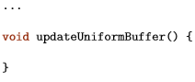

유니폼 데이터 업데이트

새 함수 updateUniformBuffer를 만들고 기본 루프에서 이 함수에 대한 호출을 추가 합니다. 이 함수는 모든 프레임마다 새로운 변환을 생성하여 지오메트리를 회전시킵니다. 이 기능을 구현하려면 두 가지 헤더파일을 추가합니다.

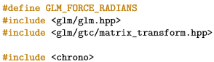

glm/gtc/matrix_transform.hpp 헤더는 glm::rotate와 같은 모델 변환을 생성하고 glm::lookAt와 같은 변환을 보거나 glm::perspective와 같은 투영 변환을 생성하는 데 사용할 수 있는 함수를 제공합니다. GLM_FORCE_RADIANS 정의는 glm::rotate와 같은 함수가 가능한 혼란을 피하기 위한 인수로 라디안을 사용하는지 확인하는데 필요합니다.

Chrono 표준 라이브러리는 정확한 시간 기능을 제공합니다. 이 기능을 사용하여 프레임 속도에 관계없이 지오메트리가 초당 90도 회전하는지 확인 합니다.

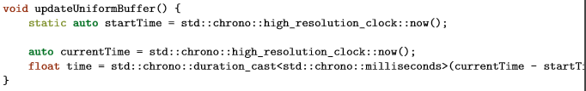

updateUniformBuffer 함수는 렌더링이 밀리 초 정확도로 시작된 이후의 시간을 초 단위로 계산합니다. 더 정확한 타이밍이 필요한 경우 std::chrono::microseconds를 사용하고 1e6f로 나눕니다.

이제 모델, 뷰, 투영 변환을 UBO에서 정의 할 것입니다. 모델 회전은 시간 변수를 사용하여 Z축을 중심으로 간단한 회전을 합니다.



glm::rotate 함수는 기존 변형, 회전 각 및 회전 축을 매개 변수로 사용합니다. glm::mat4() 기본 생성자는 단위 행렬을 반환합니다. 회전 각도 * glm::radian(90.0f)를 사용하면 초당 90도 회전을 할 수 있습니다.



뷰 변환은 위에서 45도 각도로 봅니다. glm::looAt 함수는 눈 위치, 중심 위치 및 upVector 축을 매개 변수로 취합니다.



저는 45도의 수직 필드를 가진 투시 투영법을 사용하기로 했습니다. 다른 매개 변수는 종횡 비, 근거리 및 원거리 뷰 평면 입니다. 현재 스왑 체인 범위를 사용하여 크기 조정 후 창의 새로운 너비와 높이를 고려하여 가로 세로 비율을 계산하는 것이 중요합니다.



GLM은 원래 OpenGL용으로 설계되었으므로 클립 좌표의 Y 좌표가 반전됩니다. 이를 위해 가장 쉬운 방법은 투영 행렬을 Y 축에 음수를 곱하는 것입니다. 이렇게 하지 않으면 이미지가 거꾸로 출력됩니다.

이제 모든 변환이 정의되었으므로 UBO의 데이터를 유니폼 버퍼에 복사 할 수 있습니다. 이는 스테이징 버퍼를 가진 버텍스 버퍼와 같은 방식으로 진행됩니다.

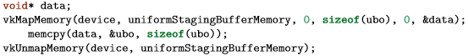



이런 식으로 스테이징 버퍼와 최종 버퍼를 사용하는 것은 자주 변경되는 값을 쉐이더에 전달하는 효율적인 방법은 아닙니다. 작은 데이터를 쉐이더에 전달하는 효율적인 방법은 푸시 상수 입니다. 우리는 차후의 챕터에서 이것들을 살펴 볼 것입니다.

다음 챕터에서는 실제로 쉐이더가 이 변환 데이터에 접근 할 수 있도록 VkBuffer를 UBO 디스크립터에 바인딩하는 디스크립터 집합을 살펴 볼 것입니다.

[C++ Code](https://vulkan-tutorial.com/code/descriptor_layout.cpp) / [Vertex Shader](https://vulkan-tutorial.com/code/shader_ubo.vert)

디스크립터 풀 및 집합

소개

이전 챕터의 디스크립터 레이아웃은 바인딩 할 수 있는 디스크립터 타입을 설명했습니다. 이 챕터에서는 유니폼 버퍼 디스크립터에 바인드랑 VkBuffer 리소스를 실제로 명시하는 디스크립터 집합을 생성 할 것입니다.

디스크립터 풀

디스크립터 집합은 직접 생성 할 수 없으며 명령 풀과 같은 풀에서 할당해야 합니다. 디스크립터 집합에 해당하는 것을 디스크립터 풀이라고 불립니다. 우리는 새로운 함수 createDesciptorPool을 작성하여 이를 설정합니다.

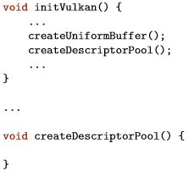

VkDesciptorPoolSize 구조체를 이용하여 디스크립터 집합에 포함될 디스크립터 유형과 얼마나 사용할 것인지 먼저 설명합니다.

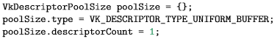

우리는 이제 유니폼 버퍼 타입을 하나의 디스크립터를 가지고 있습니다. 이 풀 크기는 VkDesciptorPoolCreateInfo에 의해 참조 됩니다.

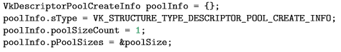

또한 할당 할 디스크립터 집합의 최대 수를 지정해야 합니다.



구조체에는 명령 풀과 비슷한 선택적 플래그가 있어 개별 디스크립터 집합을 해제 할 수 있는지 여부를 결정합니다. VK_DESCIPTOR_POOL_CREATE_FREE_DESCIPTOR_SET_BIT 디스크립터를 생성 한 후에는 디스크립터 집합을 건드리지 않을 것이므로 이 플래그는 필요 없습니다. 플래그를 기본값 0으로 지정합니다.

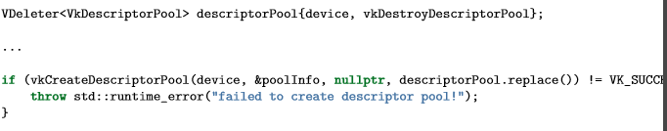

새로운 클래스 멤버를 추가하여 디스크립터 풀의 핸들을 저장하고 vkCreateDesciptorPool을 호출하여 디스크립터 풀을 만듭니다.

디스크립터 집합

이제 우리는 디스크립터 집합을 할당 할 수 있습니다. 이를 위해 createDesciptorSet 함수를 추가 합니다.

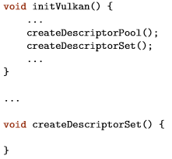

디스크립터 집합 할당은 VkDesciptorSetAllocateInfo 구조체로 할당 할 수 있습니다. 할당 할 디스크립터 풀, 할당 할 디스크립터 집합의 수 및 이들을 기반으로 하는 디스크립터 레이아웃을 지정해야 합니다.

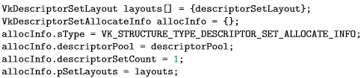

디스크립터 집합 핸들을 보유 할 클래스 멤버를 추가하고 vkAllocateDesciptorSets와 함께 할당합니다.

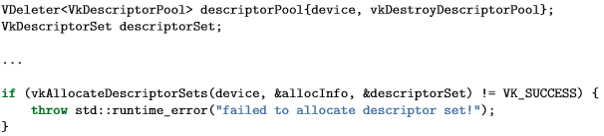

디스크립터 풀이 삭제 될 때 디스크립터 집합은 자동으로 해제되기 때문에 VDeleter를 사용할 필요가 없습니다. vkAllocateDesciptorSets에 대한 호출은 하나의 유니폼 버퍼를 가진 디스크립터 집합을 할당 할 것입니다.

디스크립터 집합이 지금 할당되었지만, 그 안에 있는 디스크립터는 아직 구성되지 않았습니다. 유니폼 버퍼 디스크립터 처럼 버퍼를 참조하는 디스크립터는 VkDesciptorBufferInfo 구조체로 구성됩니다. 이 구조체는 버퍼와 그 안에 디스크립터에 대한 데이터가 포함 된 영역을 지정합니다.

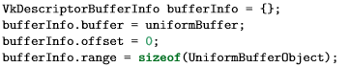

디스크립터의 구성은 VkWriteDesciptorSet 구조체 배열을 매개 변수로 취하는 vkUpdateDesciptorSets 함수를 사용하여 업데이트 됩니다.

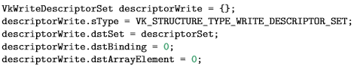

첫 번째 두 필드는 업데이트 할 디스크립터 셋트와 바인딩을 지정합니다. 디스크립터 배열 일 수 있으므로 업데이트 할 배열의 첫 번째 인덱스를 지정해야 합니다. 우리는 배열을 사용하지 않기 때문에 인덱스를 0으로 지정합니다.



디스크립터의 유형을 다시 지정해야 합니다. 인덱스 dstArrayElement에서 시작하여 배열에서 여러 디스크립터를 한 번에 업데이트 할 수 있습니다. desciptorCount 필드는 업데이트할 배열 요소 수를 입력합니다.

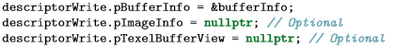

마지막 필드는 실제로 디스크립터를 구성하는 desciptorCount구조체가 있는 배열을 참조합니다. 이는 당신이 실제로사 사용하는 디스크립터 유형에 따라 다릅니다. pBufferInfo 필드는 버퍼 데이터를 참조하는 디스크립터에 사용되고 pImageInfo는 이미지 데이터를 참조하는 디스크립터에 사용되며, pTexelBufferView는 버퍼 뷰를 참조하는 디스크립터에 사용됩니다. 우리의 디스크립터는 버퍼를 기반으로 하므로 pBufferInfo를 사용합니다.



업데이트는 vkUpdateDesciptorSets를 사용하여 적용됩니다. VkWriteDesciptorSet의 배열과 VkCopyDesciptorSet의 배열을 매개 변수로 사용하여 두 종류의 배열을 허용합니다. 후자는 이름에서 알 수 있듯이 디스크립터의 구성을 복사 하는데 사용할 수 있습니다.

디스크립터 집합 사용하기

이제 createCommandBuffers 함수를 수정하여 cmdBindDesciptorSets를 사용해 쉐이더의 디스크립터 집합에 실제로 디스크립터 집합을 바인드 합니다.



버텍스 및 인덱스 버퍼와 달리 디스크립터 집합은 그래픽 파이프 라인에 고유하지 않습니다 따라서 우리는 디스크립터 집합을 그래픽 파이프 라인 또는 컴퓨트 파이프 라인에 바인드 할지 여부를 지정해야 합니다. 다음 매개 변수는 디스크립터가 기반으로 하는 레이아웃 입니다. 다음 세 매개 변수는 첫 번째 디스크립터 집합의 인덱스, 바인딩 할 집합의 수 및 바인딩 할 집합의 배열을 지정합니다. 우리는 잠시 후에 다시 이것을 할 것입니다. 마지막 두 매개 변수는 동적 디스크립터에 사용되는 배열을 지정합니다. 우리는 앞으로 이것을 다시 살펴보겠습니다.

이제 프로그램을 실행하면 불행히도 아무것도 볼 수 없습니다. 문제는 투영 행렬에서 수행 한 Y 플립 때문에 버텍스가 시계 반대 방향 대신 시계 방향으로 그려지고 있기 때문입니다. 이로 인해 배면 컬링으로 지오메트리가 그려지지 않습니다. createGraphicsPipeline함수로 가서 VkPipelineRasterizationStateCreateInf의 cullFace를 수정하여 이를 해결하십시오.



프로그램을 다시 실행해 다음과 같은 장면이 보이는지 확인 하십시오.

투영 행렬이 가로 세로 비율을 수정하기 때문에 정사각형이 직사각형으로 변경되었습니다. updateUniformData는 화면 크기 조정을 담당하므로 recreateSwapChian에 설정된 디스크립터를 다시 만들 필요가 없습니다.

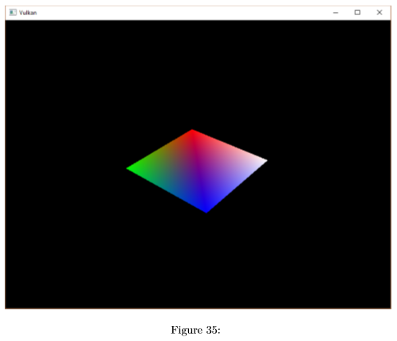

다중 디스크립터 집합

구조체와 함수 중 일부가 암시적으로 호출 되었기 때문에 실제로 여러 디스크립터 집합을 바인드 할 수 있습니다. 파이프 라인 레이아웃을 만들 때 각 디스크립터 집합에 대한 디스크립터 레이아웃을 지정해야 합니다. 쉐이더는 다음과 같이 특정 디스크립터 집합을 참조 할 수 있습니다.



이 기능을 사용하여 객체별로 다른 디스크립터를 공유하고 공유되는 디스크립터를 별도의 디스크립터 집합으로 지정할 수 있습니다. 이 경우 잠재적으로 보다 효율적인 드로잉 호출을 통해 대부분의 디스크립터를 다시 바인딩 하지 않아도 됩니다.

[C++ Code](https://vulkan-tutorial.com/code/descriptor_set.cpp)

이미지

소개

지오메트리는 지금까지 버텍스 별 색상을 사용하여 색상이 지정 됐습니다. 이는 다소 제한적인 방식입니다. 아 튜토리얼의 이번 파트에서는 텍스처 매핑을 구현하여 기하학적인 모양을 보다 재미있게 보이게 할 것입니다. 또한 차후의 챕터에서 기본 3D 모델을 로드하고 그릴 수 있습니다.

응용 프로그램에 텍스처를 추가 하려면 다음 단계를 수행해야 합니다.

• 장치 메모리를 기반으로 하는 이미지 객체 만들기

• 이미지 파일에서 픽셀로 채우기

• 이미지 샘플러 만들기

• 텍스처의 샘플 색상에 결합 된 이미지 샘플러 디스크립터 추가

이전이 이미 이미지 객체로 작업을 했습니다, 그러나 스왑 체인 확장에 의해 자동적으로 생성이 되었습니다. 이번에는 스스로 만들어야 합니다. 이미지를 생성하고 데이터로 채우는 것은 버텍스 버퍼 생성과 매우 유사합니다. VkImage를 만들고, 메모리 요구 사항을 질의 하고, 장치 메모리를 할당하고, 메모리를 이미지에 바인딩하고, 최종적으로 메모리를 매핑하여 픽셀 데이터를 업로드 합니다. 스테이징 및 최종 이미지를 다시 사용하여 텍스처 이미지 자체가 빠른 로컬 메모리에서 종료되도록 합니다. vkCmdCopyBuffer와 유사한 이미지 내용을 복사하는 명령이 있습니다.

그러나 이미지 작업을 할 때 우리가 신경 써야 할 것이 있습니다. 이미지는 픽셀이 메모리에 어떻게 구성되어 있는지에 따라 다른 레이아웃을 가질 수 있습니다. 그래픽 하드웨어가 작동하는 방식으로 인해 픽셀을 행 단위로 저장하는 것이 최상의 성능으로 이어지지 않을 수도 있습니다. 이미지에서 작업을 수행 할 때 해당 작업에서 사용하기에 가장 적합한 레이아웃을 가지고 있는지 확인해야 합니다. 렌더링 패스를 지정했을 때 실제로 이러한 레이아웃 중 일부를 이미 보았습니다.

• VK_IMAGE_LAYOUT_PRESENT_SRC_KHR: 프레젠테이션에 최적화

• VK_IMAGE_LAYOUT_COLOR_ATTACHMENT_OPTIMAL: 프래그먼트 쉐이더에서 색상을 쓰는데 최적화

• VK_IMAGE_LAYOUT_TRANSFER_SRC_OPTIMAL: vkCmdCopyImage와 같은 전송 작업에서 소스로 최적화

• VK_IMAGE_LAYOUT_TRANSFER_DST_OPTIMAL: vkCmdCopyImage와 같은 전송 작업에서 대상으로 최적화

• VK_IMAGE_LAYOUT_SHADER_READ_ONLY_OPTIMAL: 쉐이더에 샘플링에 최적화

이미지의 레이아웃을 전환하는 가장 일반적인 방법 중 하나는 파이프 라인 배리어 입니다. 파이프 라인 배리어는 주로 이미지가 읽히기 전에 작성되었는지 확인하는 것과 같이 리소스에 대한 접근을 동기화 하는 데 사용되지만 레이아웃을 전환하는데도 사용할 수 있습니다. 이 챕터에서는 이러한 목적으로 파이프 라인 배리어가 사용되는 방법을 살펴 보겠습니다. VK_SHARING_MODE_EXCLUSIVE를 사용할 때 큐 패밀리 소유권을 전송하는데 추가로 배리어를 사용 할 수 있습니다.

이미지 라이브러리

이미지를 로드 하는 데 사용할 수 있는 라이브러리가 많으며 BMP 및 PPM과 같은 간단한 형식을 로드 하는 코드를 직접 작성할 수도 있습니다. 이 튜토리얼 에서는 stb 컬렉션의 stb_image 라이브러리를 사용합니다. 장점은 모든 코드가 단일 파일에 있기 때문에 까다로운 빌드 구성을 필요로 하지 않다는 것입니다. stb_image.h를 다운로드 하여 GLFW 및 GLM을 저장 한 디렉토리와 같이 편리한 위치에 저장하십시오. Include 경로에 위치를 추가 하십시오.

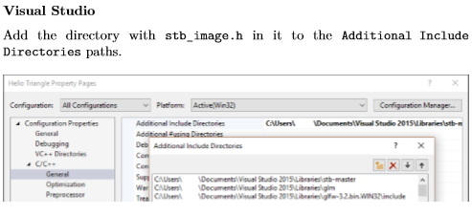

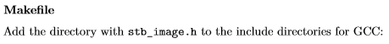

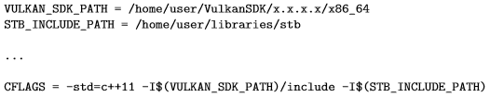

이미지 로딩

이미지 라이브러리를 다음처럼 포함합니다.

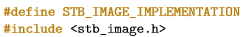

헤더는 기본적으로 함수의 프로토 타입만을 정의합니다. 하나의 코드 파일은 함수 바디를 포함하기 위해 STB_IMAGE_IMPLEMENTATION 정의가 있는 헤더를 포함해야 합니다. 그렇지 않으면 링크 오류가 발생합니다.

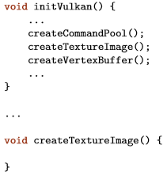

createTextureImage라는 새 함수를 만들어 이미지를 로드하고 Vulkan의 이미지 객체를 업로드 합니다. 우리는 명령 버퍼를 사용 할 것이므로 createCommandPool 다음에 호출해야 합니다.

텍스처 이미지를 저장할 쉐이더 디렉토리 옆에 새로운 텍스처 디렉토리를 만듭니다. 우리는 해당 디렉토리에서 texture.jpg라는 이미지를 로드 할 것입니다. 다음 512x512 픽셀로 크기가 조정된 다음 CC0 라이선스 이미지를 사용하기로 했지만 원하는 이미지를 자유롭게 선택 할 수 있습니다. 라이브러리는 JPEG, PNG, BMP, GIF와 같은 가장 일반적인 이미지 파일 형식을 지원합니다.

이 라이브러리를 사용하여 이미지를 로딩하는 것은 매우 쉽습니다.

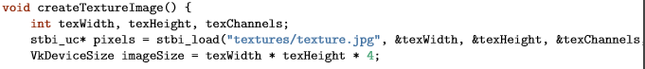

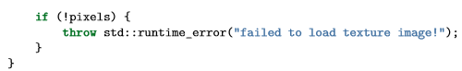

stbi_uc* 함수는 인수로 로드 할 파일 경로와 채널 수를 취합니다. STBI_rgb_alpha값은 이미지에 알파 채널이 로드 되도록 합니다, 아직 알파 채널이 없어도 다른 텍스처와의 일관성을 유지 하기 위해 알파 채널도 로드 합니다. 가운데 세 매개 변수는 이미지의 너비, 높이 및 실제 채널 수에 대한 출력 입니다. 반환되는 포인터는 픽셀 값의 배열에 있는 첫 번째 요소입니다. 픽셀은 STBI_rgba_alpha의 경우 4바이트씩 총 texWidth * texHeight * 4의 값을 가집니다.

스테이징 이미지

이제 우리는 vkMapMemory를 사용하여 픽셀을 복사 할 수 있도록 호스트 가시 메모리에 이미지를 생성 할 것입니다. 이미지 객체 내의 픽셀은 텍셀이라고 하며 이 지점의 이름을 사용합니다. createTextureImage함수 다음에 다음 두 변수를 추가 합니다.



VkImageCreateInfo 구조체에 지정해야 할 매개 변수는 다음과 같습니다.

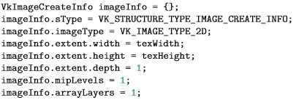

imageType 필드에 지정된 이미지 유형은 Vulkan에 이미지의 텍셀이 처리 될 좌표 유형을 알려 줍니다. 1D, 2D, 3D 이미지를 만들 수 있습니다. 1 차원 이미지는 데이터 배열이나 그라디언트를 저장하는 데 사용할 수 있으며, 2차원 이미지는 주로 텍스처, 3차원 이미지 복셀 불륨을 저장하는 것과 같은 곳에 사용 할 수 있습니다. Extent 필드는 이미지의 크기를 지정합니다. 기본적으로 각 축에 얼마나 많은 텍셀이 있는지 지정합니다. 그러므로 depth 가 0 대신 1이어야 합니다. 우리 텍스처는 배열이 아니며 지금은 밉맵을 사용하지 않을 것입니다.



Vulkan은 여러 가지 가능한 이미지 형식을 지원하지만 라이브러리와 함께 로드 된 픽셀과 동일 한 형식을 텍셀에 사용하는 것이 좋습니다.



• VK_IMAGE_TILING_LINEAR: 텍셀은 픽셀 배열과 같이 행 우선 순서로 배치 됩니다.

• VK_IMAGE_TILING_OPTIMAL: 최적의 접근을 위해 정의 된 순서로 텍셀이 배치 됩니다.

이미지의 메모리에 있는 텍셀에 직접 접근 하려면 VK_IMAGE_TILING_LINEAR을 사용해야 합니다. 우리는 픽셀 단위로 데이터를 스테이징 이미지 메모리에 직접 복사 할 수 있기를 원하므로 이를 사용해야 합니다. 이미지 레이아웃과 달리 타일링 모드는 나중에 변경 할 수 없습니다. 우리는 최종 이미지에 VK_IMAGE_TILING_OPTIMAL을 사용할 것입니다.



이미지의 initalLayout에 대해 가능한 값은 두 가지뿐 입니다.

• VK_IMAGE_LAYOUT_UNDEFINED: GPU에서 사용 할 수 없으며 가장 먼저 전환하면 텍셀이 삭제 됩니다.

• VK_IMAGE_LAYOUT_PREINITIALIZED: GPU에서는 사용 할 수 없지만 첫 번째 전환은 텍셀을 보존합니다.

처음에는 정의되지 않은 레이아웃이 색상 및 깊이 버퍼와 같은 첨부 파일로 사용될 이미지에 적합 합니다. 이경우 우리는 초기 데이터를 신경 쓰지 않습니다. 아마 사용하기 전에 렌더링 패스로 지워 지기 때문입니다. 텍스처처럼 데이터로 채우고 싶다면 미리 초기화 된 레이아웃을 사용해야 합니다.



사용 용도 필드는 버퍼를 생성하는 동안 동일한 시멘틱을 가집니다. 스테이징 이미지는 최종 텍스처 이미지로 복사 될 것이므로 전송 소스로 설정해야 합니다.



스테이징 이미지는 하나의 큐 패밀리(전송 작업을 지원하는 큐 패밀리)에서만 사용됩니다.

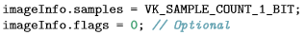

샘플 플래그는 멀티 샘플링과 관련이 있습니다. 이는 첨부 파일로 사용될 이미지에만 해당되므로 하나의 샘플에 고정하십시오. 이미지에는 sparse이미지와 관련된 이미지 옵션이 일부 있습니다. Sparse 이미지는 특정 지역에서만 기억할 수 있는 이미지입니다. 예를 들어 복셀 지형에 3D 텍스처를 사용했다면 이 값을 사용하여 대량의 “공기” 값을 저장하기 위해 메모리를 할당하지 않아도 됩니다. 이 튜토리얼 에서는 사용하지 않을 것이므로 0으로 지정합니다.



vkCreateImage로 이미지를 생성할 때는 특별히 주목할 만한 매개 변수가 없습니다. 그래픽 하드웨어가 VK_FORMAT_R8G8B8A8_UNORM 포맷을 지원하지 않을 수도 있습니다. 이를 위해 저장 가능한 대안 목록을 갖고 있어야 하며 지원되는 최상의 대안 목록을 찾아야 합니다. 그러나 이 형식에 대한 지원이 널리 퍼져 있으므로 이 단계를 건너 뜁니다. 여러 가지 포맷을 사용하면 성가진 전환이 필요 할 수 있습니다. 우리는 이러한 시스템을 구현할 챕터에서 다시 살펴 볼 것입니다.

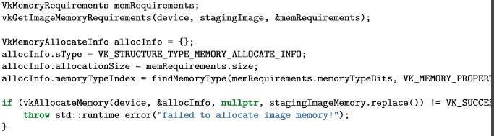



이미지에 대한 메모리 할당은 버퍼에 대한 메모리 할당과 똑 같은 방식으로 작동됩니다. vkGetBufferMemoryRequriements 대신 vkGetImageMemoryRequirements를 사용하고 vkBindBufferMemory 대신 vkImageBufferMemory를 사용합니다. vkMapMemory를 사용할 수 있으려면 호스트에서 볼 수 있어야 하므로 올바른 메모리 유형을 찾을 때 해당 속성을 지정해야 합니다. 이제 vkMapMemory 함수를 사용하여 응용 프로그램에 직접 스테이지 이미지의 메모리에 접근 할 수 있습니다. 메모리 버퍼의 첫 번째에 대한 포인터를 반환합니다.



불행히도, 픽셀 바이트를 memcpy로 이미지 메모리에 직접 복사 할 수 없고, memcpy가 제대로 작동한다고 해도 마찬가지 입니다. 문제는 픽셀 행 사이에 패딩 바이트가 있을 수 있다는 것 입니다. 즉, 그래픽 카드는 한 행의 픽셀이 texWidth * 4 바이트가 아닌 texWidth * 4 + paddingBytes라고 가정할 수 있습니다. 이 문제를 올바르게 처리하려면 vkGetImageSubresourceLayout을 사용하여 스테이지 이미지에서 바이트 배열 방법을 질의 해야 합니다.



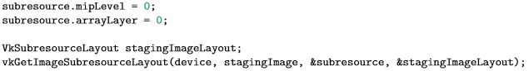

이미지는 이미지 내의 특정 이미지인 하나 이상의 하위 리소스를 포함합니다. 예를 들어, 배열 이미지의 모든 항목에 대해 하나의 하위 리소스가 있습니다. 이 경우 배열 이미지가 없게 때문에 엔트리 0과 기본 밉 매핑 레벨에 하나의 하위 리소스가 있습니다.

VkSubresourceLayout 구조체의 rowPithch 멤버는 각 이미지의 각 픽셀 행의 총 바이트 수를 지정합니다. 이 값이 texWidth * 4와 같다면, 패딩 바이트가 없기 때문에 memcpy를 사용 할 수 있습니다.

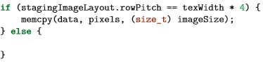

일반적으로 이미지의 크기가 2의 제곱 크기인 경우 입니다. 그렇지 않으면 맞는 픽셀 오프셋을 사용하여 픽셀을 행 별로 복사해야 합니다.

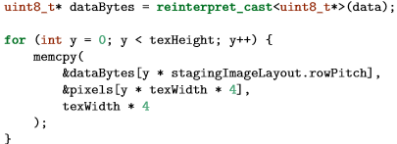

이미지 메모리의 각 후속 행은 rowPitch에 의해 설정되며 원본 픽셀은 패딩 바이트 없이 texWidth * 4로 지정됩니다.

메모리 버퍼에 접근 했으면 vkUnmapMemory 를 사용하여 매핑을 해제 합니다. 나중에 스테이징 이미지 메모리에 다시 접근하려면 vkUnmapMemory를 호출 할 필요가 없습니다. 이 함수를 호출하지 않고도 버퍼에 대한 쓰기가 이미 표시 됩니다.

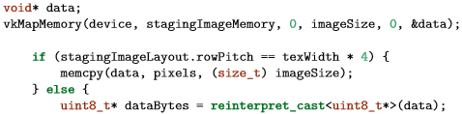

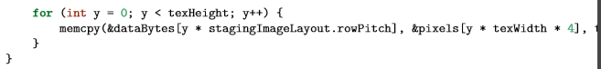



원본 픽셀 배열을 정리하는 것을 잊지 마십시오.



텍스처 이미지

버퍼처럼 이미지 생성을 createImage 함수로 추상화 합니다. 함수를 생성하고 이미지 객체 및 메모리 할당을 해당 객체로 이동시킵니다.

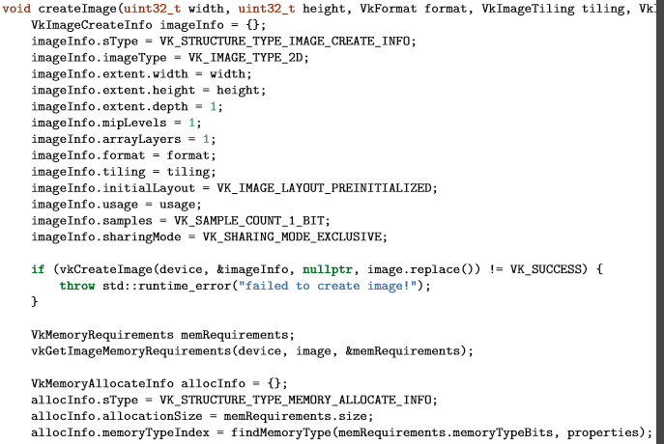

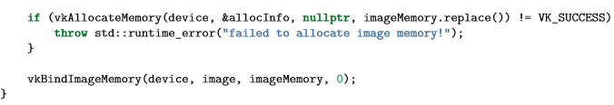

폭, 높이, 포맷, 타일링 모드, 사용 용도 및 메모리 속성 매개 변수는 모두 새로 만들었습니다. 왜냐하면 이 튜토리얼 에서 만들 이미지들 사이에 차이가 있기 때문입니다.

이제 createTextureImage 함수를 다음과 같이 간소화 할 수 있습니다.

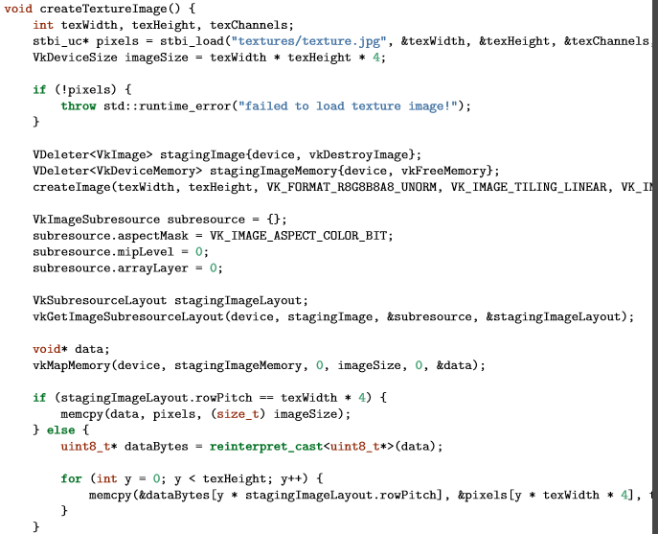

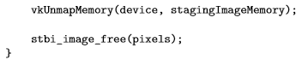

다음 단계는 실제 텍스처 이미지를 만드는 것입니다. 이미지와 그 메모리에 대한 핸들을 위해 클래스 멤버 변수를 추가합니다.

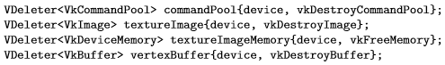

같은 함수를 한 번 더 사용하여 최종 텍스처 이미지를 만들 수 있습니다.

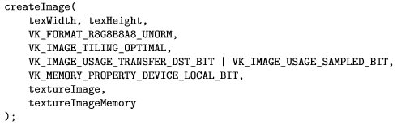

이미지의 크기는 스테이징 이미지와 동일해야 합니다. 명령은 raw 이미지 데이터를 단순히 복사하기 때문에 형식도 호환되어야 합니다. 두 색상 포맷은 픽셀당 바이트 수가 동일하면 호환 됩니다. 다음 챕터에서 볼 수 있는 깊이/스텐실 형식을 정확히 동일해야 합니다. 반면에 타일링 모드는 동일 할 필요는 없습니다. 텍스처 이미지는 전송 시 대상으로 사용되며 쉐이더에 텍셀을 샘플링 할 수 있기를 원합니다. 이를 허용하려면 VK_IMAGE_USAGE_SAMPLED_BIT 플래그가 필요합니다. 이미지의 메모리는 버텍스 버퍼와 마찬가지로 최상의 성능을 위해서는 장치 로컬 이어야 합니다.

레이아웃 전환

이제 우리가 작성하려고 하는 함수는 버퍼를 다시 기록하고 실행하기 때문에 해당 로직을 헬퍼 함수로 옮깁니다.

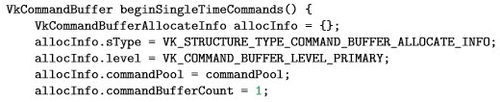

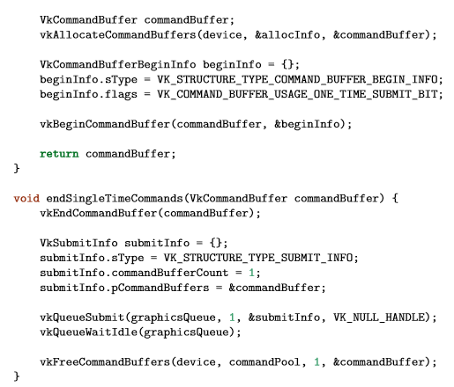

이 함수의 코드는 copyBuffer의 기존 코드를 기반으로 합니다. 이제 다음과 같은 기능을 단순화 할 수 있습니다.

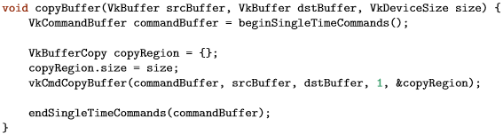

버퍼를 여전히 사용하고 있다면, vkCmdCopyImage를 기록하고 실행하여 작업을 마무리하는 함수를 작성 할 수 있지만 명령을 사용하려면 이미지가 올바른 레이아웃에 먼저 있어야 합니다. 레이아웃 전환을 처리할 새 함수를 만듭니다.

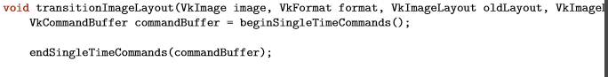



레이아웃 전환을 수행하는 가장 일반적인 방법 중 하나는 이미지 메모리 배리어를 사용하는 것입니다. 이와 같은 파이프 라인 배리어는 일반적으로 버퍼에 대한 쓰기가 완료되기 전에 리소스에 대한 접근을 동기화하는 것과 같이 리소스에 대한 접근을 동기화하는 데 사용되지만, VK_SHARING_MODE_EXCLUSIVE가 사용될 때 이미지 레이아웃을 전환하고 큐 패밀리 소유권을 전송하는 데에도 사용 할 수 있습니다. 버퍼를 위해 이렇게 사용하는 메모리 배리어도 있습니다.

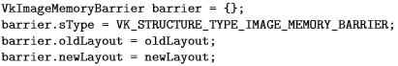

첫 번째 두 필드는 레이아웃 전환을 지정합니다. 이미지의 기존 내용을 신경 쓰지 않으면 oldLayout을 VK_IMAGE_LAYOUT_UNDEFINED를 사용 할 수 있습니다.



만약 당신이 배리어를 사용하여 큐 패밀리의 소유권을 양도한다면, 이 두개의 필드는 큐 패밀리의 인덱스이어야 합니다. 이 작업을 원하지 않으면 VK_QUEUE_FAMILY_IGNORED로 설정해야 합니다.

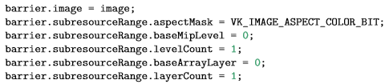

Image 및 subresourceRange는 정의 된 이미지와 이미지의 특정 부분을 지정합니다. 우리의 이미지는 배열이 아니며 밉맵 레벨도 아니므로 하나의 레벨과 레이어만 지정됩니다.

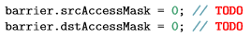

배리어는 주로 동기화 목적으로 사용되므로 배리어 저에 자원이 관련된 작업 유형을 지정해주어야 하며, 리소스를 포함하는 작업은 배리어에서 대기해야 합니다. 이미 vkQueueWaitIdle을 사용하여 수동으로 동기화 했음에도 이를 수행해야 합니다. 올바른 값은 이전 레이아웃과 새 레이아웃에 따라 다르므로 사용하려는 전환을 확인 한 후 다시 돌아 올 것입니다.

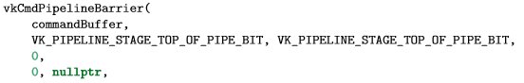

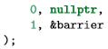

모든 타입의 파이프 라인 배리어는 동일한 기능을 사용하여 제출됩니다. 첫 번째 매개 변수는 파이프 라인 단계에서 배리어 이전에 발생해야 하는 작업을 지정합니다. 두 번째 매개 변수는 배리어에서 대기하는 파이프 라인 단계를 지정합니다. 우리는 이것이 즉시 일어나기를 원하므로 파이프 라인의 맨 위로 지정합니다.

세 번째 매개 변수는 0또는 VK_DEPENDENCY_BY_REGION_BIT 입니다. 후자는 배리어를 지역별 조건으로 바꿉니다. 이 것은 구현이 이미 지금까지 작성된 리소스 부분에서 이미 읽기를 시작 할 수 있음을 의미합니다. 마지막 세 쌍의 매개 변수는 메모리 배리어, 버퍼 메모리 배리어 및 이미지 메모리 배리어와 같은 세 가지 유형의 파이프 라인 배리어 배열을 참조합니다. 아직 VkFormat 매개 변수를 사용하고 있지는 않지만 더 자세한 챕터에서는 특수 전환을 위해 VkFormat 매개 변수를 사용 할 것입니다.

이미지 복사

createTextureImage로 돌아 가기 전에 하나의 헬퍼 함수를 작성하려고 합니다.

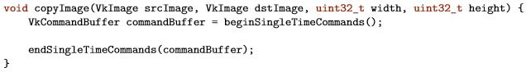

버퍼와 마찬가지로, 이미지의 어느 부분을 다른 이미지에 어느 부분에 복사해야 하는지 지정해야 합니다. 이는 VkImageCopy 구조체를 통해 발생합니다.

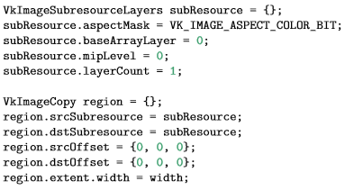

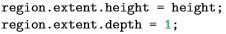

이미지 복사 작업은 vkCmdCopyImage 함수를 통해 사용하여 큐에 포함됩니다.

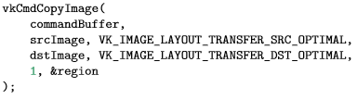

첫 번째 두 상의 매개 변수는 소스 이미지/레이아웃과 대상 이미지/레이아웃을 지정합니다. 여기서는 이전에 최적의 전송 레이아웃으로 전환했다고 가정합니다.

텍스처 이미지 준비하기

이제는 텍스처 이미지 설정을 마무리하는 데 필요한 모든 도구가 있으므로 createTextureImage함수로 돌아 갑니다. 우리가 마지막으로 한 일은 텍스처 이미지를 만드는 것이었습니다. 다음 단계는 스테이징 이미지를 텍스처 이미지로 복사하는 것입니다. 여기에는 세 가지 작업이 포함됩니다.

• 스테이징 이미지를 VK_IMAGE_LAYOUT_TRASFER_SRC_OPTIMAL로 전환

• 텍스처 이미지를 VK_IMAGE_LAYOUT_TRASFER_DST_OPTIMAL로 전환

• 이미지 변환 연산 실행

이는 방금 작성한 함수들로 쉽게 처리 할 수 있습니다.



VK_IMAGE_LAYOUT_PREINITIALIZED와 VK_IMAGE_LAYOUT_UNDEFINED는 모두 textureImage를 전환 할 때 이전 레이아웃의 유효한 값입니다, 왜냐하면 복사 잡업 전에 내용을 신경 쓰지 않기 때문입니다.

쉐이더의 텍스처 이미지에 샘플링을 시작하려면 마지막 트랜지션이 필요합니다.



배리어 마스크 전환

현재 유효성 검사 레이어를 사용하도록 설정 한 상태에서 응용 프로그램을 실행하면 transitionImageLayout의 액세스 마스크가 유효하지 않다는 메시지가 표시됩니다. 트랜지션 내의 레이아웃을 기반으로 설정해야 합니다.

여기에는 우리가 처리해야 할 세가지 전환이 있습니다.

• Preinitialized → transfer source: 전송 읽기는 호스트에서 대기해야 합니다.

• Preinitialized → transfer destination : 호스트 쓰기시 전송 쓰기가 대기해야 합니다.

• Transfer destination → shader reading : 쉐이더 읽기가 전송을 기다려야 합니다.

이러한 규칙은 다음 액세스 마스크를 사용하여 지정됩니다.

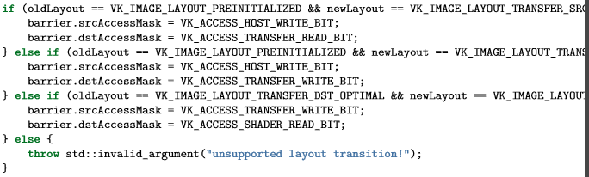

우리는 앞으로 더 많은 트랜지션을 위해 함수를 확장 할 것입니다. 시각적인 변경 사항은 아직 없지만 응용 프로그램은 이제 성공적으로 실행되어야 합니다. 한 가지 주의해야 할 점은 명령 제출자는 시작 시 암시적인 VK_ACCESS_HOST_WRITE_BIT 동기화 결과를 초래한다는 것입니다. transitionImageLayout 함수는 하나의 명령으로만 명령 버퍼를 실행하므로 이 암시적 동기화를 사용하고 첫 번째 두 가지 유형의 전환에 대해 srcAccessMask를 0으로 설정 할 수 있습니다. 그것은 당신이 그것에 대해 명시하고 싶지 않겠는가에 달려 있지만, 나는 개인적으로 OpenGL과 같이 “숨겨진” 작업에 의존하는 팬이 아닙니다.

실제로 모든 작업 VK_IMAGE_LAYOUT_GENERAL을 지원하는 특별한 유형의 이미지 레이아웃이 있습니다. 문제는 모든 작업에 대해 최상의 성능을 내지 않는다는 것입니다. 입/출력으로 이미지를 사용하거나, 미리 초기화 된 레이아웃을 벗어난 이미지를 읽는 것과 같은 특별한 경우 필요합니다.

지금까지 명령을 제출 한 모든 헬퍼 함수는 큐가 유휴 상태가 될 때까지 대기하여 동기식으로 실행되도록 설정되었습니다. 실용적인 응용 프로그램의 경우 이렇게 작업을 단일 명령 버퍼에 결합하여 보다 높은 처리량, 특히 createTextureImage 함수에서 전환 및 복사를 위해 비동기 적으로 실행하는 것이 좋습니다. 헬퍼 함수인 명령을 기록하는 setupCommandBuffer를 작성하여 이를 시험해보고 flushSetupCommands를 추가하여 지금까지 기록 된 명령을 실행하십시오. 텍스처 매핑이 작동한 후에 텍스처 리소스가 여전히 올바르게 설정 되어 있는지 확인하는 것이 가장 좋습니다.

이 튜토리얼 에서는 다른 이미지의 텍스처의 스테이징 리소스로 사용했지만 버퍼를 사용하고 vkCmdCopyBufferToImage를 사용하여 픽셀을 복사 할 수 있습니다. 이미지의 데이터를 자주 업데이트 해야 하는 경우 일부 하드웨어의 성능을 향상 시키려면 이 방법을 사용하는 것이 좋습니다.

이미지에 텍스처가 포함되어 있지만 그래픽 파이프 라인에서 액세스 할 수 있는 방법이 필요합니다. 우리는 다음 챕터에서 이를 해결 할 것입니다.

[C++ Code](https://vulkan-tutorial.com/code/texture_image.cpp)

이 챕터에서는 이미지를 샘플링 하기 위해 그래픽 파이프라인에 필요한 두 가지 리소스를 추가로 만들 계획입니다. 첫 번째 리소스는 스왑 체인 이미지로 작업하는 동안 이미 본 적이 있겠지만 두 번째 리소스는 쉐이더가 이미지에서 텍셀을 읽는 방법과 관련이 있습니다.

텍스처 이미지 뷰

이전에 스왑 체인 이미지와 프레임 버퍼를 사용하여 직접적으로 가 아닌 이미지 뷰를 통해 이미지에 접근 하는 것을 보았습니다. 또한 텍스처 이미지를 위한 이미지 뷰를 생성해야 합니다.

텍스처 이미지에 대한 VkImageView 멤버 함수를 추가하고 새로운 함수 createCreateImageView를 생성하여 클래스 멤버 함수를 생성합니다.

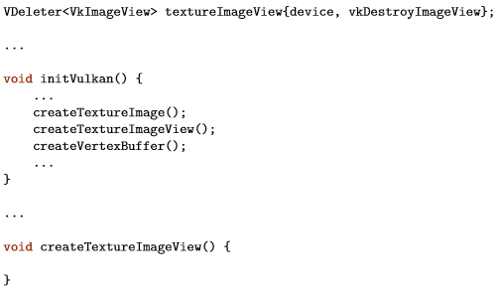

이 함수의 코드는 createImageViews를 직접 기반으로 할 수 있습니다. 당신이 해야 할 두가지 차이 점은 포맷과 이미지뿐입니다.



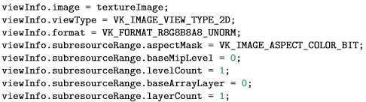

VK_COMPONENT_SWIZZLE_IDENTITY가 0으로 정의되었으므로 명시적으로 viewInfo.components 초기화를 생략했습니다. vkCreateImageView를 호출하여 이미지 뷰 생성을 완료합니다.



로직의 상당 부분이 createImageViews와 유사하기 때문에 새로운 createImageView 함수로 추상화 할 수 있습니다.

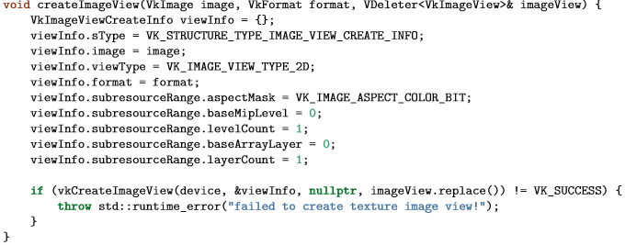

createTextureImageView 함수는 다음과 같이 간단히 할 수 있습니다.



createImageViews 함수도 간략하게 표현 할 수 있습니다.

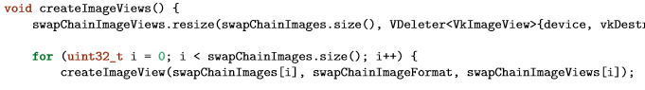

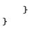

샘플러

쉐이더가 이미지에서 직접 텍셀을 읽을 수는 있지만, 텍스처로 사용할 때는 그리 일반적이지 않습니다. 텍스처는 일반적으로 샘플러를 통해 접근 할 수 있으며, 검색 및 변환을 통해 검색된 최종 색상을 계산합니다.

이러한 필터는 오버 샘플링과 같은 문제를 처리하는 데 유용합니다. 텍셀보다 더 많은 프래그먼트로 지오메트리에 매핑되는 텍스처를 고려해보십시오. 각 프래그먼트에서 텍스처 좌표에 가장 근접한 텍셀을 단순히 가져온다면, 첫 번째 이미지와 같은 결과를 얻을 수 있습니다.

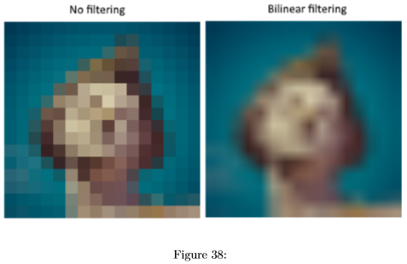

선형 보간법을 통해 4 개의 가장 근접한 텍셀을 결합하면 오른쪽과 같은 부드러운 결과를 얻을 수 있습니다. 물론 응용 프로그램이 왼쪽 스타일을 더 많이 선호하는(Minecraft 처럼) 아트 스타일 요구 사항을 가질 수 있지만 기존 그래픽 응용 프로그램에서는 오른쪽 스타일을 선호합니다. 샘플러 객체는 텍스처에서 색상을 읽을 때 자동으로 이 필터를 적용합니다.

Undersampling은 반대로 텍스처가 프래그먼트보다 더 많은 텍셀을 가지고있는 문제입니다. 이렇게 하면 바둑판 텍스처와 같은 높은 주파수 패턴을 가진 높은 주파수 패턴을 샘플링 할 때 아티팩트가 생깁니다.

왼쪽 이미지에서 보듯이, 텍스처는 먼 거리에서 흐릿하게 깨져 보입니다, 이에 대한 해결책은 샘플러에 의해 자동으로 적용되는 이방성 필터링입니다.

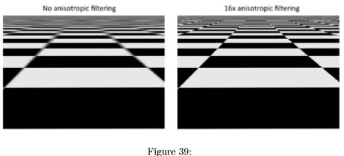

이러한 필터와는 별도로 샘플러는 변형을 처리 할 수도 있습니다. 이는 어드레싱 모드를 통해 이미지 외부의 텍셀을 읽을 때 어떤 일이 일어나는지를 결정합니다. 아래 이미지는 몇 가지 가능성을 보여줍니다 :

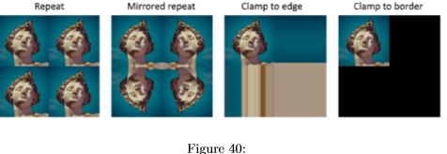

이제 샘플러 객체를 설정하기 위해 createTextureSampler 함수를 생성 할 것입니다. 나중에 샘플러를 사용하여 쉐이더의 텍스처에서 색상을 읽을 것입니다.

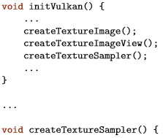



샘플러는 적용 할 모든 필터와 변환을 지정하는 VkSamplerCreateInfo 구조체를 통해 구성됩니다.

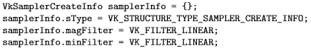

magFilter 및 minFilter 필드는 확대 또는 축소된 텍셀을 보간하는 방법을 지정합니다. 확대화는 위에서 설명한 오버 샘플링 문제와 관련이 있으며 소형화는 언더 샘플링과 관련이 있습니다. 선택 사항은 VK_FILTER_NEAREST 및 VK_FILTER_LINEAR이며 위 이미지에서 설명한 모드와 일치합니다.

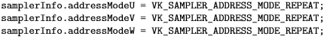

어드레싱 모드는 addressMode 필드를 사용하여 축마다 지정할 수 있습니다. 사용 가능한 값은 다음과 같습니다. 이들 예제는 위의 이미지에서 보여줍니다. 축은 X, Y, Z 대신 U, V, W를 사용합니다. 이것은 텍스처 공간 좌표입니다.

• VK_SAMPLER_ADDRESS_MODE_REPEAT: 이미지 크기를 초과할 때 텍스처를 반복합니다.

• VK_SAMPLER_ADDRESS_MODE_MIRRORED_REPEAT: 위와 비슷하지만 크기를 초과할 때 이미지와 대칭 하도록 좌표를 반전합니다.

• VK_SAMPLER_ADDRESS_MODE_CLAMP_TO_EDGE: 이미지 크기를 초과하는 좌표에 가장 가까운 가장자리의 색상을 가져 옵니다.

• VK_SAMPLER_ADDRESS_MODE_MIRROR_CLAMP_TO_EDGE: 가장자리를 클램핑하는 대신 가장 가까운 가장자리 반대쪽의 가장자리를 사용합니다.

• VK_SAMPLER_ADDRESS_MODE_CLAMP_TO_BORDER: 이미지 크기를 초과하여 샘플링 할 때 단색을 반환합니다.

이 튜토리얼 에서는 이미지 외부에서 샘플링 하지 않기 때문에 여기서 어떤 어드레싱 모드를 사용하는지는 중요하지 않습니다. 그러나 반복 모드는 벽과 같은 텍스처를 타일링하는 데 사용할 수 있기 때문에 가장 일반적인 모드 일 것입니다.

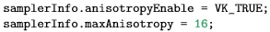

이 두 필드는 이방성 필터링을 사용하는지 여부를 나타냅니다. 성능이 중요하지 않다면 사용하지 않을 이유가 없습니다. maxAnisotropy 필드는 최종 색을 계산하는 데 사용할 수 있는 텍셀 샘플의 양을 제한합니다. 값을 낮추면 성능은 향상되지만 품질은 낮아집니다. 현재 사용 가능한 그래픽 하드웨어가 없기 때문에 16개 이상의 샘플을 사용합니다.



borderColor 필드는 VK_SAMPLER_ADDRESS_MODE_CLAMP_TO_BORDER 모드로 샘플링 할 때 어떤 색상이 반환되는지 지정합니다. 흑백 또는 흰색 또는 투명을 반환 할 수 있습니다. 임의의 색상을 지정할 수 없습니다.



비정규 화 된 좌표 필드는 이미지의 텍셀을 지정하는 데 사용할 좌표계를 지정합니다. 이 필드가 VK_TRUE이면 [0, texWidth] 및 [0, texHeight] 범위 내의 좌표를 사용하게 됩니다. VK_FALSE이면 모든 축에서 [0, 1] 범위를 사용하여 텍셀을 지정합니다. 실제 응용 프로그램은 거의 항상 정규화 된 좌표를 사용합니다. 정확한 좌표와 함께 다양한 해상도의 텍스처를 사용할 수 있기 때문입니다.

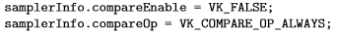

만약 비교 함수가 활성화 된 경우, 텍셀은 먼저 값과 비교 될 것이고, 그 비교 결과는 필터 연산에 사용됩니다. 이것은 주로 쉐도우 맵에서 백분율이 더 가까운 필터에 사용됩니다. 우리는 차후의 챕터에서 이것을 볼 것입니다.

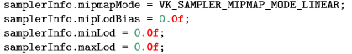

이 필드는 밉 매핑에 적용됩니다. 다음 챕터에서 밉 매핑을 살펴 보겠습니다. 그러나 기본적으로 적용 할 수 있는 필터의 또 다른 유형입니다.

샘플러의 기능은 이제 모두 정의했습니다. 샘플러 객체의 핸들을 보관할 클래스 멤버를 추가하고 vkCreateSampler로 샘플러를 만듭니다.

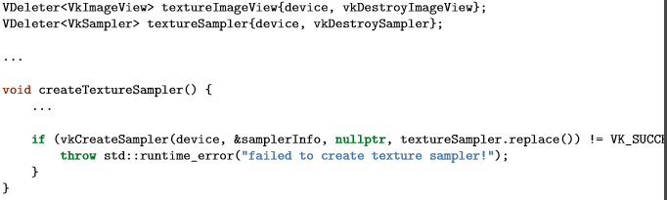

샘플러는 어디에서나 VkImage를 참조하지 않습니다. 샘플러는 텍스처에서 색상을 추출하는 인터페이스를 제공하는 고유 한 객체입니다. 텍스처가 1D, 2D 또는 3D이든 원하는 모든 이미지에 적용 할 수 있습니다. 이는 텍스처 이미지와 필터를 단일 상태로 결합한 많은 이전 API와는 다른 형태입니다.

다음 챕터에서는 이미지와 샘플러 객체를 쉐이더에 보내 텍스처를 사각형에 그립니다.

[C++ Code](https://vulkan-tutorial.com/code/sampler.cpp)

소개

튜토리얼의 유니폼 버퍼 부분에서 처음으로 디스크립터를 살펴 보았습니다. 이 챕터에서는 결합 된 이미지 샘플러 인 새로운 유형의 디스크립터를 살펴 보겠습니다. 이 디스크립터는 쉐이더가 이전 챕터에서 생성 한 것과 같은 샘플러 객체를 통해 이미지 리소스에 액세스 할 수 있게 합니다.

우리는 결합 된 이미지 샘플러 디스크립터를 포함하도록 디스크립터 레이아웃, 디스크립터 풀 및 디스크립터 집합을 수정함으로써 시작할 것입니다. 그런 다음 버텍스 색을 보간하는 대신 텍스처 좌표를 Vertex에 추가하고 프래그먼트 쉐이더를 수정하여 텍스처의 색을 읽도록 하겠습니다.

디스크립터 업데이트하기

createDescriptorSetLayout 함수를 찾아 바인딩 된 이미지 샘플러 디스크립터에VkDescriptorSetLayoutBinding을 추가합니다. 우리는 유니폼 버퍼를 만든 후에 바인딩에 넣을 것입니다.

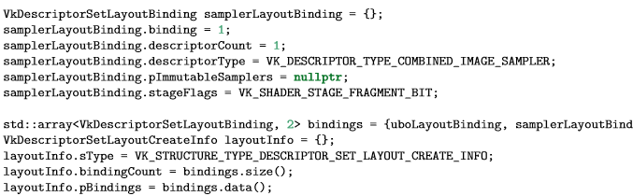

프래그먼트 쉐이더에서 결합 된 이미지 샘플러 디스크립터를 사용하려는 것을 나타 내기 위해 stageFlags를 설정해야 합니다. 그것이 프래그먼트의 색상이 결정될 곳입니다. 버텍스 쉐이더에서 텍스처 샘플링을 사용할 수 있습니다. 예를 들어 높이 맵으로 버텍스 그리드를 동적으로 변형 할 수 있습니다.

이제 응용 프로그램을 실행하면 유효성 검사 레이어가 활성화 되어 있는 상태라면 결합 된 이미지 샘플러 디스크립터가 없으므로 디스크립터 풀이 이 레이아웃으로 설정된 디스크립터 집합을 할당 할 수 없다는 메시지가 표시됩니다. createDescriptorPool 함수로 이동하여 이 디스크립터에 대한 VkDescriptorPoolSize를 포함하도록 수정합니다.

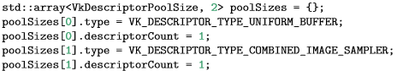

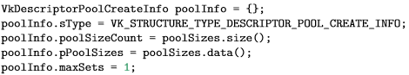

최종 단계는 실제 이미지 및 샘플러 리소스를 디스크립터 집합의 디스크립터에 바인드하는 것입니다. createDescriptorSet 함수로 이동하십시오.

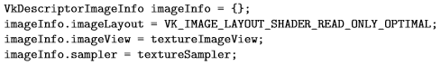

VkDescriptorImageInfo 구조체에 결합 된 이미지 샘플러 구조체에 대한 리소스는 VkDescriptorBufferInfo 구조체에 지정된 유니폼 버퍼 디스크립터를 위한 버퍼 리소스처럼 지정해야 합니다. 이것은 이전 챕터의 객체들이 모이는 곳입니다.

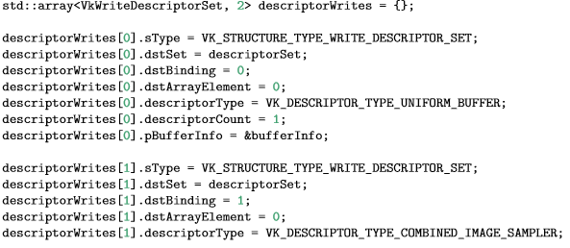

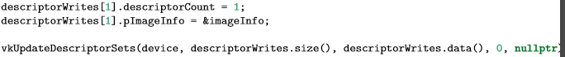

디스크립터는 버퍼와 마찬가지로 이 이미지 정보를 업데이트 해야 합니다. 이번에는 pBufferInfo 대신 pImageInfo 배열을 사용하고 있습니다. 이제 디스크립터가 쉐이더에서 사용할 준비가 되었습니다!

텍스처 좌표계

아직 텍스처 맵핑을 위한 중요한 요소가 있으며, 이는 각 버텍스의 실제 좌표입니다. 좌표는 이미지가 실제로 지오메트리에 매핑 되는 방법을 결정합니다.

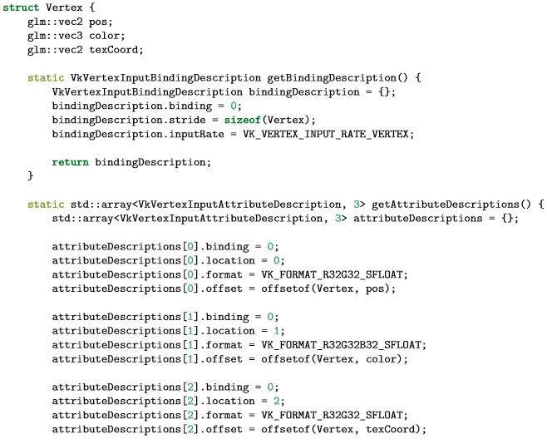

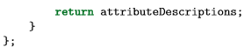

vec2로 텍스처 좌표를 지정하도록 Vertex구조체를 수정합니다. 또한 VkVertexInputAttributeDescription을 추가하여 버텍스 쉐이더에서 접근할 텍스처 좌표를 입력으로 사용할 수 있도록 하십시오. 사각형의 표면을 보간하기 위해 프래그먼트 쉐이더로 전달할 수 있어야합니다.

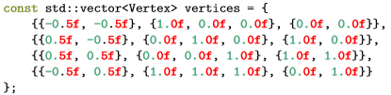

이 튜토리얼 에서는 왼쪽 상단 모서리의 0, 0에서 오른쪽 하단 모서리의 1, 1까지의 좌표를 사용하여 사각형에 텍스처를 간단히 채 웁니다. 다른 좌표로 자유롭게 실험 해보십시오. 작동중인 어드레싱 모드를 보려면 0 이하의 좌표를 사용해보십시오!

쉐이더

최종 단계는 쉐이더를 텍스처의 샘플 색상으로 수정하는 것입니다. 프래그먼트 쉐이더에 텍스처 좌표를 전달하기 위해 버텍스 쉐이더를 수정해야 합니다 :

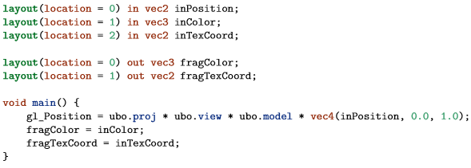

버텍스 색과 마찬가지로 fragTexCoord 값은 래스터라이저에 의해 사각형 영역 전체에 부드럽게 보간 됩니다. 프래그먼트 쉐이더가 텍스처 좌표를 색상으로 출력하도록 하면 시각화 할 수 있습니다.



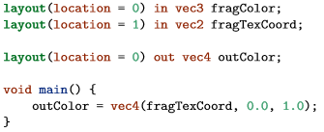

아래 그림과 같은 것이 보일 것입니다. 쉐이더를 다시 컴파일 하는 것을 잊지 마십시오!

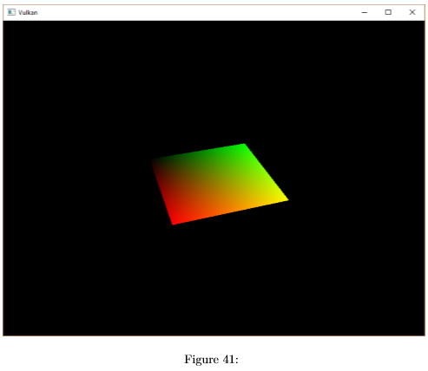

녹색 채널은 수평 좌표를 나타내고 빨간색 채널은 수직 좌표를 나타냅니다. 검은 색과 노란색 모서리는 텍스처 좌표가 사각형을 따라 0, 0에서 1로 올바르게 보간 된다는 것을 의미합니다. 색상을 사용하여 데이터를 시각화하는 것은 printf 디버깅과 비슷한 쉐이더 프로그래밍입니다.

결합 된 이미지 샘플러 디스크립터는 샘플러 유니폼에 의해 GLSL로 표현된다. 프래그먼트 쉐이더에서 참조를 추가합니다.



다른 유형의 이미지에는 동일한 sampler1D 및 sampler3D 유형이 있습니다. 여기서 올바른 바인딩을 사용하십시오.

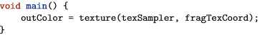

텍스처는 내장 texture 함수를 사용하여 샘플링 됩니다. 이는 샘플러를 인수로 취합니다. 샘플러는 백그라운드에서 자동으로 필터링 및 변환을 처리합니다. 이제 응용 프로그램을 실행할 때 사각형에 텍스처가 표시됩니다.

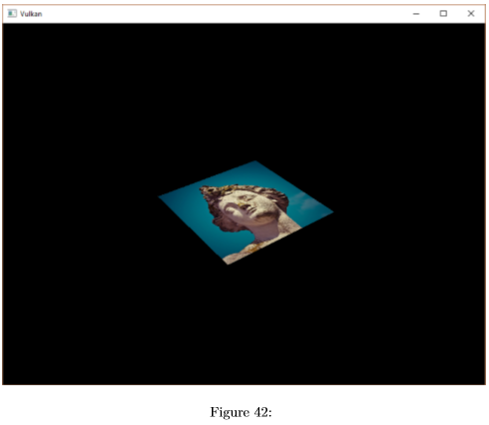

텍스처 좌표를 1보다 큰 값으로 스케일링 하여 어드레싱 모드를 시도해보십시오. 예를 들어, 다음의 프래그먼트 쉐이더는 VK_SAMPLER_ADDRESS_MODE_REPEAT를 사용할 때 아래 이미지에 결과를 생성합니다.

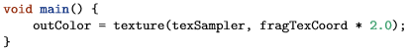

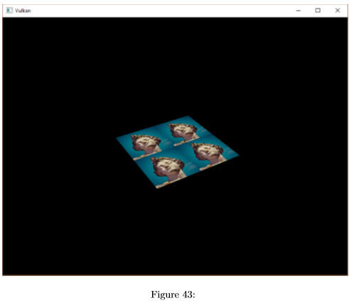

버텍스 색상을 사용하여 텍스처 색상을 조작 할 수도 있습니다.



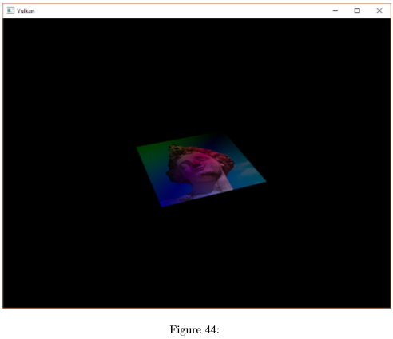

쉐이더에서 이미지에 액세스하는 방법을 알았습니다! 이는 프레임 버퍼에 쓰여진 이미지와 결합 할 때 매우 강력한 기술입니다. 이러한 이미지를 입력으로 사용하여 3D 세계에서 포스트 프로세싱 및 카메라 디스플레이와 같은 멋있는 효과를 구현할 수 있습니다.

[C++ Code](https://vulkan-tutorial.com/code/texture_mapping.cpp) / [Vertex Shader](https://vulkan-tutorial.com/code/shader_textures.vert) / [Fragment Shader](https://vulkan-tutorial.com/code/shader_textures.frag)

소개

지금까지 작업 해 온 지오메트리는 3D로 투영됩니다. 하지만 여전히 평면적입니다. 이 챕터에서는 3D 메쉬를 준비하기 위해 위치에 Z 좌표를 추가합니다. 이 세 번째 좌표를 사용하여 지오메트리가 깊이로 정렬되지 않을 때 발생하는 문제를 확인하기 위해 현재 사각형 위에 정사각형을 배치합니다.

3D 지오메트리

위치에 3D 벡터를 사용하도록 Vertex 구조체를 변경하고 해당 VkVertexInputAttributeDescription에서 형식을 업데이트하십시오.

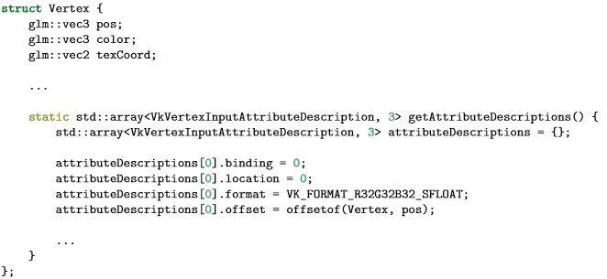

다음으로, 버텍스 쉐이더를 업데이트하여 3D 좌표를 입력으로 변환합니다. 나중에 다시 컴파일하는 것을 잊지 마십시오.

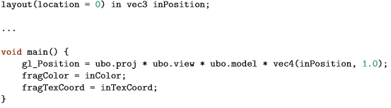

마지막으로 Z 좌표를 포함하도록 버텍스 컨테이너를 업데이트합니다.

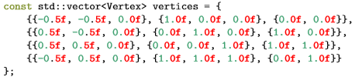

이제 응용 프로그램을 실행하면 이전과 똑같은 결과가 나타납니다. 이제 장면을 보다 재미있게 만들고, 이 장에서 다뤄야 할 문제를 보여주기 위해 지오메트리를 추가 할 차례입니다. 다음과 같이 버텍스을 복제하여 정사각형의 위치를 정의하십시오.

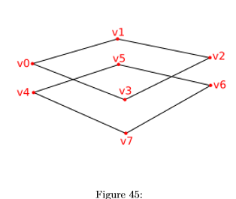

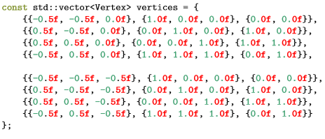

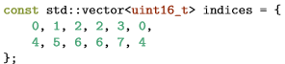

이제 프로그램을 실행하면 매우 신기한 형상을 볼 수 있습니다.

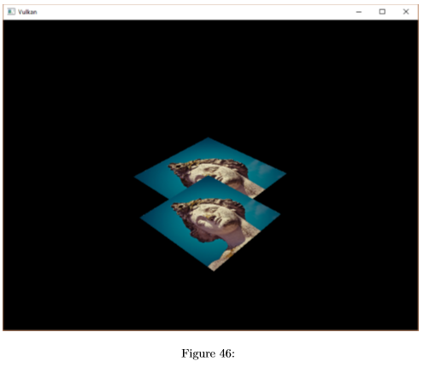

이유는 인덱스 배열의 뒷부분에 있기 때문에 아래 사각형의 프래그먼트가 위쪽 사각형의 프래그먼트에 그려지는 것입니다. 이 문제를 해결하는 방법에는 두 가지가 있습니다.

• 모든 그리기 호출을 앞뒤로 깊이별로 정렬합니다.

• 깊이 버퍼로 깊이 테스팅를 사용합니다.

첫 번째 방법은 투명한 객체를 그리는 데 일반적으로 사용됩니다, 왜냐하면 순서 독립 투명성은 해결하기 더 어렵기 때문입니다. 그러나 깊이별로 프래그먼트을 정렬하는 문제는 깊이 버퍼를 사용하여 훨씬 더 일반적으로 해결됩니다. 깊이 버퍼는 색상 첨부가 모든 위치의 색상을 저장하는 것처럼 모든 위치의 깊이를 저장하는 추가 첨부 파일입니다. 래스터라이저가 프래그먼트를 생성 할 때마다 깊이 테스팅는 새 프래그먼트가 이전 프래그먼트보다 가까운 지 확인합니다. 그렇지 않은 경우, 새로운 프래그먼트는 버려집니다. 깊이 테스트를 통과 한 단편은 자체 깊이를 깊이 버퍼에 씁니다. 색상 출력을 조작 할 수 있는 것처럼 프래그먼트 쉐이더에서 이 값을 조작 할 수 있습니다.

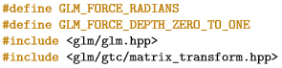

GLM에 의해 생성 된 투시 투영 행렬은 기본적으로 OpenGL 깊이 범위 인 -1.0에서 1.0을 사용합니다. GLM_FORCE_DEPTH_ZERO_TO_ONE 정의를 사용하여 Vulkan 범위인 0.0에서 1.0으로 사용하도록 구성해야 합니다.

깊이 이미지 및 뷰

깊이 부착은 색상 첨부와 마찬가지로 이미지를 기반으로 합니다. 차이점은 스왑 체인이 자동으로 깊이 이미지를 생성하지 않는다는 것입니다. 한 번에 하나의 그리기 작업만 실행되기 때문에 단일 깊이 이미지만 필요합니다. 깊이 이미지에는 이미지, 메모리 및 이미지 뷰가 필요합니다.

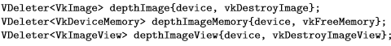

이러한 리소스를 설정하려면 createDepthResources라는 새 함수를 만듭니다.

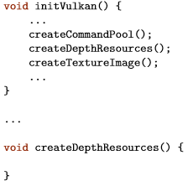

깊이 이미지를 만드는 것은 매우 간단합니다. 스왑 체인 범위, 깊이 첨부에 적합한 이미지 사용 용도, 최적의 타일링 및 장치 로컬 메모리로 정의 된 색상 첨부와 동일한 해상도를 가져야합니다 깊이 이미지에 적합한 포맷은 무엇입니까? 포맷에는 VK_FORMAT_에서 _D ?? _로 표시되는 깊이 구성 요소가 포함 되어야 합니다

텍스처 이미지와는 달리 우리는 프로그램에서 텍셀에 직접 접근하지 않기 때문에 반드시 특정 포맷을 필요로 하지는 않습니다. 합리적인 정확도가 있어야 하며 실제 응용 프로그램에서는 24 비트가 일반적입니다. 이 요구 사항을 충족시키는 몇 가지 형식이 있습니다.

• VK_FORMAT_D32_SFLOAT: 깊이를 위한 부호 있는 32비트 부동 소수점

• VK_FORMAT_D32_SFLOAT_S8_UINT: 깊이를 위한 32비트 부호 있는 부동 소수점과 8비트의 스텐실 구성요소

• VK_FORMAT_D24_UNORM_S8_UINT: 깊이를 위한 24비트 부호 있는 부동 소수점과 8비트의 스텐실 구성요소

스텐실 구성 요소는 스텐실 테스트에 사용되며 깊이 테스트와 결합 할 수 있는 추가 테스트입니다. 우리는 차후의 챕터에서 이것을 볼 것입니다.

VK_FORMAT_D32_SFLOAT 포맷은 매우 일반적으로 지원이 되므로, 가능하면 응용 프로그램에 약간의 유연성을 추가하는 것이 좋습니다. 우리는 findSupportedFormat 함수를 작성할 것입니다. findSupportedFormat은 후보 포맷의 목록을 가장 바람직한 것에서부터 마지막까지 순서대로 취하고, 지원되는 첫 번째 검사를 선택합니다.



포맷 지원은 타일링 모드 및 사용법에 따라 다르므로 매개 변수로 포함 시켜야 합니다. 포맷 지원은 vkGetPhysicalDeviceFormatProperties 함수를 사용하여 질의 할 수 있습니다.

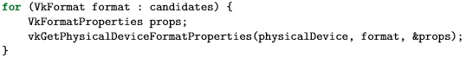

VkFormatProperties 구조체에는 세 개의 필드가 있습니다.

• linearTilingFeatures: 선형 타일링으로 지원되는 사용 사례

• optimalTilingFeatures: 최적의 타일링으로 지원되는 사례

• bufferFeatures: 버퍼에 대해 지원되는 사용 사례

이중에 첫 번째 두 개만 관련이 있습니다. 우리가 확인하는 것은 함수의 타일링 매개 변수에 따라 다릅니다.





후보 형식 중 어느 것도 원하는 형식을 지원하지 않으면 특수 값을 반환하거나 단순히 예외를 throw 할 수 있습니다.

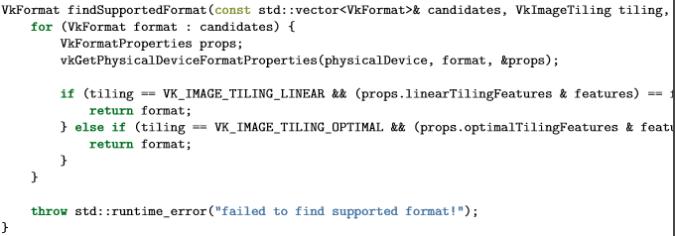

이 함수를 사용하여 깊이 첨부로 사용을 지원하는 깊이 구성 요소가 있는 형식을 선택하는 findDepthFormat헬퍼 함수를 만듭니다.

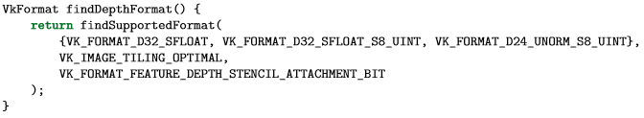

이 경우 VK_IMAGE_USAGE_ 대신 VK_FORMAT_FEATURE_ 플래그를 사용해야합니다. 이러한 모든 후보 형식에는 깊이 구성 요소가 포함되어 있지만 후자의 두 형식에는 스텐실 구성 요소가 포함되어 있습니다. 아직 사용하지는 않겠지만 이러한 포맷의 이미지에서 레이아웃 전환을 수행 할 때는 이를 고려해야합니다. 선택한 깊이 포맷에 스텐실 구성 요소가 포함되어 있는지 알려주는 간단한 헬퍼 함수를 추가하십시오.



함수를 호출하여 createDepthResources에서 깊이 포맷을 찾습니다.



이제 createImage 및 createImageView 헬퍼 함수를 호출하는 데 필요한 정보가 모두 모였습니다.



그러나 createImageView 함수는 현재 하위 리소스가 항상 VK_IMAGE_ASPECT_COLOR_BIT 인 것으로 가정하므로 해당 필드를 매개 변수로 받아야 합니다.

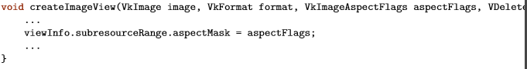

이 함수에 대한 모든 호출을 업데이트 합니다.

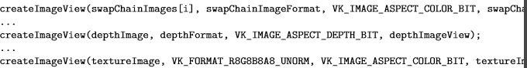

이는 깊이 이미지를 만들기위한 것입니다. 컬러 첨부와 같은 렌더 패스가 시작될 때 이미지를 지울 것이므로 맵핑하거나 다른 이미지를 복사 할 필요가 없습니다. 그러나 깊이 부착 사용에 적합한 레이아웃으로 전환 해야 합니다. 색상 첨부와 같은 렌더 패스에서 이 작업을 수행 할 수 있지만 여기에서는 전환이 한 번만 수행 되어야하기 때문에 파이프 라인 배리어를 사용 하기로 했습니다.



중요하지 않은 기존 깊이 이미지 내용이 없기 때문에 정의되지 않은 레이아웃을 초기 레이아웃으로 사용할 수 있습니다. 올바른 서브 소스 aspect를 사용하기 위해 transitionImageLayout의 일부 로직을 업데이트 해야 합니다.

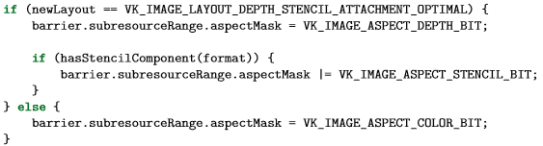

스텐실 구성 요소는 사용하지 않지만 깊이 이미지의 레이아웃 전환에 포함 해야 합니다.

마지막으로 올바른 액세스 마스크를 추가하십시오.



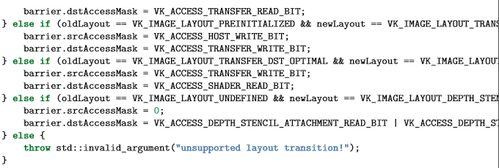

이제 이미지를 깊이 부착으로 사용하기 위해 완벽하게 준비되어 있습니다.

렌더 패스

이제 깊이 첨부를 포함하도록 createRenderPass를 수정하려고 합니다. 먼저 VkAttachementDescription을 지정하십시오.

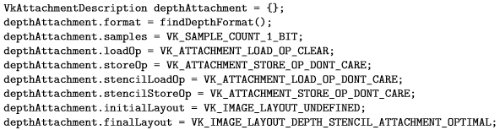

format은 깊이 이미지 자체와 동일해야 합니다. 이번에는 깊이 데이터(storeOp)를 저장하는 것에 신경 쓰지 않습니다. 드로잉이 끝난 후에 사용되지 않기 때문입니다. 이로 인해 하드웨어가 추가 최적화를 수행 할 수 있습니다. 색상 버퍼와 마찬가지로 이전의 깊이 내용이 마음에 들지 않으므로 VK_IMAGE_LAYOUT_UNDEFINED를 initialLayout으로 사용할 수 있습니다.



첫 번째(및 유일한) 서브 패스의 첨부 파일에 대한 참조를 추가하십시오.

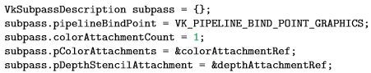

색상 첨부와 달리 서브 패스는 하나의 깊이 (+ 스텐실) 첨부 파일 만 사용할 수 있습니다. 여러 개의 버퍼에 대해 깊이 테스트를 수행하는 것은 실제로 의미가 없습니다.

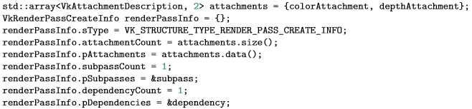

마지막으로 VkRenderPassCreateInfo 구조체를 업데이트하여 두 첨부 파일 모두를 참조하십시오.

프레임 버퍼

다음 단계는 프레임 이미지 버퍼를 수정하여 깊이 이미지를 깊이 첨부에 바인딩하는 것입니다. createFramebuffers로 이동하여 깊이 이미지 뷰를 두 번째 첨부 파일로 지정합니다.

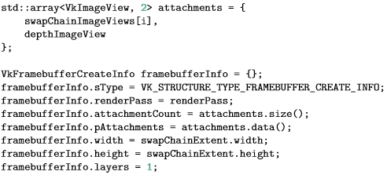

색상 변환은 모든 스왑 체인 이미지에 적용되지만 동일한 깊이 이미지는 세마포어로 인해 단일 서브 패스 만 동시에 실행되기 때문에 모두가 사용할 수 있습니다.

깊이 이미지 뷰가 실제로 생성 된 후에 createFramebuffers가 호출되도록 호출을 이동해야 합니다.

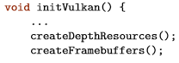

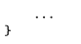

Clear values

VK_ATTACHMENT_LOAD_OP_CLEAR가있는 첨부 파일이 여러 개 있으므로, 여러 개의 명확한 값을 지정해야 합니다. createCommandBuffers로 이동하여 VkClearValue 구조체의 배열을 만듭니다.

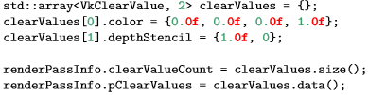

깊이 버퍼의 깊이 범위는 Vulkan의 경우 0.0 ~ 1.0이며, 1.0은 원거리 뷰 평면에 있고 0.0은 근거리 뷰 평면에 있습니다. 깊이 버퍼의 각 포인트에서의 초기 값은 가능한 가장 먼 깊이 인 1.0이어야합니다.

깊이 및 스텐실 상태

깊이 부착은 이제 사용할 준비가 되었지만 여전히 그래픽 파이프 라인에서 깊이 테스트를 활성화해야 합니다. VkPipelineDepthStencilStateCreateInfo 구조체를 통해 구성됩니다.

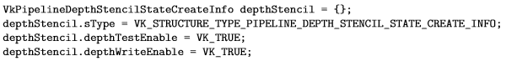

depthTestEnable 필드는 새 프래그먼트의 깊이를 깊이 버퍼와 비교하여 버려야 하는지 여부를 지정합니다. depthWriteEnable 필드는 깊이 테스트를 통과 한 새로운 프래그먼트 깊이가 깊이 버퍼에 실제로 기록되어야 하는지를 지정합니다. 투명 오브젝트 그리기에 유용합니다. 그것들은 이전에 렌더링 된 불투명 한 객체와 비교되어야 하지만 멀리 떨어진 투명 객체는 그려지지 않습니다.



depthCompareOp 필드는 프래그먼트를 유지하거나 파기하기 위해 수행되는 비교를 지정합니다. 우리는 더 낮은 깊이의 관습을 고수하고 있습니다. 따라서 새로운 프래그먼트의 깊이는 더 작아야 합니다.

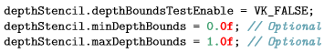

depthBoundsTestEnable, minDepthBounds 및 maxDepthBounds 필드는 선택적 깊이 바인딩 테스팅에 사용됩니다. 기본적으로 이것은 지정된 깊이 범위 내에 있는 프래그먼트만 유지 할 수 있게 해줍니다. 우리는 이 기능을 사용하지 않을 것입니다.

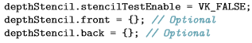

마지막 세 필드는 스텐실 버퍼를 구성합니다. 이 튜토리얼 에서는 사용하지 않을 것입니다. 이러한 작업을 사용하려면 깊이/스텐실 이미지의 형식에 스텐실 구성 요소가 포함되어 있는지 확인해야합니다.



VkGraphicsPipelineCreateInfo 구조체를 업데이트하여 방금 완성한 깊이 스텐실 상태를 참조하십시오. 렌더 패스에 깊이 스텐실 첨부가 있으면 깊이 스텐실 상태를 명시해야 합니다.

프로그램을 지금 실행하면 지오메트리의 프래그먼트가 올바르게 정렬되어 있어야합니다

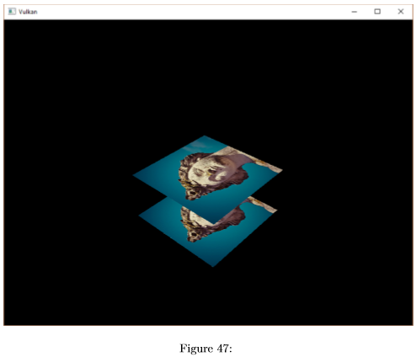

창 리사이즈 핸들링

새로운 색상 부착 해상도와 일치하도록 윈도우 크기를 조정하면 깊이 버퍼의 해상도가 변경되어야 합니다. 이 경우 깊이 리소스를 다시 만들려면 recreateSwapChain 함수를 확장하십시오.

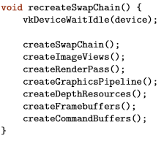

축하합니다. 이제 응용 프로그램이 임의의 3D 지오메트리를 렌더링하고 정상적으로 보일 준비가 되었습니다. 텍스처 모델을 그리는 것으로 다음 챕터에서 이를 시도 할 것입니다!

[C++ Code](https://vulkan-tutorial.com/code/depth_buffering.cpp)

모델 로드

소개

이제 프로그램에서 텍스처 3D 메쉬를 렌더링 할 준비가 되었지만 현재의 지오메트리는 아직 흥미롭지 않습니다. 이 챕터에서는 실제 모델 파일의 버텍스과 인덱스를 로드하여 그래픽 카드가 실제로 작동하도록 프로그램을 확장 할 것입니다.

많은 그래픽 API 튜토리얼은 독자가 독자적인 OBJ 로더를 이와 같은 장에 작성하도록 합니다. 이러한 문제점은 이러한 흥미로운 3D 응용 프로그램이 골격 애니메이션과 같이 이 파일 형식으로 지원되지 않는 기능이 필요할 것이라는 점입니다. 이 장에서는 OBJ 모델의 메쉬 데이터를 로드 할 것이지만, 파일에서 로드하는 세부 사항보다는 메쉬 데이터를 프로그램 자체와 통합하는 것에 더 초점을 맞출 것입니다.

라이브러리

우리는 tinyobjloader 라이브러리를 사용하여 OBJ 파일에서 버텍스과 면을 로드 합니다. 그것은 빠르고 stb_image와 같은 단일 파일 라이브러리이기 때문에 통합하기 쉽습니다.

위에 링크 된 저장소로 이동하여 tiny_obj_loader.h 파일을 라이브러리 디렉토리의 폴더로 다운로드하십시오.

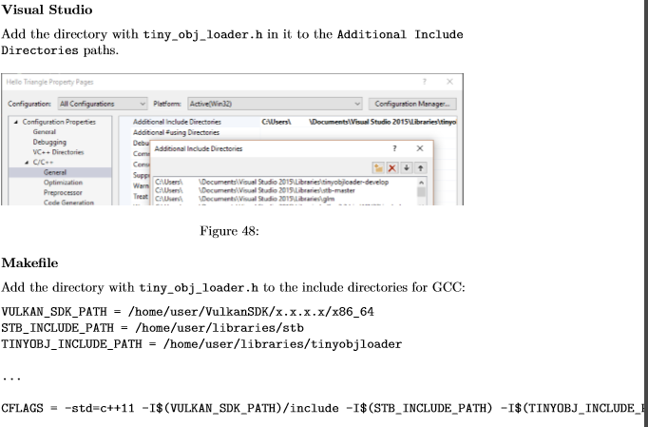

샘플 메쉬

이 장에서는 아직 조명을 활성화하지 않을 것이므로 조명에 텍스처가 포함 된 샘플 모델을 사용하는 것이 좋습니다. 이러한 모델을 쉽게 찾을 수 있는 방법은 [Sketchfab](https://sketchfab.com/)에서 3D 스캔을 찾는 것입니다. 해당 사이트의 많은 모델은 허용 라이센스가 있는 OBJ 형식으로 제공됩니다.

이 튜토리얼 에서는 Escadrone의 [Chalet Hippolyte Chassande Baroz](https://sketchfab.com/models/e925320e1d5744d9ae661aeff61e7aef) 모델을 사용하기로 결정했습니다. 모델의 크기와 방향을 조정하여 현재 지오메트리 대체 모델로 사용하겠습니다:

• [chalet.obj](https://vulkan-tutorial.com/resources/chalet.obj.zip)

• [chalet.jpg](https://vulkan-tutorial.com/resources/chalet.jpg)

50 만 개의 삼각형을 가지고 있기 때문에 우리의 응용 프로그램에 대한 좋은 벤치 마크입니다. 자신의 모델을 자유롭게 사용해보십시오. 단 하나의 머테리얼로 이루어져 있고 크기는 약 1.5 x 1.5 x 1.5 단위입니다. 그 값보다 크면 뷰 매트릭스를 변경해야 합니다. 모델 파일을 쉐이더와 텍스처 옆의 새 모델 디렉토리에 놓고 텍스처 이미지를 텍스처 디렉토리에 놓습니다.

모델과 텍스처 경로를 정의하는 두 개의 새로운 구성 변수를 프로그램에 추가하십시오.

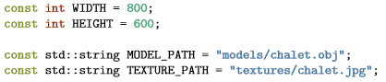

이 경로 변수를 사용하려면 createTextureImage를 업데이트하십시오.



버텍스 및 인덱스 로딩

모델 파일에서 버텍스과 인덱스를 로드 할 것이므로 전역 버텍스과 인덱스 배열을 제거해야 합니다. 비 const 컨테이너로 클래스 멤버로 바꿉니다.

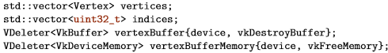

uint16_t에서 uint32_t로 인덱스 유형을 변경해야 합니다. 왜냐하면 65535보다 더 많은 버텍스가 있기 때문입니다. vkCmdBindIndexBuffer 매개 변수도 변경해야 합니다.



tinyobjloader 라이브러리는 STB 라이브러리와 같은 방식으로 포함됩니다. tiny_obj_loader.h 파일을 포함시키고 TINYOBJLOADER_IMPLEMENTATION을 하나의 소스 파일에 정의하여 함수 본문을 포함시키고 링커 에러를 피하십시오 :

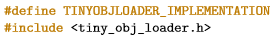

이제 이 라이브러리를 사용하여 메쉬의 버텍스 데이터로 버텍스와 인덱스 컨테이너를 채우는 loadModel 함수를 작성하려고 합니다. 버텍스와 인덱스 버퍼가 생성되기 전에 어딘가 에 호출되어야 합니다 :

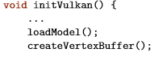

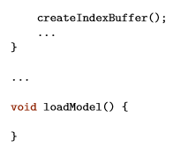

모델은 tinyobj::LoadObj 함수를 호출하여 라이브러리의 데이터 구조에 로드 됩니다.

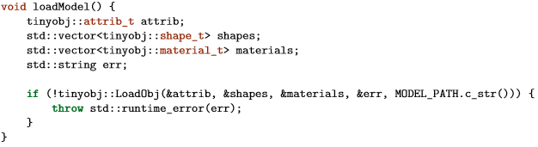

OBJ 파일은 위치, 법선, 텍스처 좌표 및 면으로 구성됩니다. 면은 임의의 양의 버텍스로 구성되며 각 버텍스는 인덱스로 위치, 법선 및 텍스처 좌표를 나타냅니다. 따라서 전체 버텍스뿐만 아니라 개별 특성을 재사용 할 수 있습니다.

attrib 컨테이너는 attrib.vertices, attrib.normals 및 attrib.texcoords 벡터에서 모든 위치, 법선 및 텍스처 좌표를 포함합니다. Shape 컨테이너에는 모든 별도의 객체와 면이 포함됩니다. 각 면은 버텍스 배열로 구성되며 각 버텍스에는 위치, 법선 및 텍스처 좌표 속성의 인덱스가 포함됩니다. OBJ 모델은 면마다 재질과 질감을 정의 할 수도 있지만 무시할 것입니다.

err 문자열은 누락 된 재질 정의와 같이 파일을 로드하는 동안 발생한 오류 및 경고를 포함합니다. LoadObj 함수가 false를 반환하면 실제로 로드는 실패합니다. 위에서 언급했듯이 OBJ 파일의면은 실제로 임의의 수의 버텍스을 포함 할 수 있지만 응용 프로그램은 삼각형만 렌더링 할 수 있습니다. 다행히도 LoadObj에는 기본적으로 활성화 된 이러한 면을 자동으로 삼각형 화하는 선택적 매개 변수가 있습니다.

파일의 모든 면을 단일 모델로 결합하므로 모든 shape에 대해 반복하면 됩니다.

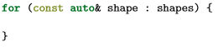

삼각 함수는 이미 면당 3개의 버텍스가이 있는지 확인 했습니다. 이제 버텍스을 반복하여 버텍스 벡터에 직접 덤프 할 수 있습니다.

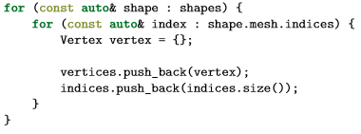

간단히 하기 위해, 모든 버텍스는 지금은 고유 한 것으로 가정하므로 간단한 자동 증가 인덱스를 사용합니다. index 변수는 tinyobj::index_t 유형이며 vertex_index, normal_index 및 texcoord_index 멤버를 포함합니다. 이 인덱스를 사용하여 attrib 배열에서 실제 버텍스 속성을 찾아야합니다.

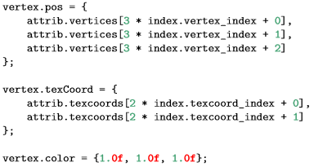

안타깝게도 attrib.vertices 배열은 glm::vec3과 같은 것이 아닌 float 값의 배열이므로 인덱스를 3으로 곱해야 합니다. 마찬가지로 항목 당 두 개의 텍스처 좌표 구성 요소가 있습니다. 0, 1 및 2의 오프셋은 텍스처 좌표의 경우 X, Y 및 Z 구성 요소 또는 U 및 V 구성 요소에 액세스하는 데 사용됩니다.

최적화가 활성화 된 상태에서 프로그램을 실행하십시오 (예 : Visual Studio 및 GCC의 경우 -O3 컴파일러 사용). 그렇지 않으면 모델 로딩이 매우 느려 지므로 이 작업이 필요합니다. 다음과 같은 내용이 표시됩니다.

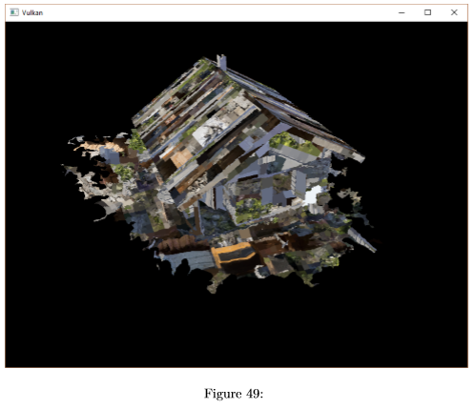

지오메트리는 정확하게 보이지만 텍스처가 잘 못 되어 보입니다. 문제는 Vulkan에서 텍스처 좌표의 원점이 왼쪽 위 모퉁이 인 반면 OBJ 형식은 왼쪽 아래 모서리를 가정한다는 것입니다. 이것을 해결하기 위해 텍스처 좌표의 수직 성분을 뒤집습니다:



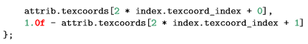

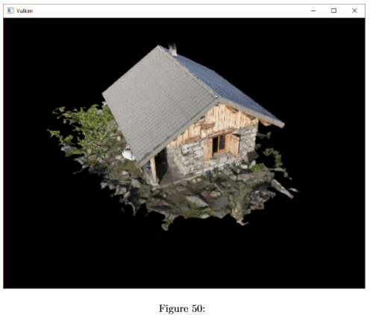

이제 제대로 작동합니다.

버텍스 중복 제거

불행히도 아직 우리는 인덱스 버퍼를 실제로 이용하지 않습니다. 버텍스 벡터에는 많은 버텍스가 여러 삼각형에 포함되어 있기 때문에 많은 양의 버텍스 데이터가 중복됩니다. 고유 한 버텍스 만 유지하고 인덱스 버퍼를 사용하여 재사용해야 합니다. 이를 구현하는 간단한 방법은 map 또는 unordered_map을 사용하여 고유 버텍스과 해당 인덱스를 추적하는 것입니다.

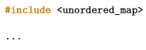

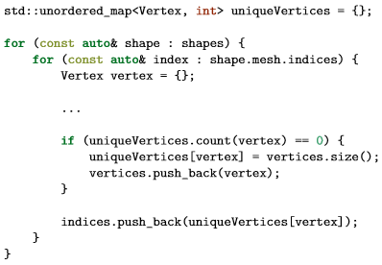

OBJ 파일에서 버텍스을 읽을 때마다 이전과 같은 위치와 텍스처 좌표를 가진 버텍스을 이미 보았는지 확인합니다. 그렇지 않은 경우 버텍스에 추가하고 해당 인덱스를 uniqueVertices 컨테이너에 저장합니다. 그런 다음 인덱스에 새 버텍스의 인덱스를 추가합니다. 이전에 똑같은 버텍스을 본다면 uniqueVertices에서 해당 인덱스를 찾아 인덱스에 저장합니다.

버텍스 구조체와 같은 사용자 정의 형을 해시 테이블의 키로 사용하기 위해서는 동등성 테스트와 해시 계산이라는 두 가지 기능을 구현해야 하기 때문에 프로그램을 지금 컴파일하지 못합니다. 전자는 Vertex 구조체에서 == 연산자를 재정 의하여 쉽게 구현할 수 있습니다.



Vertex의 해시 함수는 std::hash<T>에 대한 템플릿 특수화를 지정하여 구현됩니다. 해시 함수는 복잡한 주제이지만 cppreference.com은 괜찮은 품질의 해시 함수를 만들기 위해 구조체의 필드를 결합하는 다음 접근 방식을 권장합니다.

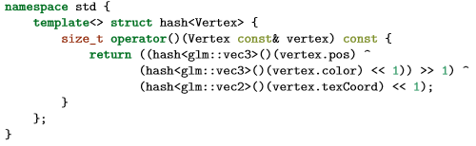

이 코드는 Vertex 구조체 외부에 배치해야 합니다. 다음 헤더를 사용하여 GLM 유형의 해시 함수를 포함해야 합니다.



이제 프로그램을 성공적으로 컴파일하고 실행할 수 있습니다. 버텍스의 크기를 확인하면 1,500,000에서 265,645로 줄어든 것을 볼 수 있습니다! 즉, 각 버텍스는은 평균 ~ 6 개의 삼각형으로 재사용됩니다. 이렇게 하면 GPU 메모리를 많이 절약 할 수 있습니다.

결론

이 시점까지 도달하기 위해 많은 노력을 기울 였지만 이제는 Vulkan 프로그램에 대한 기초 자료를 얻게 되었습니다. 현재 보유하고있는 Vulkan의 기본 원리에 대한 지식은 다음과 같은 기능을 더 많이 탐색하기에 충분합니다.

• 푸시 상수

• 인스턴스 렌더링

• 동적 유니폼

• 별도의 이미지 및 샘플러 디스크립터

• 파이프 라인 캐시

• 다중 스레드 명령 버퍼 생성

• 여러 서브 패스

현재 프로그램은 Blinn-Phong 조명 추가, 포스트 프로세싱 효과 및 섀도 매핑과 같은 다양한 방법으로 확장 될 수 있습니다. Vulkan의 설명에도 불구하고 많은 개념들이 여전히 동일하게 작동하기 때문에 이러한 API가 다른 API에 대한 튜토리얼 에서 어떻게 작동 하는지를 배울 수 있어야합니다.

[C++ Code](https://vulkan-tutorial.com/code/model_loading.cpp) / [Vertex Shader](https://vulkan-tutorial.com/code/shader_depth.vert) / [Fragment Shader](https://vulkan-tutorial.com/code/shader_depth.frag)